Starviewer 2.0
Manual d’usuari

Taula de continguts
1. Starviewer 6
2. Contacteu amb nosaltres 7
3. Instruccions d’ús electròniques 8
4. Informació de seguretat (avisos) 9
4.1. Riscs residuals 10
4.2. Efectes secundaris 11
4.3. Problemes coneguts 11
5. Finalitat prevista 12
5.1. Ús previst 12
5.2. Usuaris prevists 12
5.3. Indicacions i contraindicacions 12
5.4. Beneficis clínics esperats 12
5.5. Característiques de rendiment 13
6. Instruccions especials d’operació 14
7. Temps de vida del dispositiu 15
8. Requisits tècnics 16
8.1. Especificacions 16
8.1.1. Especificacions genèriques 16
8.1.2. Observacions 16
8.1.3. Recomanacions generals i coses a tenir en compte 17
8.2. Configuracions provades 17
9. Gestió d’estudis 19
9.1. Cercar i obtenir estudis 19
9.1.1. Base de dades local 19
9.1.2. Servidors PACS 22
9.1.2.1. Llista de peticions 24
9.1.3. DICOMDIR 25
9.1.4. Accés des del RIS 26
9.2. Exportació d’estudis 27
9.2.1. Anonimització d’estudis 29
9.2.2. Gravació a CD o DVD 29
9.2.3. Gravació a disc dur o memòria USB 30
10. Visualització d’imatges: visor 2D 31
11. Visualització bàsica 33
11.1. Navegació i distribució d’imatges 33
11.1.1. Obertura d’estudis 33
11.1.1.1. Hanging protocols 33
11.1.1.2. Distribució automàtica 33
11.1.1.3. Criteris per la selecció del mecanisme de distribució 34
11.1.2. Comparació d’estudis 34
11.1.3. Estudis relacionats 35
11.1.4. Manipulació de la distribució i contingut dels visors 39
11.1.4.1. Eines de manipulació de la distribució 39
11.1.4.2. Eines per seleccionar el contingut del visor 45
11.1.5. Ampliació d’un visor 46
11.2. Eines de manipulació d’imatge 49
11.2.1. Canvi de tall i de fase 49
11.2.2. Zoom 50
11.2.3. Lupa 51
11.2.4. Desplaçament 52
11.2.5. Canvi de finestra (WW/WL) 53
11.2.6. Selecció de finestres predeterminades (VOI LUT) 54
11.2.7. Finestres definides per l’usuari 56
11.2.8. Selecció de funcions de color (CLUT) 58
11.2.9. Inversió de finestra o colors 59
11.2.10. Inversió horitzontal i vertical 59
11.2.11. Rotació 60
11.2.12. Restablir el visor a l’estat inicial 61
11.2.13. Gestió de capes d’informació 62
11.2.13.1. Informació textual 62
11.2.13.2. Overlays 63
11.2.13.3. Shutters 64
11.2.14. Captura de pantalla 65
11.2.15. Exportació d’imatges DICOM 66
11.3. Eines de mesura i dibuix 70
11.3.1. Distància 70
11.3.2. TA-GT 71
11.3.3. Angle 72
11.3.4. Angle de Cobb 73
11.3.5. Regions d’interès (ROI) 74
11.3.5.1. ROI el·líptica 75
11.3.5.2. ROI poligonal 76
11.3.5.3. ROI màgica 77
11.3.6. Cercle 78
11.3.7. Fletxa 79
11.3.8. Esborrar 80
11.3.9. Consideracions sobre mesures geomètriques 81
11.3.9.1. Unitats i tipus de mesures 81
11.3.9.2. Mesures en píxels 82
11.3.9.3. Mesures en mil·límetres 82
› Mesures físiques 82
› Mesures en imatges de projecció radiogràfica 82
11.3.9.4. Prevalença de mesures 84
11.3.9.5. Nivell de detall de les mesures 84
11.3.9.6. Exactitud i precisió 85
12. Visualització avançada 86
12.1. Reconstruccions 86
12.1.1. Canvi de reconstrucció a tots els visors 86
12.2. Thick slab 87
12.3. Línies de referència 89
12.4. Cursor 3D 90
12.5. Cine 92
12.6. Informació del vòxel 92
12.7. Informació DICOM 93
12.8. Sincronització manual 95
12.8.1. Per cada visor 95
12.8.2. Per tots els visors 95
12.9. Sincronització automàtica 96
12.10. Propagació 97
12.11. Fusió 99
12.11.1. Distribució de fusió 101
12.11.2. Balanç de fusió 103
12.12. Standardized Uptake Value (SUV) 104
12.12.1. Fórmules 105
12.12.1.1. SUV 105
12.12.1.2. Factor de correcció de la desintegració 105
12.12.1.3. Massa corporal magra 106
12.12.1.4. Àrea de superfície corporal 106
12.12.2. Dades requerides 107
12.12.2.1. Atributs exclusius de fabricant 107
12.13. Visor MPR 2D 107
12.14. Visor 3D 109
12.15. Plans de tall 110
12.16. Rotació 3D 113
12.17. Aplicacions externes 113
12.18. PDF 114
13. Tests de diagnosi 116
14. Impressió DICOM 118
14.1. Selecció de les imatges a imprimir 119
14.2. Afegir una impressora 120
15. Menús 123
15.1. Fitxer 123
15.2. Visualització 124
15.3. Eines 124
15.4. Finestra 125
15.4.1. Mou a la pantalla 125
15.4.2. Maximitza a múltiples pantalles 126
15.4.3. Desplaça a la pantalla anterior 126
15.4.4. Desplaça a la pantalla següent 126
15.5. Ajuda 127
16. Configuracions 129
16.1. Visor 2D 129
16.2. Distribució dels visors 2D 131
16.3. Anotacions del visor 2D 133
16.4. PACS 134
16.4.1. Servidors PACS 135
16.4.2. Configuració local 136
16.5. Base de dades local 137
16.6. Escolta peticions del RIS 139
16.7. DICOMDIR 139
16.8. Aplicacions externes 140
16.9. Magnificació 142
17. Dreceres de teclat 143
17.1. Dreceres principals 143
17.2. Altres dreceres 143
18. Glossari 145

Starviewer
L’Starviewer és un visor DICOM que integra eines de visualització i avaluació d’imatges per al diagnòstic d’imatges mèdiques, tècniques de reconstrucció, eines de navegació 3D i suport a la fusió d’imatges. Afegeix mòduls funcionals i es pot integrar amb sistemes d’informació hospitalaris com ara servidors PACS i RIS.
L’Starviewer està fet per:
Institut de Diagnòstic per la Imatge
Parc Sanitari Pere Virgili
Carrer d’Esteve Terrades, 30
Edifici Mestral 2a planta
08023 Barcelona, Catalunya
https://idiweb.gencat.cat
idi@idi.gencat.cat
Tel. +34 93 259 41 75
Fax +34 93 259 41 85

Contacteu amb nosaltres
Per qualsevol dubte o suggeriment, envieu un correu a support@starviewer.udg.edu.

Instruccions d’ús electròniques
Podeu imprimir-vos aquestes instruccions d’ús usant la funció d’imprimir del vostre visualitzador de PDF. Tanmateix, podeu demanar-ne una còpia impresa a support@starviewer.udg.edu.
Les versions noves, actuals i velles de les instruccions es poden descarregar a https://starviewer.org/eifu. Recomanem accedir a les instruccions a través del menú Ajuda per tal d’assegurar que en visualitzeu les correctes.

Informació de seguretat (avisos)
Llegiu aquest manual d’usuari.
Heu de llegir aquest manual d’usuari abans de fer servir l’Starviewer per al diagnòstic.
L’Starviewer està pensat per a radiòlegs professionals formats.
L’Starviewer és un visor d’imatges mèdiques pensat per ser usat per un radiòleg professional amb formació quan s’utilitza amb finalitat diagnòstica.
No depengueu únicament de l’Starviewer per prendre decisions crítiques.
Els dispositius d’imatge mèdica no estan lliures d’errors, i les imatges i dades que es presenten són el resultat d’una complexa cadena de dispositius on cadascun afegeix riscs. Quan hàgiu de prendre una decisió crítica per un pacient hauríeu de considerar complementar-la amb informació addicional d’altres fonts per minimitzar tant com sigui possible l’escenari on un error de programari inadvertit i que mostri dades plausibles a l’usuari acabi fonamentant una decisió crítica pel pacient que pugui conduir a la mort o produir lesions irreversibles.
Contacteu amb suport si observeu resultats sospitosos.
Si esteu fent servir l’Starviewer i observeu resultats estranys que sospiteu que poden ser incorrectes, hauríeu de posar-vos en contacte amb l’equip de suport a support@starviewer.udg.edu per avisar del problema potencial el més aviat possible. També hauríeu de provar d’obrir el mateix estudi amb un programa alternatiu si és possible per comprovar si s’obté el mateix resultat.
Aviseu l’IDI i l’autoritat competent en cas d’incident greu.
Si es produeix un incident greu en relació amb l’ús de l’Starviewer hauríeu d’informar-ne l’IDI (preferentment a l’adreça de suport support@starviewer.udg.edu) i l’autoritat competent del vostre estat membre de la Unió Europea.
No depengueu únicament de l’Starviewer en situacions d’emergència.
Si necessiteu una alta disponibilitat per poder respondre a situacions d’emergència heu de tenir un pla de contingències per poder continuar diagnosticant en cas que algunes parts de la cadena de dispositius fallin. Això pot incloure els dispositius d’adquisició, la xarxa o les estacions de visualització.
En el cas específic de l’Starviewer, les mesures de contingència poden anar des de la possibilitat de diagnosticar des de les estacions de treball dels dispositius d’adquisició a poder transferir estudis a unitats USB en cas de fallada de la xarxa o el PACS. A diferència de les solucions de visualització centralitzades o al núvol, l’Starviewer és un programari descentralitzat on cada estació de visualització és independent de les altres.
Calibreu les pantalles per assegurar una visualització correcta.
La correcta visualització d’imatges mèdiques requereix prendre mesures per assegurar que allò que es mostra és consistent amb allò que l’ésser humà percep. Heu de calibrar les pantalles, assegurar el seu funcionament, utilitzar pantalles mèdiques, fer comprovacions periòdiques, etc.
Useu les pantalles de diagnòstic amb el maquinari i controladors indicats o recomanats pel fabricant.
Les pantalles certificades per a diagnòstic, especialment quan són en escala de grisos, sovint estan dissenyades per funcionar conjuntament amb una targeta gràfica i controladors específics proporcionats pel mateix fabricant. Si es fan servir targetes gràfiques o controladors alternatius poden produir-se errors de visualització com conversions incorrectes a escala de grisos.
No feu servir el maquinari per sobre dels seus límits especificats.
L’Starviewer és un programa informàtic que s’executa sobre maquinari informàtic de propòsit general. Us heu d’assegurar que el maquinari opera dins dels paràmetres especificats pel fabricant pel que fa a vibracions, altitud, interferències de ràdio ambientals, temperatura, humitat, radioactivitat, etc.
La qualitat d’imatge es pot reduir temporalment durant la interacció.
Per tal de mantenir el rendiment i la interactivitat, pot ser que es redueixi temporalment la qualitat d’imatge durant algunes interaccions. Quan acaba la interacció l’Starviewer torna a la qualitat màxima.

Riscs residuals
Mesures o càlculs incorrectes.
Tal com s’indica més amunt, els dispositius mèdics no estan lliures d’errors, i les imatges i dades que es presenten són el resultat d’una complexa cadena de dispositius on cadascun afegeix riscs. El risc de mostrar una mesura o un càlcul incorrecte és petit però no inexistent. Les possibles causes són error del programa, error de les dades o error del maquinari. Seguiu les indicacions de seguretat anteriors per minimitzar aquest risc.
Imatges ordenades incorrectament.
Les imatges DICOM normalment no tenen un ordre definit dins de la sèrie. L’Starviewer les ordena seguint un conjunt de criteris que hem pogut verificar que van bé en tots els casos provats, incloent situacions no observades mai en sèries reals. No obstant això, les possibilitats són infinites i un conjunt d’imatges inconcebible podria quedar mal ordenat. Si trobeu un error així contacteu amb l’equip de suport a support@starviewer.udg.edu.
Atac informàtic.
Qualsevol programa informàtic està subjecte a rebre atacs informàtics que poden comprometre la seguretat del programa i del seu entorn. Aquests atacs normalment s’executen mitjançant els canals d’entrada del programa. En el cas de l’Starviewer els canals d’entrada són la interfície d’usuari (teclat i ratolí), línia d’ordres, disc (llegir estudis) i xarxa (connexió amb PACS i comprovació d’actualitzacions al servidor web de l’Starviewer). La superfície d’atac és petita comparada amb visors que depenguin d’una connexió constant a la xarxa però nogensmenys cal tenir en compte que el risc no és nul. També existeix la possibilitat que un agent maligne infecti el sistema amb un programari espia com els que usa el Regne d’Espanya, però això ja escapa a l’àmbit de control de l’Starviewer.
Errors per causes externes.
A part dels atacs, hi ha la possibilitat que l’Starviewer falli per causes externes com errors a les dades o problemes de maquinari (RAM defectuosa, alimentació insuficient, etc.). Seguiu les indicacions de seguretat anteriors i utilitzeu maquinari amb les especificacions recomanades per minimitzar aquest risc.

Efectes secundaris
L’Starviewer no pot produir cap efecte secundari sobre els pacients i no té cap efecte secundari conegut sobre els usuaris.

Problemes coneguts
Aquesta versió de l’Starviewer no té cap problema conegut.

Finalitat prevista

Ús previst
L’Starviewer està destinat a ser utilitzat com a aplicació de programari per a dispositius mèdics per ajudar els professionals de la salut a visualitzar, analitzar i avaluar imatges mèdiques emmagatzemades en format DICOM (Digital Imaging and Communications in Medicine) i obtingudes a través de procediments de diagnòstic i d’imatge.

Usuaris prevists
Els usuaris principals previstos de l’Starviewer són: (i) Radiòlegs o metges especialitzats que interpreten i diagnostiquen imatges mèdiques, com ara radiografies, tomografies computades (TC), ressonàncies magnètiques (RM) i ecografies. Utilitzen visualitzadors DICOM com a eines essencials per revisar, analitzar i interpretar imatges mèdiques, realitzar avaluacions clíniques i emetre informes de diagnòstic; (ii) Metges clínics i especialistes, com ara cardiòlegs, cirurgians ortopèdics, neuròlegs i oncòlegs, entre d’altres, que utilitzen l’Starviewer per revisar imatges mèdiques rellevants dins dels seus respectius camps. (iii) Tecnòlegs d’imatges mèdiques o tecnòlegs radiològics responsables de capturar imatges mèdiques mitjançant equips d’imatges, com ara màquines de radiografies, TC i RM, que poden utilitzar el dispositiu per revisar les imatges que han adquirit per garantir-ne la qualitat i la completesa. (iv) Tecnòlegs de medicina nuclear que treballen amb tècniques d’imatges que impliquen l’ús de materials radioactius. Poden utilitzar el dispositiu per revisar imatges d’estudis de medicina nuclear, com ara tomografia per emissió de positrons (PET) i tomografia computada per emissió de fotó simple (SPECT); (v) Cirurgians que poden utilitzar el dispositiu per revisar imatges preoperatòries per a la planificació i la guia de cirurgies, sobretot en procediments que requereixen un coneixement anatòmic precís.
A més, altres professionals de la salut involucrats en l’atenció als pacients, com infermers, infermers especialitzats i metges adjunts, poden utilitzar el dispositiu per obtenir informació de les imatges mèdiques rellevants per als seus rols. En tots els casos, per utilitzar el dispositiu cal seguir les seves indicacions d’ús.

Indicacions i contraindicacions
Hom recomana l’Starviewer en qualsevol malaltia o lesió que es pugui diagnosticar a partir d’imatges mèdiques en format DICOM.
No està destinat a cap perfil de pacient en especial ni per unes condicions mèdiques particulars, i fa servir imatges d’equipament electromèdic i radiològic general.
Està indicat per l’ús general i no s’estableix cap criteri de selecció de pacients.
No hi ha contraindicacions.

Beneficis clínics esperats
Els beneficis clínics esperats de l’ús de l’Starviewer són:
- Diagnòstic i tractament precisos proporcionant eines que permeten als professionals de la salut interpretar i analitzar amb precisió les imatges mèdiques, la qual cosa porta a diagnòstics precisos, una planificació de tractament eficaç i el seguiment de la progressió de la malaltia.
- Flux de treball eficient que redueix el temps necessari per a l’anàlisi i la interpretació d’imatges, amb beneficis per als pacients i els proveïdors de serveis de salut.
- Millora de l’atenció al pacient facilitant la identificació oportuna de les afeccions mèdiques a partir de les imatges mèdiques, la qual cosa es tradueix en intervencions més ràpides i millors resultats per als pacients.

Característiques de rendiment
Processament d’imatges d’alta velocitat: La capacitat de l’Starviewer per processar i renderitzar ràpidament imatges mèdiques, com ara radiografies o RM, permet als professionals de la salut analitzar i interpretar imatges de manera eficient, la qual cosa es tradueix en diagnòstics més ràpids i una atenció més oportuna als pacients.

Instruccions especials d’operació
S’assumeix que els usuaris tenen una certa experiència bàsica en l’ús de programes informàtics i saben com fer servir un ratolí i un teclat.
No es requereix cap formació especial, però es pot sol·licitar contactant amb el fabricant.
Llegir completament aquesta guia d’usuari i seguir-la permet usar el dispositiu de manera segura i efectiva.

Temps de vida del dispositiu
Tot i que l’Starviewer, com a dispositiu mèdic purament de programari, no està subjecte a degradació física, l’organisme notificat auditor requereix establir un temps de vida limitat arbitrari.
El temps de vida es fixa en 3 anys des de la data de fabricació. Aquest és el període de temps mínim durant el qual una versió de l’Starviewer publicada rebrà suport. Aquest termini es prorrogarà si no es publica cap nova versió durant aquest període.

Requisits tècnics

Especificacions
Tot seguit detallem els requisits de maquinari mínims i recomanats per treballar amb l’Starviewer.

Especificacions genèriques
CPU | Mínim: CPU x86_64 de gamma mitjana o alta  Recomanat: CPU x86_64 de gamma alta amb 8 nuclis o més
RAM | Mínim: 4 GiB  Recomanat: 16 GiB o més amb ECC
Targeta gràfica | Mínim: OpenGL 3.2 i 1 GiB de RAM  Recomanat: OpenGL 4.6 i 4 GiB de RAM o més
Emmagatzematge | Mínim: HDD amb 5 GiB d’espai lliure o més (quant més millor) per descarregar estudis (l’Starviewer en si ocupa uns 172 MiB)  Recomanat: HDD o SSD amb tant d’espai lliure com sigui possible i amb ECC
Targeta de xarxa | Gigabit Ethernet
Unitat òptica | Només necessària si cal llegir o gravar discs òptics
Sistema operatiu | Windows 7 de 64 bits  Windows 10 de 64 bits  Ubuntu 20.04 LTS de 64 bits
Programari | Visor de PDF (necessari per les instruccions d’ús i per obrir PDF encapsulats)

Observacions
Aquestes especificacions són genèriques. Això no vol dir que amb altres configuracions l’Starviewer no pugui funcionar. Dependrà en gran mesura del tipus i la quantitat d’estudis que es vulgui tractar i obrir alhora. En cas de dubte davant d’una configuració concreta poseu-vos en contacte amb l’equip Starviewer.
- CPU: Recomanem una CPU de gamma mitjana o alta per obtenir una experiència d’usuari satisfactòria. L’Starviewer pot funcionar amb qualsevol CPU x86_64 però si no és prou potent algunes funcions poden anar lentes. L’Starviewer és capaç d’aprofitar diversos nuclis de la CPU per accelerar algunes tasques.
- RAM: Les quantitats especificades en principi permeten obrir qualsevol tipus d’estudi, però com més n’hi hagi millor, permetrà obrir més estudis o altres programes alhora. No és possible tenir «massa» RAM.
- Targeta gràfica: L’Starviewer necessita una targeta i uns controladors que arribin a un mínim d’OpenGL 3.2 (especificació publicada el 2009), altrament no pot funcionar. Les quantitats de RAM gràfica recomanades són per fer visualitzacions 3D; si només cal fer visualització 2D es podria passar amb menys.
- Emmagatzematge: La velocitat del disc afecta molt l’experiència d’usuari a l’hora de descarregar i obrir estudis grans. El mínim exigible hauria de ser un disc magnètic a 7200 rpm i connectat via SATA 2.0, però per a estacions noves recomanem un SSD NVMe si el pressupost ho permet. D’altra banda, com més capacitat tingui el disc més estudis podran tenir descarregats els usuaris abans que calgui esborrar-ne per recuperar espai. Tal com passa amb la RAM, no és possible tenir «massa» espai d’emmagatzematge. Un sistema RAID o similar que detecti i corregeixi errors també pot ser útil.
- Targeta de xarxa: L’Starviewer pot funcionar amb velocitats inferiors a la indicada però la velocitat de descàrrega d’estudis del PACS es podria veure perjudicada.
- Sistema operatiu: Els sistemes operatius indicats són els que reben suport per part nostra en el marc de la certificació CE.

Recomanacions generals i coses a tenir en compte
Recomanem comprar ordinadors de tipus estació de treball pensats per a visualització.
Algunes pantalles especialitzades pot ser que funcionin només amb targetes gràfiques propietàries del mateix fabricant. Cal assegurar que satisfan el requisit mínim d’OpenGL 3.2.
Cal assegurar que l’estació de treball té una font d’alimentació adequada per la targeta gràfica i també una caixa amb ventilació suficient.
Si la CPU té una gràfica integrada cal assegurar que les pantalles es connecten a la targeta dedicada ja que les targetes integrades solen oferir un rendiment baix. En alguns casos pot caldre desactivar la GPU integrada a la BIOS per obtenir un correcte funcionament, tot i que normalment no hauria de ser necessari.
Si hi ha una configuració de 2 pantalles de diagnòstic i una pantalla normal amb dues targetes gràfiques de diferent potència (per exemple algunes configuracions de Barco), les pantalles de diagnòstic han d’estar connectades a la targeta gràfica més potent.
Cal assegurar que no hi ha cap tipus de compressió amb pèrdua en la imatge que s’envia a les pantalles (veure DSC).

Configuracions provades
CPU | 2x Intel Xeon E5-2620 v4 CPU @2.10GHz (8 cores / 16 threads per CPU)
RAM | 4x16GiB DDR4 ECC
Targeta gràfica | AMD FirePro W7100 (8 GB GDDR5)
Emmagatzematge | SSD Kingston 480 GB SATA 6 Gbps  HDD WD 3 TB @7200rpm (x2 en RAID 1)
Sistema operatiu | Windows 10 64-bit 1607 Enterprise 2016 LTSB

CPU | Intel Core 2 Quad Q9550 @2.83GHz Cache L2 2x6Mb (4 cores)
RAM | 4x2GiB DDR2
Targeta gràfica | Nvidia Geforce 8800 GT (512MB GDDR3)
Emmagatzematge | 2xHDD 320GB SATA
Sistema operatiu | Windows 7 64-bit SP1 Professional

CPU | AMD Ryzen 7 Pro 2700U @2.20GHz (4 cores / 8 threads)
RAM | 2x16GiB DDR4
Targeta gràfica | AMD Raven Ridge
Emmagatzematge | SSD Samsung 970 EVO 2 TB NVMe
Sistema operatiu | Ubuntu 20.04 LTS 64-bit

CPU | AMD Ryzen 9 5950X @3.40GHz (16 cores / 32 threads)
RAM | 2x16GiB DDR4-3200 ECC
Targeta gràfica | AMD Radeon RX 570 (4 GiB GDDR5)
Emmagatzematge | SSD WD_BLACK 1TB SN850 NVMe PCIe 4.0  HDD Toshiba X300 6 TB @7200rpm (x2 en RAID 1)
Sistema operatiu | Fedora Linux 36 (Workstation Edition) 64-bit

Gestió d’estudis

Cercar i obtenir estudis
L’aplicació permet cercar estudis des de tres fonts diferents:
- Base de dades local: Permet cercar estudis descarregats o importats a l’ordinador.
Menú: Fitxer > Estudis de la base de dades local…
Drecera: Ctrl+L
- Servidors PACS: Permet cercar estudis d’un o més PACS.
Menú: Fitxer > PACS…
Drecera: Ctrl+P
- DICOMDIR: Permet cercar estudis que estiguin desats en un DICOMDIR a l’ordinador o en qualsevol dispositiu (USB, CD, DVD).
Menú: Fitxer > Obre un DICOMDIR…
Drecera: Ctrl+D
Des de la mateixa finestra que apareix en fer la cerca en qualsevol de les tres opcions, es pot cercar a qualsevol de la resta d’opcions, simplement cal seleccionar la pestanya corresponent al lloc on es volen cercar els estudis.

Base de dades local
Per tal de cercar estudis a la base de dades local s’hi pot accedir de dues formes diferents:
- Des del menú Fitxer > Estudis de la base de dades local…
- Amb la drecera Ctrl+L
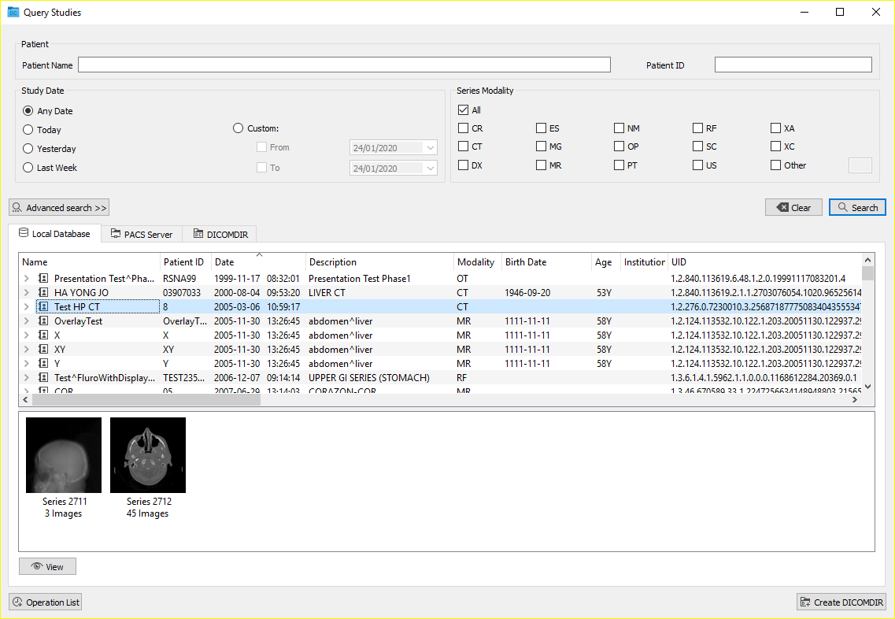
Apareix la finestra següent:
Aquesta pestanya ens mostra els estudis que hi ha desats a l’ordinador en el qual s’està treballant, que s’han anat descarregant des d’un PACS o bé des d’un DICOMDIR.
Per tal de realitzar cerques sobre la base de dades local es poden introduir diferents filtres com ara: nom del pacient, ID del pacient, data de l’estudi o modalitat.
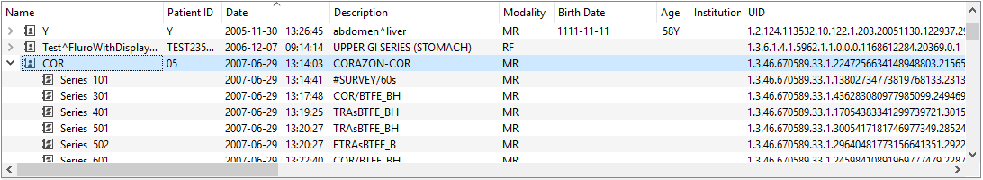
Els estudis es visualitzen en forma de llista on es poden seleccionar i mitjançant la fletxa del davant de la carpeta veure informació de les sèries que contenen. Els estudis es poden ordenar per qualsevol dels atributs que es mostren a la llista fent clic al títol de la columna corresponent. L’ordenació queda desada segons l’última configuració aplicada.
Per realitzar una selecció múltiple d’estudis cal mantenir premuda la tecla Ctrl mentre es realitza la selecció de la llista. Si tenim més d’un estudi seleccionat les operacions realitzades afectaran a tots els estudis seleccionats.
Seleccionant un o més estudis es permet fer diferents operacions:
- Visualitza: Obre els estudis seleccionats, organitzant els visors i les sèries automàticament amb una distribució automàtica o un hanging protocol. També es pot fer des de teclat amb les tecles Ctrl+V, fent clic amb el botó dret  del ratolí sobre l’estudi o fent doble clic  sobre qualsevol sèrie de l’estudi.
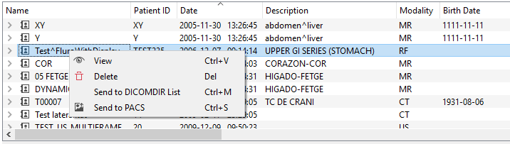
Fent clic amb el botó dret  del ratolí sobre un estudi o una sèrie també es poden realitzar diferents accions:
- Visualitza: Realitza la mateixa operació que el botó Visualitza: visualitza els estudis seleccionats, organitzant els visors i les sèries automàticament amb una distribució automàtica o un hanging protocol.
- Esborra: Esborra els estudis o sèries seleccionades de la llista dels estudis que hi ha desats en local. També es pot fer seleccionant l’estudi o sèrie i prement la tecla .
- Envia a la llista de DICOMDIR: Exporta els fitxers (les dades) de l’estudi en format DICOMDIR per gravar-ho en un USB, CD, DVD, disc dur… Per fer-ho primer cal enviar tots els estudis desitjats mitjançant aquesta funcionalitat a la llista de DICOMDIR per després exportar-los conjuntament (vegeu la secció 9.2 Exportació d’estudis). També es pot fer seleccionant l’estudi i prement les tecles Ctrl+M.
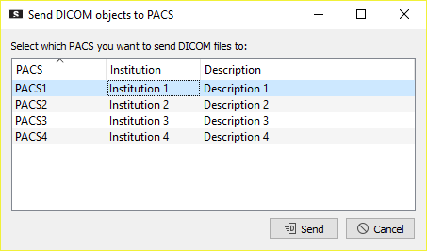
- Envia a PACS: Envia els estudis o sèries seleccionades als PACS seleccionats. També es pot fer seleccionant l’estudi o sèrie i prement les tecles Ctrl+S. Apareix un diàleg amb els PACS configurats des d’on es pot escollir els PACS on s’enviaran els elements seleccionats. Un cop seleccionats els PACS es confirma l’enviament amb el botó Envia. Si el PACS no apareix a la llista es pot configurar un nou PACS (vegeu la secció 16.4 PACS).

Servidors PACS
Per tal de cercar estudis a un o diversos servidors PACS s’hi pot accedir de dues formes diferents:
- Des del menú Fitxer > PACS…
- Amb la drecera Ctrl+P
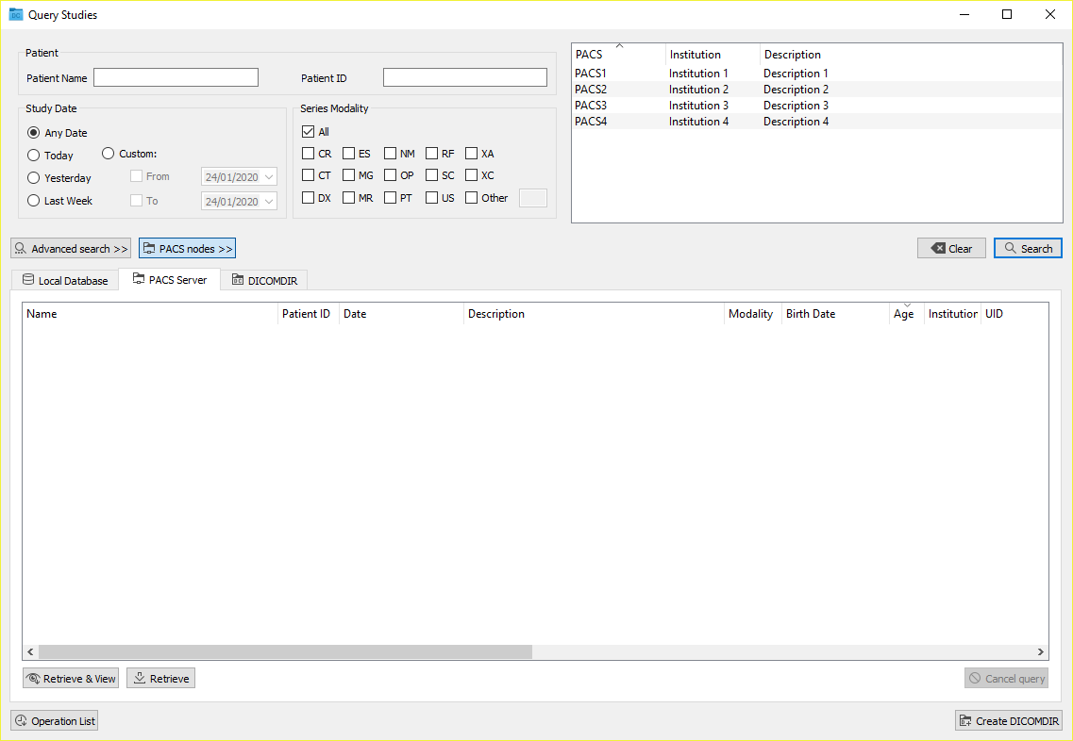
Apareix la finestra següent:
Des de la pestanya Servidor PACS es pot cercar els estudis de pacients que hi hagi desats a la llista de PACS configurats. Per configurar nous PACS, vegeu la secció 16.4 PACS.
Les cerques es fan a tots els PACS seleccionats a la llista de dalt a la dreta, la qual es pot mostrar i amagar mitjançant el botó Nodes PACS >>. La primera vegada que s’obre la finestra estan seleccionats els PACS configurats com a PACS per defecte. Es pot seleccionar o desseleccionar un PACS fent-hi clic a la llista i se’n pot seleccionar més d’un.
Per realitzar la cerca hom pot usar diferents filtres com ara: nom del pacient, ID del pacient, data de l’estudi o modalitat de les sèries. Fent clic al botó Cerca avançada >> hom pot introduir altres criteris com ara: data de naixement del pacient, hora de l’estudi, UID de l’estudi, modalitat de l’estudi, UID de la sèrie, SOP Instance UID…
Un cop introduïts els paràmetres es pot executar la cerca fent clic al botó Cerca i llavors apareixen tots els resultats que coincideixen amb les opcions escollides. La cerca es pot cancel·lar abans d’acabar amb el botó Cancel·la la cerca.
Un cop rebuts els resultats de la cerca, seleccionant un o diversos estudis, sèries o fitxers es poden realitzar diverses accions:
- Descarrega i visualitza: Descarrega els elements seleccionats, els desa a la base de dades local i els visualitza automàticament. També es pot fer directament amb el botó dret  del ratolí sobre l’element que es vol visualitzar i seleccionant l’opció de Descarrega i visualitza, o bé amb les tecles Ctrl+V.
- Descarrega: Descarrega els elements seleccionats i els desa la base de dades local. També es pot fer directament amb el botó dret  del ratolí sobre l’element que es vol descarregar i seleccionant l’opció de Descarrega, o bé amb les tecles Ctrl+R, o bé fent doble clic  sobre l’element.
Es pot veure l’estat dels diferents estudis, sèries o fitxers sol·licitats per descarregar fent clic al botó Llista de peticions.

Llista de peticions
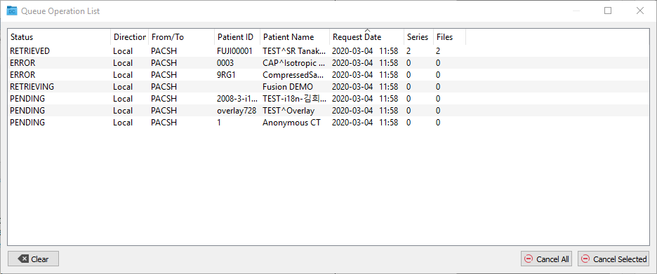
Hom pot consultar l’estat de tots els estudis dels quals s’ha demanat la descàrrega o enviament durant la sessió actual de l’Starviewer fent clic al botó Llista de peticions de la finestra de PACS. Amb aquesta acció s’obre la finestra següent:
Els diferents estats són:
- Descarregat: L’estudi ja s’ha descarregat i es troba a la base de dades local, disponible per visualitzar.
- Descarregant: S’està descarregant l’estudi.
- Pendent: L’estudi està a la llista d’espera per descarregar (els estudis es descarreguen d’un en un).
- Error: Hi ha hagut algun error durant la descàrrega de l’estudi.
- Enviat: L’estudi s’ha enviat al PACS.
- Enviant: L’estudi s’està enviant al PACS.
- Cancel·lant: S’està cancel·lant la descàrrega o enviament de l’estudi.
- Cancel·lat: S’ha cancel·lat la descàrrega o enviament de l’estudi.
També hi ha diferents operacions disponibles per realitzar amb els elements de la llista:
- Cancel·la-les totes: Cancel·la totes les operacions pendents i les que s’estan executant.
- Cancel·la les seleccionades: Cancel·la només les operacions seleccionades que estiguin pendents o en progrés.
- Neteja: Treu de la llista les operacions que ja hagin finalitzat (estat descarregat, enviat, cancel·lat o error).

DICOMDIR
Per tal de cercar estudis en un disc dur, USB o disc òptic tenim la funcionalitat d’obrir un DICOMDIR. S’hi pot accedir de dues formes diferents:
- Des del menú Fitxer > Obre un DICOMDIR…
- Amb la drecera Ctrl+D
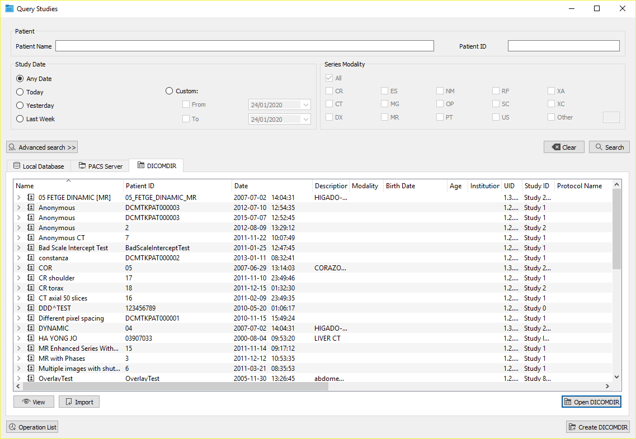
Es mostra un diàleg que permet triar el fitxer DICOMDIR del disc dur, USB o disc òptic i obrir-lo. Un cop obert es mostra la pestanya de DICOMDIR amb tots els estudis que conté, com a la imatge següent:
Hom pot seleccionar un o més elements de la llista i realitzar diferents accions:
- Visualitza: Visualitza els elements seleccionats. També es pot fer directament amb el botó dret  del ratolí i seleccionant l’opció Visualitza o bé amb les tecles Ctrl+V.
- Importa: Copia els elements seleccionats a la base de dades local. També es pot fer directament amb el botó dret  del ratolí i seleccionant l’opció Importa o bé amb les tecles Ctrl+R.

Accés des del RIS
L’Starviewer es pot integrar amb un RIS per tal que des del RIS es pugui escollir l’estudi a visualitzar sense la necessitat de fer la cerca manualment.
Cal que la connexió entre l’Starviewer i el RIS estigui ben configurada. Es pot consultar com configurar aquesta connexió a la secció 16.6 Escolta peticions del RIS.
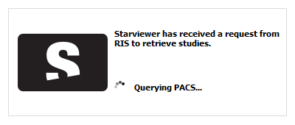
Per obrir un estudi des del RIS cal seleccionar el botó de l’estudi al RIS. Seguidament s’inicia l’Starviewer (si no estava ja obert) i es mostra una notificació informant que s’ha iniciat la cerca dels estudis que s’han demanat des del RIS.
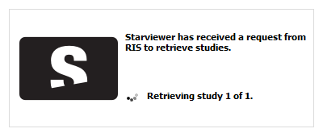
Si es troba l’estudi al PACS es descarrega i es visualitza automàticament. Mentre dura la descàrrega la notificació s’actualitza per informar del progrés.
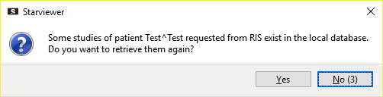
Si l’estudi ja es troba a la base de dades local es pregunta a l’usuari si els vol tornar a descarregar.
Si s’indica que sí l’estudi es torna a descarregar actualitzant-ne la còpia a la base de dades local i seguidament s’obre l’estudi. Si es diu que no o es deixen passar uns segons l’Starviewer visualitza automàticament l’estudi de la base de dades local sense tornar-lo a descarregar.
Si no es troba l’estudi s’informa l’usuari amb la mateixa notificació.

Exportació d’estudis
L’Starviewer permet exportar les dades d’un o més estudis en format DICOMDIR. Aquesta funcionalitat és accessible des de la finestra de la base de dades local, a la qual es pot accedir mitjançant el menú Fitxer > Estudis de la base de dades local… o bé mitjançant la drecera Ctrl+L.
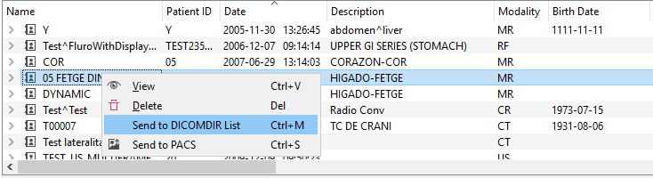
Per exportar estudis cal en primer lloc seleccionar un o més estudis (mantenint la tecla Ctrl es poden seleccionar estudis no consecutius) de la llista i llavors fer clic al botó dret  del ratolí sobre un dels estudis seleccionats i triar l’opció Envia a la llista de DICOMDIR al menú contextual, o bé usar la drecera Ctrl+M.
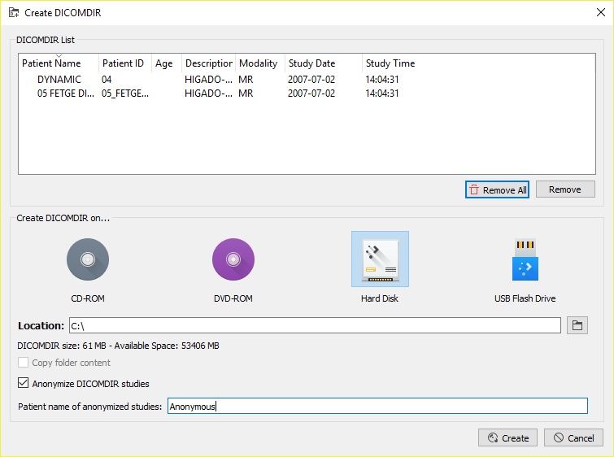
Després, fent clic al botó Crea un DICOMDIR apareix la finestra següent:
Aquesta finestra permet seleccionar on es vol crear el DICOMDIR:
- CD/DVD
- Disc dur o memòria USB
Opcionalment es pot afegir a les dades exportades tot el contingut d’una carpeta determinada, com ara un visor que permeti la visualització de les imatges o bé informació addicional a l’estudi (en qualsevol format, per exemple informes). Aquest directori s’ha de configurar prèviament seguint les indicacions de la secció 16.7 DICOMDIR.

Anonimització d’estudis
Aquesta opció permet esborrar les dades personals dels estudis exportats per convertir-los en anònims. Per anonimitzar les dades s’ha de marcar l’opció Anonimitza el DICOMDIR i indicar el nou nom pel pacient (màxim 64 caràcters). Aquest nom s’aplicarà a tots els pacients exportats en aquell moment i es pot deixar en blanc. Es recomana anonimitzar els estudis si s’han de treure del centre hospitalari.

Gravació a CD o DVD
Primer cal seguir els passos explicats a la secció 9.2 Exportació d’estudis.
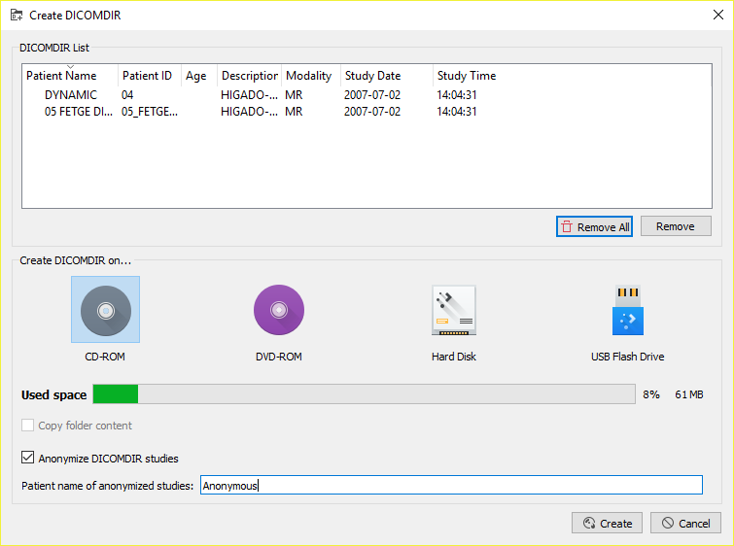
Un cop veiem la llista d’estudis a punt per gravar cal fer clic al botó corresponent (CD-ROM o DVD-ROM) i fer clic al botó Crea.
Automàticament s’obre el programa que s’hagi configurat per crear el CD o el DVD (la configuració del qual es troba al tauler de configuració de DICOMDIR) i es grava el disc.

Gravació a disc dur o memòria USB
Primer cal seguir els passos explicats a la secció 9.2 Exportació d’estudis.
Un cop veiem la llista d’estudis a punt per gravar cal fer clic al botó corresponent (Disc dur o Memòria USB) i llavors al botó 🗀 per triar la ubicació on es crearà el DICOMDIR. Finalment per crear el DICOMDIR cal fer clic al botó Crea.

Visualització d’imatges: visor 2D
El visor 2D és el mòdul que ens permet visualitzar les imatges dels estudis de pràcticament tot tipus de modalitats d’imatge com CT, MR, MG, RF, CR i US, entre d’altres. Aquest ens permet realitzar un ampli ventall d’accions bàsiques i avançades sobre les imatges carregades. A continuació es mostra un resum de les funcions més destacades.
Gestió de la visualització
- Escollir de forma personalitzada la forma de visualització (nombre d’estudis oberts, col·locació de les imatges…)
- Visualitzar la llista d’estudis relacionats que té el pacient
Manipulació bàsica
- Desplaçament d’imatges en dimensió espacial i temporal
- Zoom, lupa
- Rotació de la imatge
- Inversió de la imatge horitzontal i vertical
- Canvi de finestra
- Invertir els colors de la imatge
- Restablir un visor a l’estat inicial
- Amagar la informació del pacient del visualitzador
- Desar una captura en format d’imatge (.jpg, .png, .bmp, .tiff)
- Enviar imatges a un PACS
Eines de mesura i de dibuix
- Distància, TA-GT
- Angle, angle de Cobb
- Regions d’interès (ROI) per al càlcul d’àrees i dades estadístiques: el·líptica, poligonal, màgica
- Cercle (per trobar el centre d’una àrea circular)
- Fletxa
- Esborrar les mesures creades
Funcions avançades
- Reconstruccions ortogonals: axial, sagital, coronal
- Gruix de tall (MIP, MinIP, mitjana)
- Línies de referència
- Cursor 3D
- Visualització d’imatges en forma de vídeo
- Veure la informació d’un vòxel
- Informació del DICOM
- Sincronització automàtica i manual
- Propagació de zoom, finestra, orientació, translació…
- Fusió d’imatges PET-CT i SPECT-CT
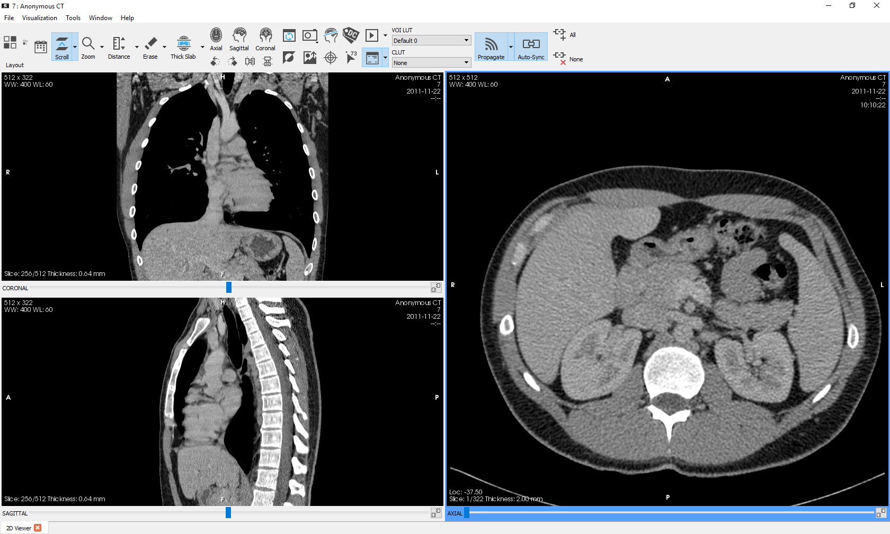
Per conèixer més sobre cada funció, consulteu els capítols 11 Visualització bàsica i 12 Visualització avançada.

Visualització bàsica

Navegació i distribució d’imatges

Obertura d’estudis
Quan s’obre un estudi l’Starviewer s’encarrega de distribuir automàticament el seu contingut en un conjunt de visors. Això es fa mitjançant dos mecanismes alternatius, els hanging protocols i la distribució automàtica, els quals s’expliquen a continuació.

Hanging protocols
Els hanging protocols són unes plantilles que permeten definir una distribució de visors on el contingut de cada visor ve donat per un conjunt de restriccions i condicions que han de complir les sèries i imatges dels estudis oberts.
Això permet fer distribucions automàtiques a mida de gairebé qualsevol estudi. L’exemple més típic és el de les mamografies, on els hanging protocols permeten crear diverses plantilles per mostrar les diferents projeccions amb la distribució que es desitgi, com podria ser la comparació de crani-caudals, obliqües o fins i tot amb les prèvies. Això mateix és extensible a qualsevol protocol d’imatge.

Distribució automàtica
Amb aquest mecanisme es crea una distribució regular de visors per tal que es pugui col·locar la màxima quantitat de sèries o imatges i s’omple automàticament amb les sèries o imatges de l’estudi obert.
Les sèries sempre s’ordenen per número de sèrie i les imatges per posició dins la sèrie, però hi ha altres paràmetres de la distribució que són configurables per cada modalitat d’imatge:
- Distribuir per sèries o per imatges
- Direcció principal de distribució (d’esquerra a dreta o de dalt a baix)
- Nombre màxim de visors (entre 2 i 48)
- Excloure o no localitzadors CT, surveys MR o sèries CT de correcció d’atenuació (B08s)
L’Starviewer dóna una configuració per defecte per cada modalitat d’acord amb els criteris següents:
- Per imatges de placa simple (CR, DX, ES, MG, OP, RF, US, XC) la distribució es fa per imatges; per la resta de modalitats (CT, MR, NM, PT, SC, XA, etc.) la distribució es fa per sèrie
- Direcció principal d’esquerra a dreta
- Tants visors com sigui necessari (48)
- En CT s’exclouen els localitzadors i les sèries de correcció d’atenuació (B08s) i en MR els surveys
Aquests paràmetres es poden modificar a la finestra de configuració de la distribució dels visors 2D.

Criteris per la selecció del mecanisme de distribució
L’Starviewer permet configurar a les opcions de configuració de la distribució dels visors 2D per cada modalitat si quan s’obre un estudi s’ha d’aplicar un hanging protocol, si n’hi ha d’aplicables, o bé una distribució automàtica, independentment de si hi ha hanging protocols aplicables o no. Per defecte es dóna prioritat als hanging protocols a les modalitats de CR, CT, MG, MR i US.
Per cada estudi carregat l’Starviewer consulta la biblioteca interna de hanging protocols i segons les propietats de l’estudi es filtren aquells que són aplicables segons les restriccions definides en cada hanging protocol. En cas que hi hagi preferència de hanging protocol i n’hi hagi diversos d’aplicables, es tria el guanyador seguint els criteris següents:
- El que tingui la prioritat més gran (definida al hanging protocol)
- El que mostri més sèries o imatges diferents (una mateixa sèrie o imatge pot estar en més d’un visor)
- El que tingui més visors no buits
- El que tingui menys visors en total
Independentment del mecanisme de distribució que s’apliqui, l’usuari pot aplicar en qualsevol moment una distribució regular o un dels hanging protocols aplicables utilitzant l’eina de distribució de visors.
En cas que es carregui un estudi amb diverses modalitats s’aplica el millor hanging protocol entre totes les modalitats que tinguin l’opció de hanging protocol com a preferència. Si no n’hi ha cap d’aplicable o cap modalitat prioritza els hanging protocols s’aplica una distribució automàtica combinant les preferències de distribució automàtica de cada modalitat amb els següents criteris:
- Si es distribueix en alguns casos per sèries i en altres per imatges, s’aplica el criteri per sèries
- Si la direcció principal és diferent s’aplica d’esquerra a dreta
- El nombre màxim de visors és el mínim del conjunt de configuracions a combinar
- S’apliquen tots els criteris d’exclusió inclosos en cada configuració

Comparació d’estudis
Funció
Permet visualitzar dos estudis del mateix pacient alhora per comparar-los. L’estudi més recent es considera l’actual i el més antic el previ.
Drecera
F10 (només per mamografies i CR de tòrax)
Mode de funcionament
El mode de comparació s’activa seleccionant un estudi previ a l’eina d’estudis relacionats i es desactiva desseleccionant l’estudi previ a la mateixa eina. Alternativament, si l’estudi és una mamografia o un CR de tòrax es pot activar i desactivar el mode comparació amb la drecera F10. En aquest cas se selecciona automàticament l’estudi previ més recent del mateix tipus (mamografia o CR de tòrax) i si no n’hi ha cap no s’activa el mode de comparació.
Quan s’activa el mode de comparació o quan es canvia l’estudi actual o el previ mentre està activat, primer es busca si existeix un hanging protocol combinat (és a dir, que combini imatges de dos estudis alhora) aplicable als dos estudis seleccionats i s’aplica si es troba. Si no es troba cap hanging protocol combinat aplicable llavors es divideix la finestra de l’Starviewer en dues meitats on per defecte la meitat esquerra correspon a l’estudi actual i la meitat dreta a l’estudi previ; per cada estudi s’aplica una distribució regular o un hanging protocol individual d’acord amb els criteris explicats a la secció 11.1.1.3 Criteris per la selecció del mecanisme de distribució. La divisió en dues meitats es pot configurar tal com s’explica a la secció 16.2 Distribució dels visors 2D.
Visualitzador on té efecte
Tots, quan s’activa el mode de comparació canvia la distribució de tota la finestra.

Estudis relacionats

Funció
Mostra la llista d’estudis relacionats del pacient actual que es troben a la base de dades local, als PACS marcats per defecte i al PACS d’on prové l’estudi, i permet canviar els estudis actual i previ.
Mode de funcionament
En fer clic  al botó apareix la llista d’estudis relacionats que s’ha trobat. Des d’aquesta llista es pot canviar l’estudi que es visualitza i activar o desactivar la comparació amb un estudi previ. Els botons de selecció de les columnes Actual i Previ permeten canviar respectivament l’estudi actual i previ que es visualitzen en cada moment. Només es pot seleccionar com a estudi actual un estudi més recent que el previ seleccionat, i com a estudi previ un de més antic que l’actual seleccionat; en la resta de casos no apareix el botó de selecció.
Per canviar l’estudi actual cal fer clic  al botó de selecció corresponent al nou estudi de la columna Actual. Per afegir o canviar un estudi previ per comparar, cal fer clic  al botó de selecció corresponent al nou estudi a la columna Previ. Quan es selecciona un estudi com a actual o previ, si aquest no es troba a memòria, es descarrega automàticament del PACS o es carrega de la base de dades local. Per desactivar la comparació i visualitzar només l’estudi actual cal fer clic al botó de selecció marcat de la columna Previ. Per carregar un estudi de la llista a memòria sense visualitzar-lo cal fer clic  al botó 👁 de l’estudi desitjat.
La llista està ordenada per data de l’estudi en ordre decreixent (de més nou a més antic). Aquesta ordenació es pot canviar clicant sobre la columna desitjada (Nom, Modalitat, Descripció…).
La cerca d’estudis relacionats es realitza a la base de dades local, als PACS marcats per defecte i al PACS d’on prové l’estudi (vegeu la secció 16.4 PACS). Es consideren estudis relacionats tots aquells que tinguin el mateix ID de pacient. Es pot configurar que també s’incloguin els estudis amb el mateix nom de pacient, però en aquest cas cal consultar l’administrador de l’Starviewer per tal d’activar aquesta opció.
Els estudis de la llista es poden trobar en diferents estats:
- Seleccionat com a actual o previ: botó de selecció marcat a la columna Actual o Previ (🔘)
- Disponible per seleccionar com a actual o previ: botó de selecció desmarcat a la columna Actual o Previ (⭘)
- No disponible per seleccionar com a actual o previ: sense botó de selecció a la columna Actual o Previ ( )
- En memòria: ✔ a la tercera columna
- En descàrrega o pendent de descarregar: 🕘 a la tercera columna
- Error en la descàrrega: ⦸ a la tercera columna
- Disponibles per descarregar del PACS o carregar de la base de dades: sense icona a la tercera columna
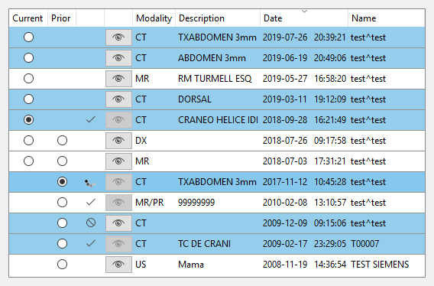
Es ressalten els estudis amb la mateixa modalitat que l’estudi que s’està visualitzant.
Visualitzador on té efecte
Un cop descarregat l’estudi actual o previ seleccionat aquest es carrega automàticament. Si només es visualitza un estudi, sense previ, la nova distribució d’imatges i col·locació de visors es decideix tal com s’explica a la secció 11.1.1.3 Criteris per la selecció del mecanisme de distribució. Si es visualitzen dos estudis, actual i previ, se segueixen els criteris explicats a la secció 11.1.2 Comparació d’estudis.
Exemple
Obrim un estudi, cliquem la icona d’estudis relacionats i apareix una llista dels casos trobats.
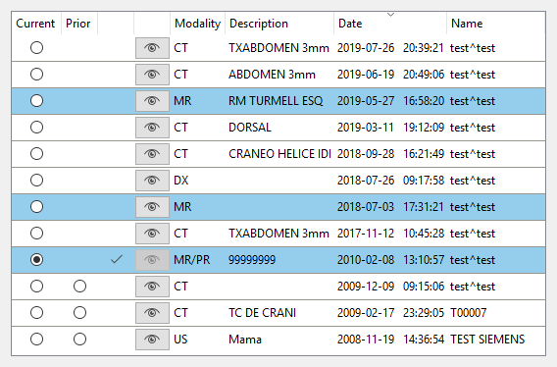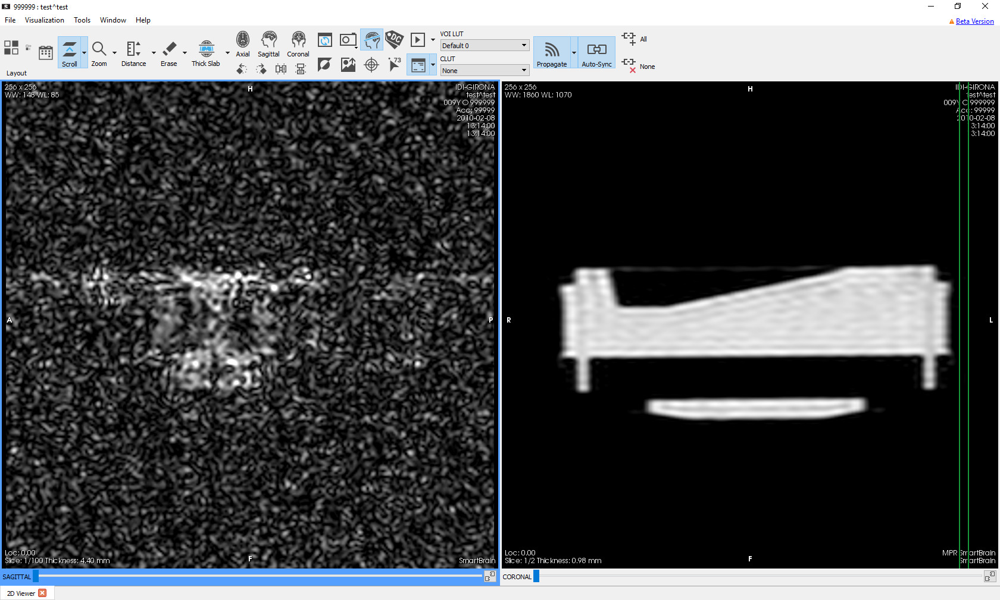
Seleccionem un altre estudi com a actual fent clic al seu botó de selecció a la columna Actual. Un cop s’ha obert s’aplica la distribució dels visors predeterminada pel nou estudi.
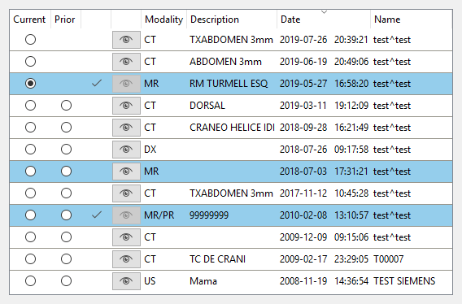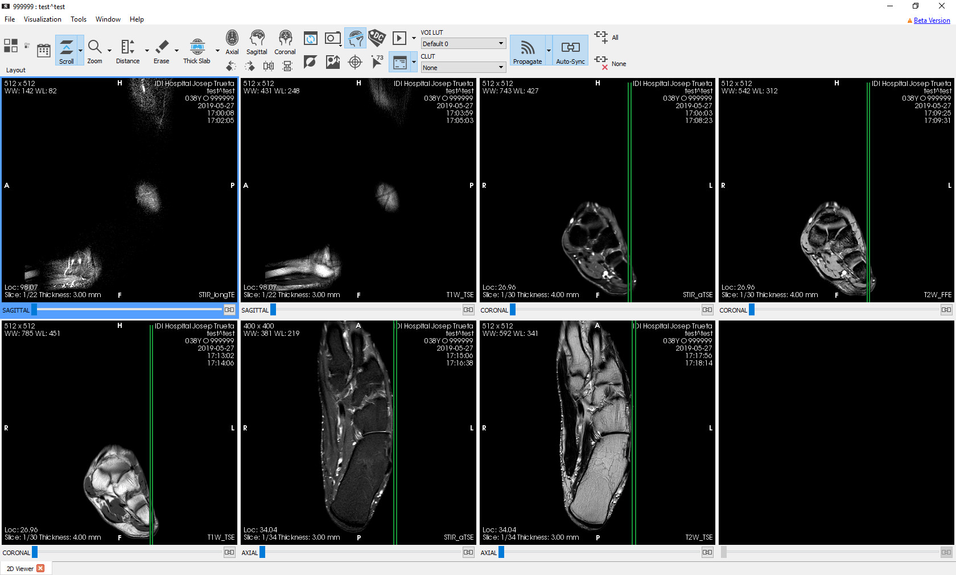

Seleccionem un estudi previ per comparar fent clic al seu botó de selecció a la columna Previ. Un cop s’ha obert s’aplica una distribució combinant els dos estudis.
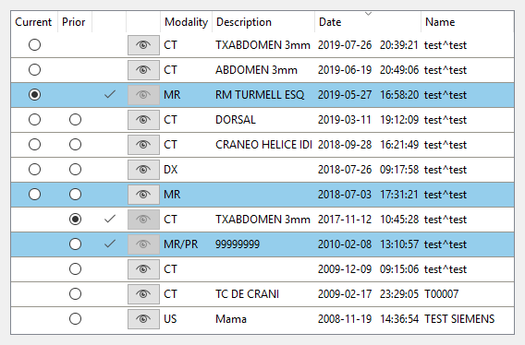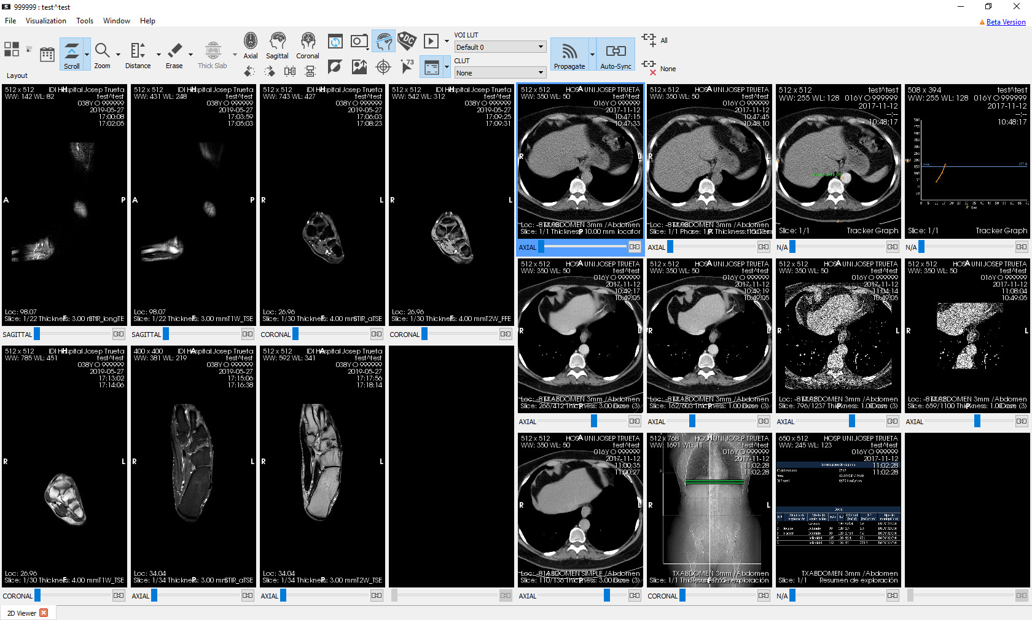
Si no es troben estudis relacionats del pacient, a la llista es mostra només l’estudi obert.
Si no surten altres estudis relacionats no vol dir que no n’hi pugui haver. Pot ser que en un PACS no configurat per cercar per defecte se’n trobin.

Manipulació de la distribució i contingut dels visors
Un cop carregats els estudis, disposem d’algunes eines per poder modificar la distribució aplicada i ajustar tant el contingut com la distribució dels visors. A continuació s’expliquen quines són aquestes eines.

Eines de manipulació de la distribució

Funció
Crea una distribució de visors d’acord amb l’especificació que s’esculli. Es pot escollir entre dos tipus de distribucions:
- Distribucions regulars a mida: permet escollir el nombre de files i columnes per generar una graella regular de visualitzadors; els visualitzadors s’omplen seguint els criteris de distribució automàtica.
- Distribucions amb hanging protocols: en cas que l’estudi tingui hanging protocols aplicables, permet escollir quin aplicar.
Dreceres
F11 i F12 (per passar pels diferents hanging protocols)
Mode de funcionament
Ratolí:
- Distribucions regulars a mida: fer clic  al botó , desplaçar el ratolí per sobre la graella dinàmica de quadres que apareix i tornar a fer clic  al quadre corresponent a la mida desitjada.
- Distribucions amb hanging protocols: fer clic  al botó i seleccionar un dels hanging protocols disponibles amb un altre clic . Els hanging protocols es divideixen en tres grups: hanging protocols per l’estudi actual, hanging protocols per l’estudi previ i hanging protocols combinats. Els dos darrers grups només es mostren si està actiu el mode de comparació.
Teclat: amb les tecles F11 i F12 es pot aplicar el hanging protocol anterior i següent, respectivament, dins del mateix grup i seguint l’ordre en què apareixen al menú.
Visualitzador on té efecte
Quan es visualitza només un estudi afecta tots els visors, canvia tota la distribució actual per la seleccionada. Quan es comparen dos estudis i s’aplica un hanging protocol combinat o ja n’hi havia un d’aplicat també afecta tots els visors. Quan es comparen dos estudis, no hi havia cap hanging protocol aplicat i s’aplica una distribució regular o un hanging protocol per un sol estudi, llavors afecta només a la meitat de la finestra corresponent a l’estudi en qüestió.
Exemple d’una distribució regular a mida
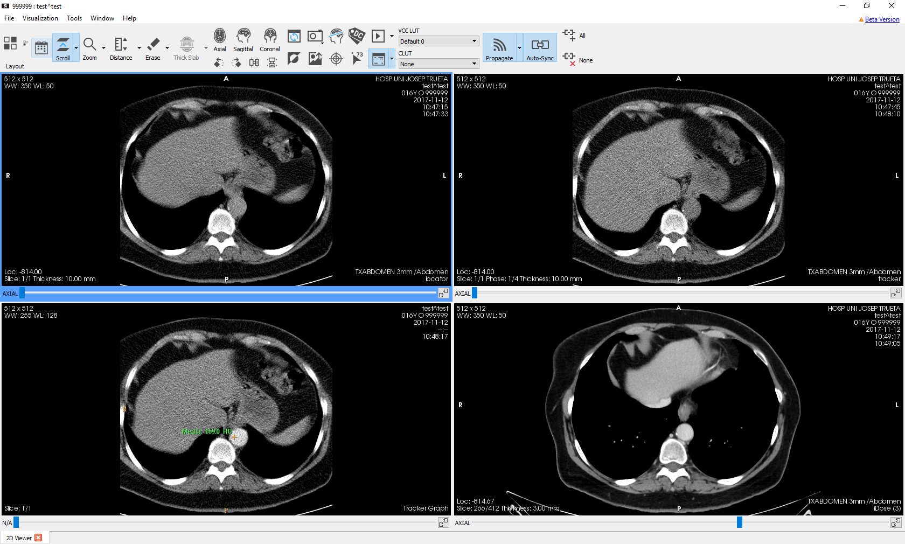
- Distribució inicial dels visors:

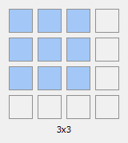
- Selecció d’una distribució diferent, per exemple una distribució de 3×3:
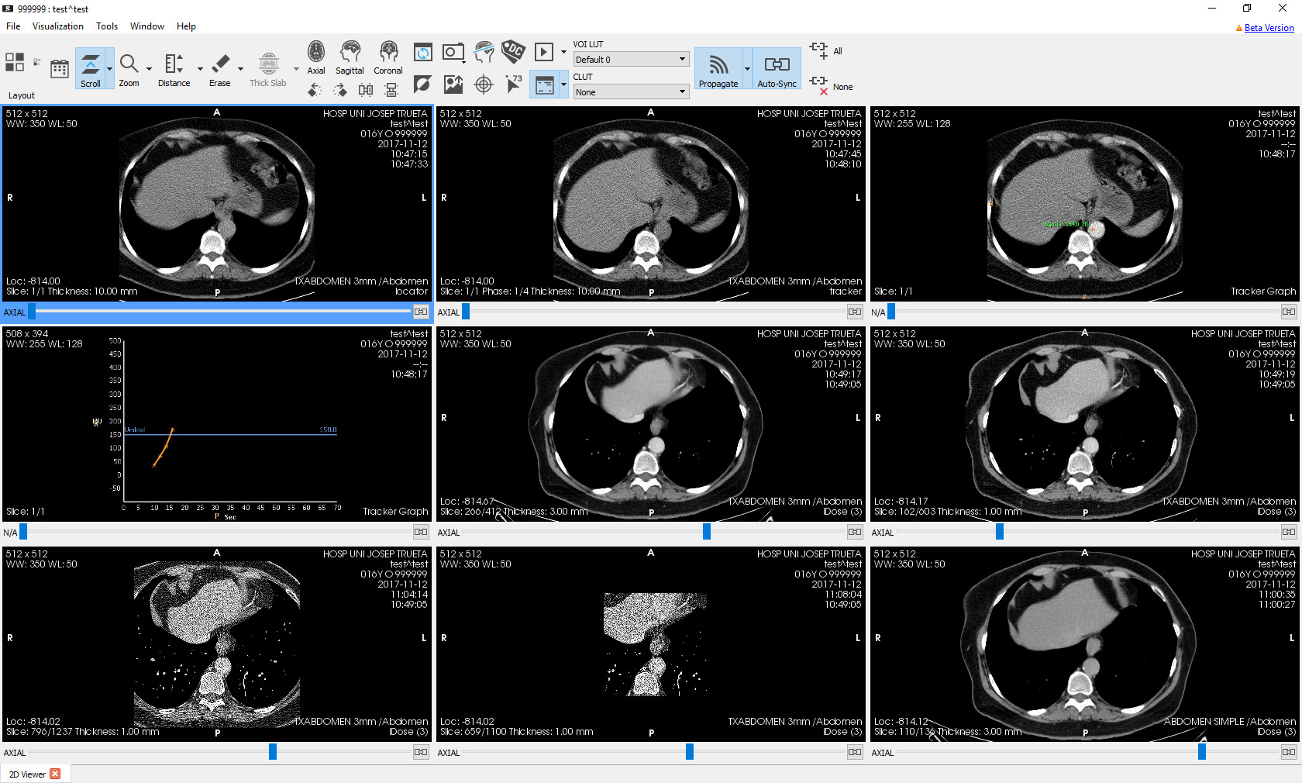
- Resultat que s’obté:

Exemple d’una distribució amb hanging protocols
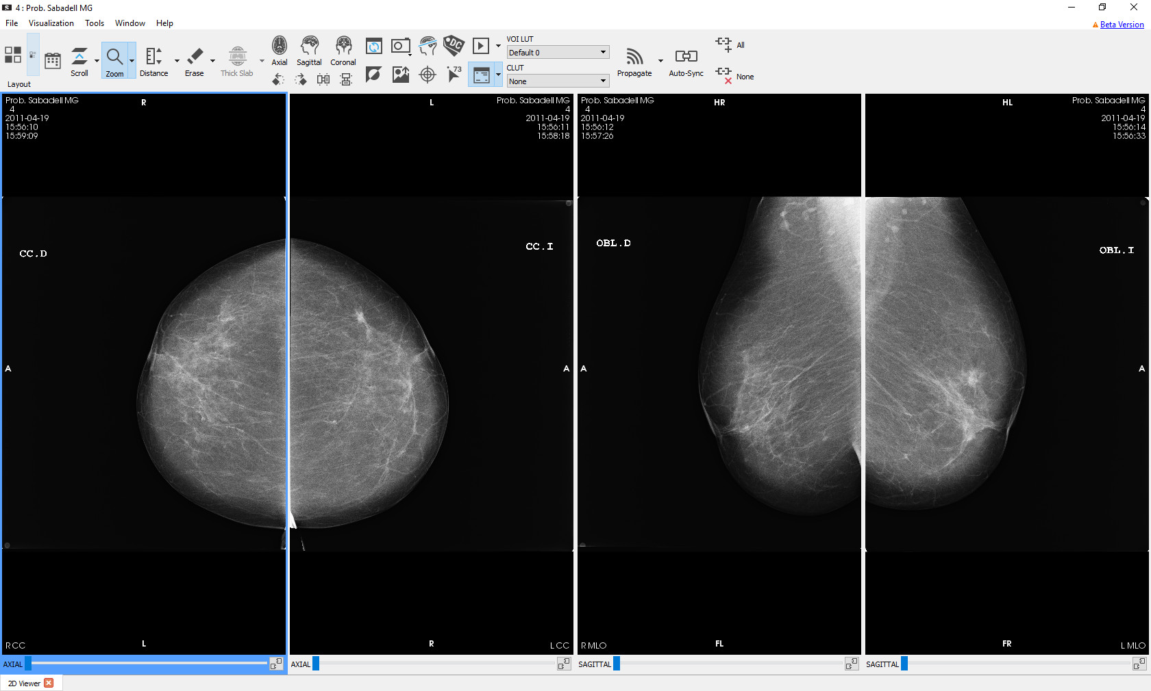
- Distribució inicial dels visors:

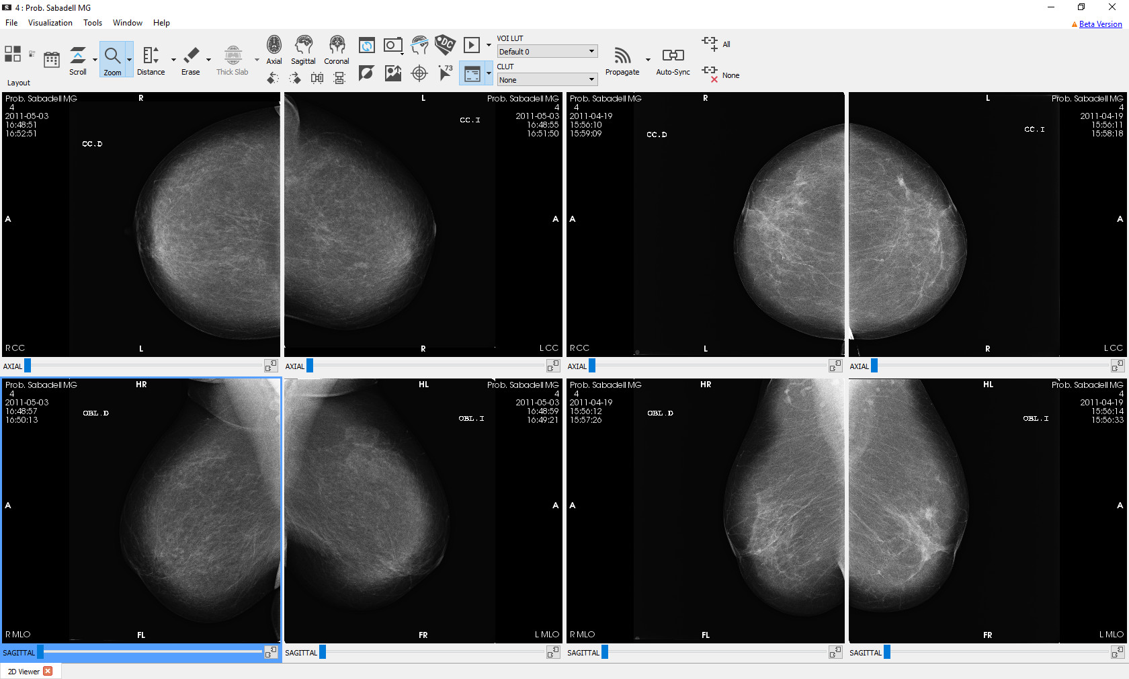
- Activació de la comparació amb un estudi previ: s’aplica un hanging protocol combinat per defecte, en aquest cas Mammo Prev:
- Selecció d’un altre hanging protocol combinat, per exemple MLO-L Prev:

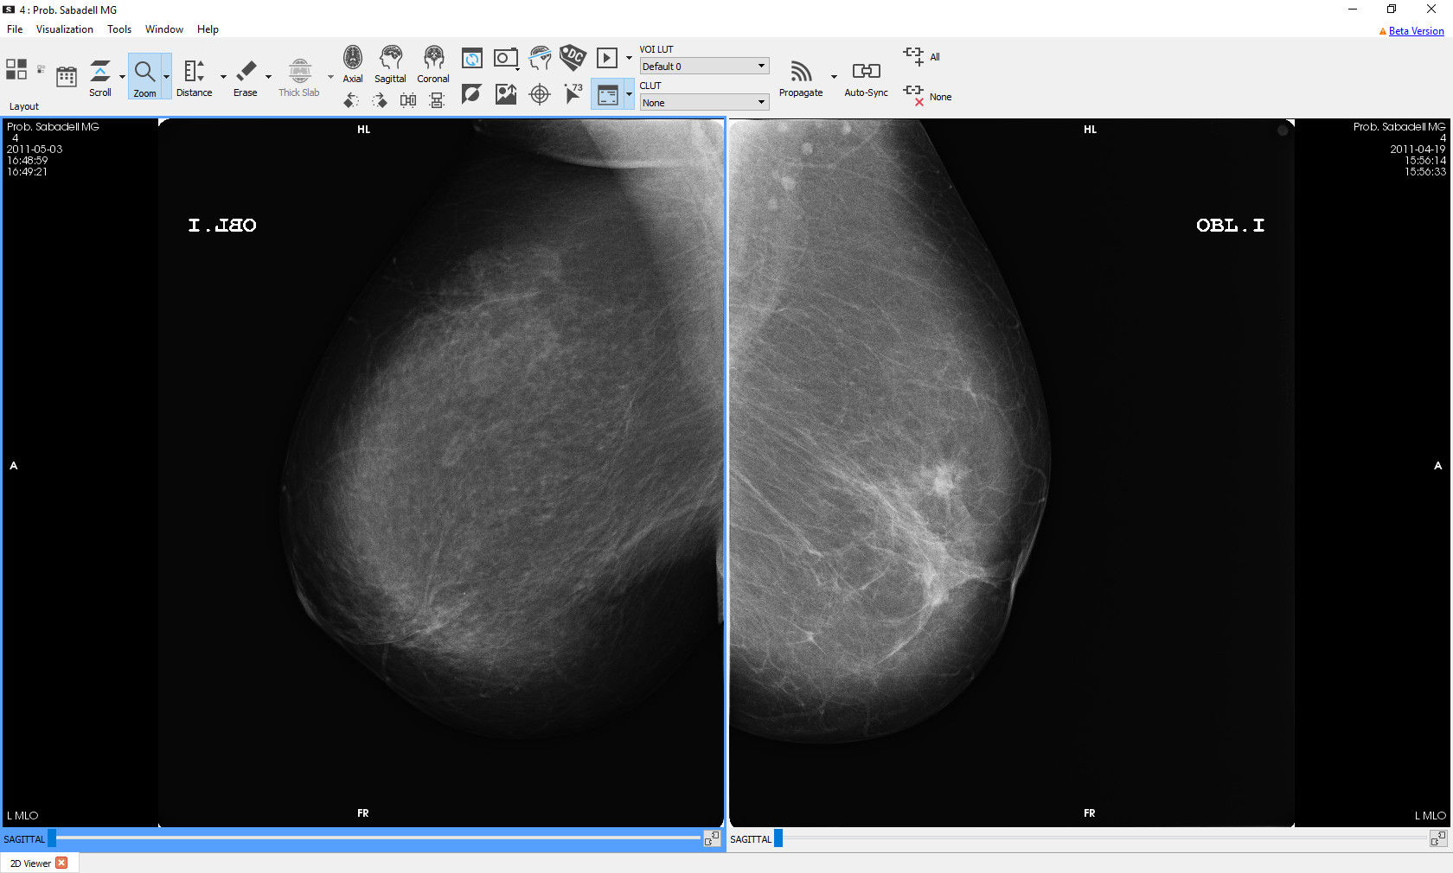
- Resultat que s’obté:
- Selecció d’un hanging protocol individual per l’estudi actual, per exemple Dretes:
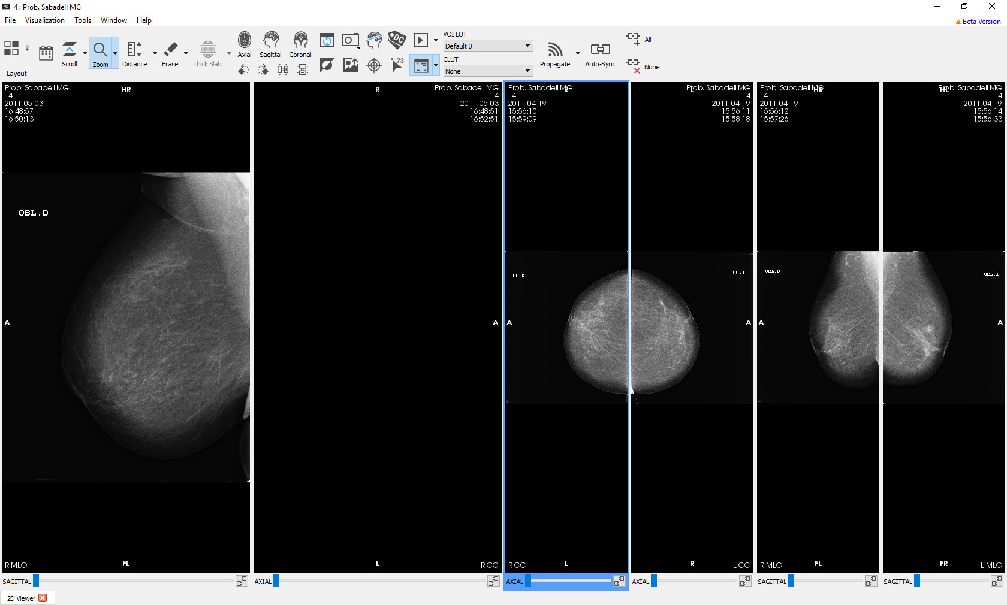
- Resultat que s’obté: s’aplica el hanging protocol seleccionat a l’estudi actual i s’aplica el predeterminat, en aquest cas CC MLO, al previ:

Eines per seleccionar el contingut del visor
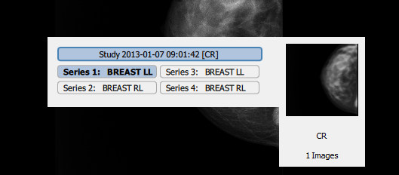
Per tal de canviar la sèrie que mostra un visualitzador cal fer clic amb el botó dret  del ratolí dins d’un visualitzador i llavors seleccionar fent clic  una de les sèries del menú que apareix. L’element que es mostra en negreta indica la sèrie que es mostra actualment al visor seleccionat.
Si es carrega un altre estudi del mateix pacient, ja sigui des d’un PACS, des dels estudis locals o bé des de l’eina d’estudis relacionats, les seves sèries apareixen automàticament a la llista de sèries disponibles. Les sèries es mostren agrupades per estudi ordenades per número de sèrie, amb els estudis ordenats de més recent a més antic.
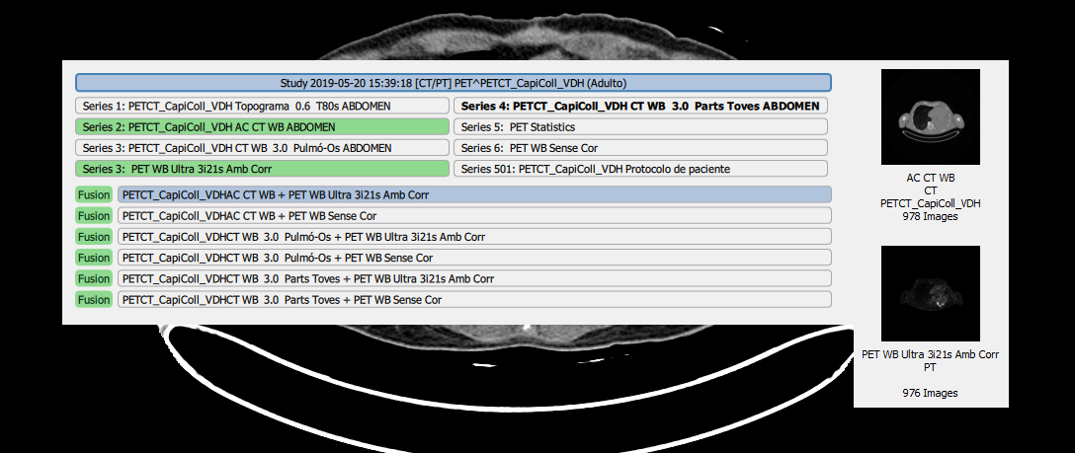
Si hi ha sèries que es poden fusionar apareixen les possibles combinacions de fusió admeses després de les sèries individuals, marcades amb l’etiqueta Fusió. Quan passa el ratolí per sobre d’un element de fusió es ressalten les sèries que combina amb color verd. Per conèixer amb més detall en quines condicions apareixen les opcions de fusió, vegeu la secció 12.11 Fusió.
A banda del menú de sèries, també és possible canviar de sèrie amb el teclat en unes circumstàncies concretes. Si hom es troba a la darrera imatge d’una sèrie i prem la tecla + l’Starviewer passa a la primera imatge de la sèrie posterior. Així mateix, si hom es troba a la primera imatge d’una sèrie i prem la tecla - l’Starviewer passa a la darrera imatge de la sèrie anterior. Aquesta navegació és circular i inclou tots els estudis carregats del pacient: si hom es troba a l’última imatge de l’última sèrie de l’últim estudi i prem + anirà a parar a la primera imatge de la primera sèrie del primer estudi. Per a més informació sobre el desplaçament d’imatges consulteu la secció 11.2.1 Canvi de tall i de fase.

Ampliació d’un visor
Es pot ampliar temporalment un visor per poder veure la imatge més gran. Fent doble clic  sobre un visor aquest s’amplia per ocupar tota la finestra o només la meitat, depenent de si la finestra principal de l’Starviewer està en una sola pantalla o en dues, respectivament. Si es torna a fer doble clic  sobre un visor ampliat aquest torna a la seva mida normal.
Aquesta funcionalitat està disponible sempre excepte quan estan actives les eines de mesura de distància, TA-GT, angle, angle de Cobb, ROI poligonal, ROI màgica i fletxa.

Exemple
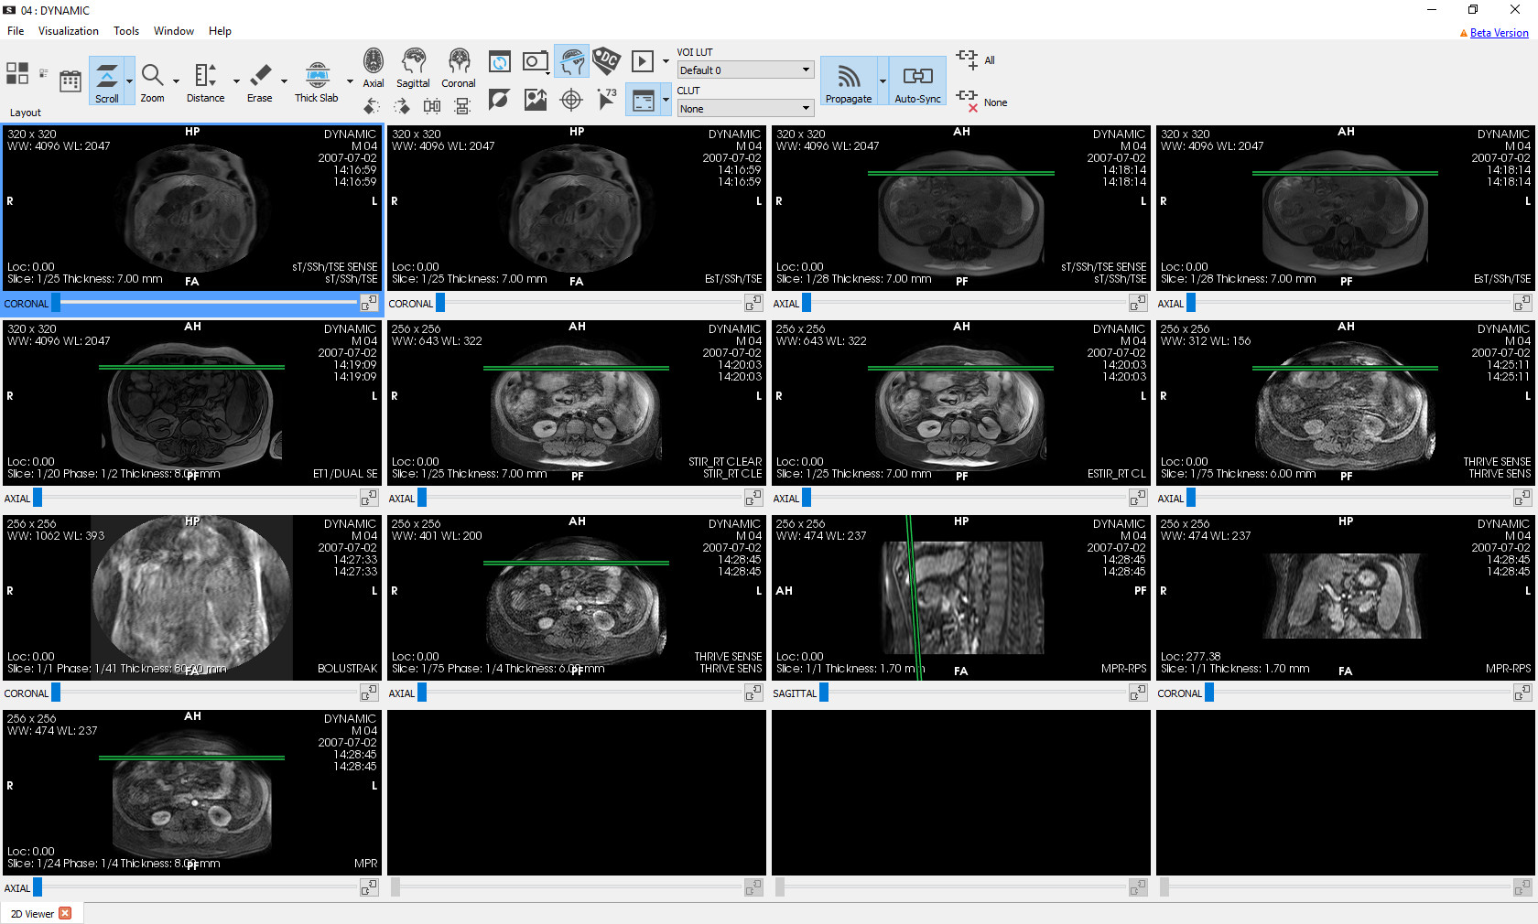
- Distribució normal dels visors:

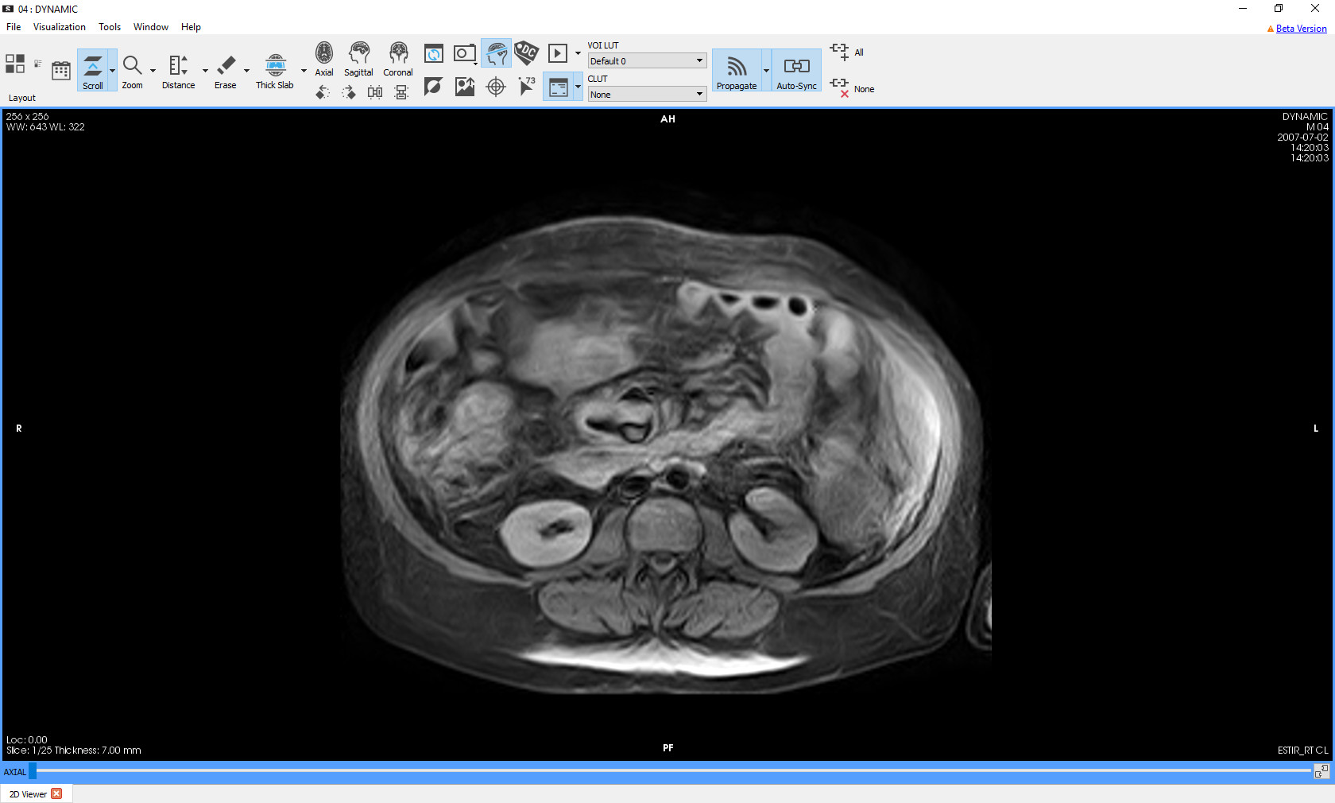
- Doble clic sobre un dels visors:
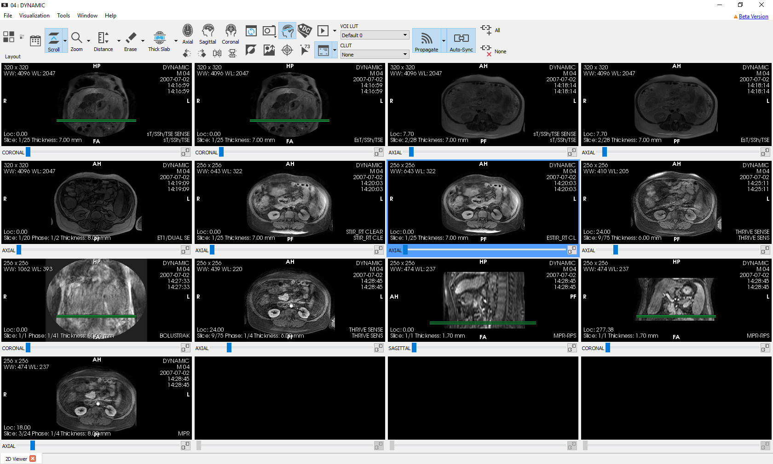
- Doble clic sobre el visor:

Eines de manipulació d’imatge

Canvi de tall i de fase

Funció
Canvia la imatge dels diferents talls que formen la sèrie que s’està visualitzant del pacient. En models dinàmics, on existeix més d’una imatge per cada tall, també permet canviar la fase. El número de tall i de fase que s’està visualitzant apareix indicat sota cada visualitzador al costat esquerre, així com també el nombre de talls i fases totals que hi ha a la sèrie.
Aquesta eina es pot configurar per tal que els canvis de tall i de fase siguin cíclics, que es pugui desplaçar infinitament el ratolí i que el canvi de tall amb la rodeta passi per totes les sèries. Vegeu com fer-ho a la secció 16.1 Visor 2D.
Drecera
S
Mode de funcionament
Amb el ratolí: es canvien els talls i les fases quan es desplaça el ratolí dins d’un visor mentre es manté premut el botó esquerre . En sèries amb talls i fases l’eix vertical canvia el tall i l’horitzontal la fase; quan només hi ha talls ambdós eixos canvien el tall i quan només hi ha fases tots dos canvien la fase.
També es poden canviar talls i fases fent girar la rodeta  del ratolí. En aquest cas hi ha dos modes: canvi de tall i canvi de fase. Es pot alternar entre els modes fent clic a la rodeta ; també es pot fer servir el mode alternatiu temporalment mentre es manté premuda la tecla Ctrl del teclat. En sèries amb talls i fases el mode inicial és de canvi de tall; en sèries que només tenen talls o només fases el mode sempre és de canvi de tall o de fases, respectivament. La funcionalitat de la rodeta es manté sempre encara que s’activi una altra eina.
Amb el teclat:
Funció | Tecles
Imatge següent o anterior | ↑ ↓
Fase següent o anterior | → ←
Imatge següent o anterior passant per totes les sèries | + -
Primera o última imatge | Home End

Des de la interfície: a sota de cada visor hi ha una barra de desplaçament que permet canviar el tall.
Visualitzador on té efecte
El visualitzador per on es mou el ratolí mentre es manté premut el botó esquerre o es fa moure la rodeta, o bé el visualitzador actiu mentre es premen les tecles.
Exemple
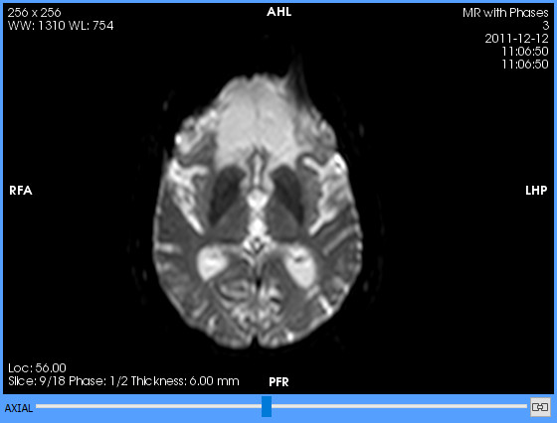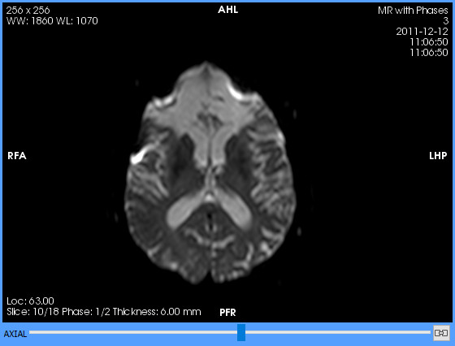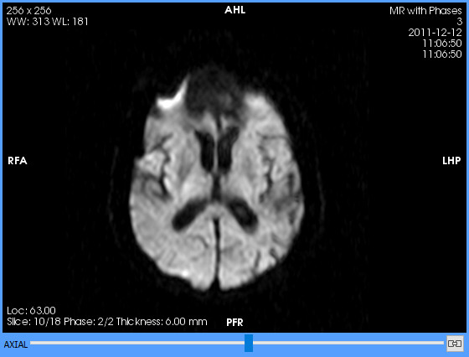Figura 1: Esquerra: tall i fase inicials. Centre: canvi de tall. Dreta: canvi de fase.

Zoom

Funció
Augmenta o disminueix la mida de la imatge.
Drecera
Z
Mode de funcionament
Arrossegueu el ratolí amunt o avall dins d’un visualitzador 2D mentre es manté premut el botó esquerre  del ratolí. El zoom és centrat al punt inicial on s’ha fet clic .
Visualitzador on té efecte
El visualitzador on s’ha començat l’arrossegament.
Exemple
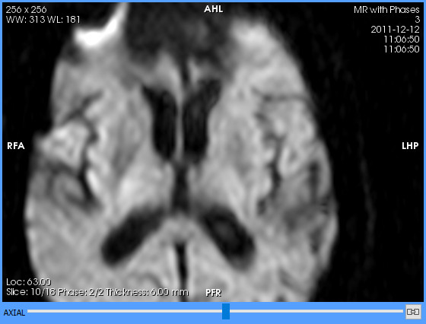Figura 2: Esquerra: zoom inicial. Dreta: després de fer zoom.

Lupa

Funció
Mostra una petita finestra quadrada on s’amplia la zona de la imatge apuntada pel ratolí.
Drecera
Shift+Z
Mode de funcionament
Arrossegueu el ratolí per sobre la imatge d’un visor mantenint premut el botó esquerre  del ratolí. Apareix una finestra quadrada sense vores on es mostra la zona ampliada. Si es mou el ratolí la finestra s’actualitza. Quan es deixa anar el botó esquerre  o el ratolí surt del visor, la finestra desapareix.
El nivell d’ampliació es pot configurar tal com s’explica a la secció 16.1 Visor 2D.
Visualitzador on té efecte
El visualitzador per on es mou el ratolí mentre es manté premut el botó esquerre .
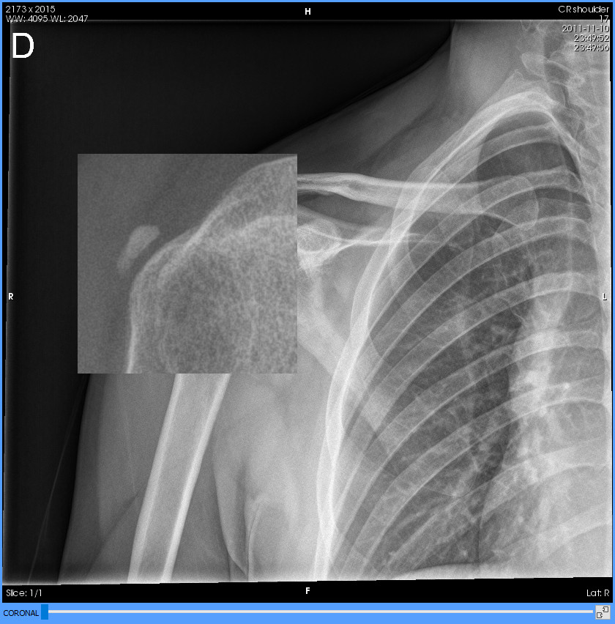
Exemple

Desplaçament

Funció
Desplaça la imatge dins del visor.
Mode de funcionament
Arrossegueu el ratolí dins d’un visor mantenint premut el botó del mig o rodeta ; la imatge es desplaçarà en la mateixa direcció la mateixa distància. Es pot assignar la mateixa eina al botó esquerre  del ratolí des del menú del botó de l’eina de canvi de talls i fases. El desplaçament amb el botó del mig està actiu en tot moment.
Visualitzador on té efecte
El visualitzador on s’ha començat l’arrossegament.
Exemple
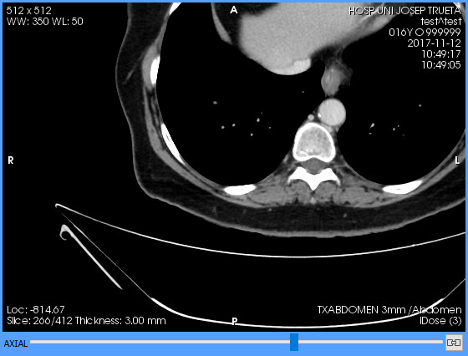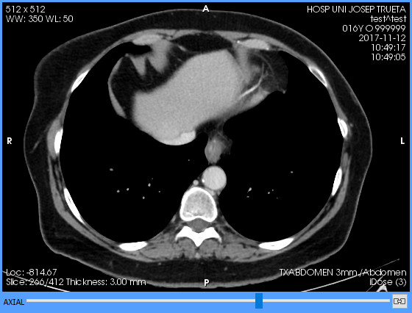Figura 3: Esquerra: posició inicial. Dreta: després de moure.

Canvi de finestra (WW/WL)

Funció
Canvia l’escala de grisos del visualitzador. Vegeu també l’eina Selecció de finestres predeterminades (VOI LUT).
Drecera
W
Mode de funcionament
Arrossegueu el ratolí dins d’un visor mantenint premut el botó dret ; el moviment horitzontal canvia l’amplada de la finestra (augmenta o disminueix el contrast) i el vertical en canvia el centre (augmenta o disminueix la brillantor). Es pot assignar la mateixa eina al botó esquerre  del ratolí des del menú del botó de l’eina de canvi de talls i fases o amb la drecera. El canvi de finestra amb el botó dret està actiu en tot moment al visor 2D.
Els valors de la finestra actual es mostren en una anotació a la cantonada superior esquerra de cada visor: WW (window width, l’amplada) i WL (window level, el centre).
En imatges de PET o SPECT ambdós valors de la finestra (amplada i centre) van lligats perquè la finestra sempre té un extrem fixat al 0. Aquest mode de funcionament també es coneix com a «cremat». En aquest cas es mostra una anotació addicional, Llindar, la qual indica quin percentatge dels valors que conté la sèrie es troben dins de l’amplada de la finestra actual.
Aquesta eina també funciona amb imatges que continguin una VOI LUT. En aquest cas l’eina escala i desplaça la funció definida al fitxer DICOM però no n’altera la forma. El nom de la VOI LUT es mostra al costat de l’anotació dels valors de finestra.
La finestra per defecte de cada imatge abans d’utilitzar l’eina és la que indica el fitxer DICOM, que pot ser diferent per cada imatge de la sèrie. Si el fitxer DICOM no en dóna cap se’n calcula una d’automàtica que permet veure tot el rang de valors de la sèrie. Un cop utilitzada l’eina totes les imatges de la sèrie es mostren amb la mateixa finestra, independentment del que digui el fitxer DICOM.
Exemple
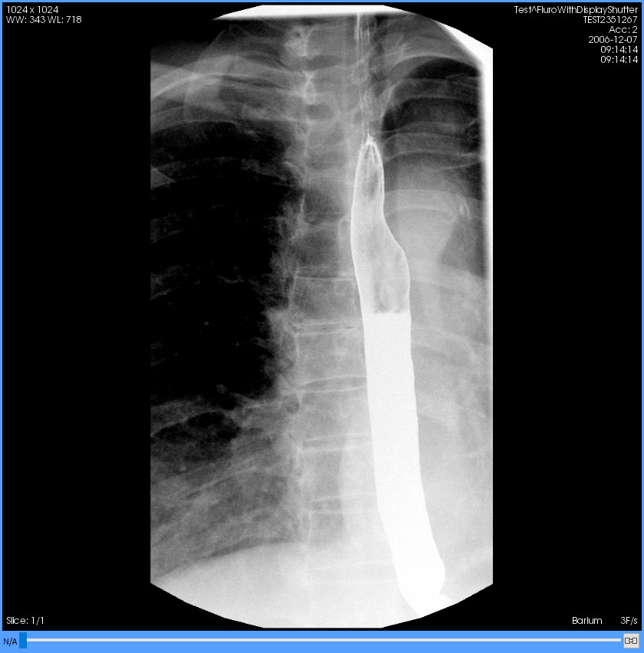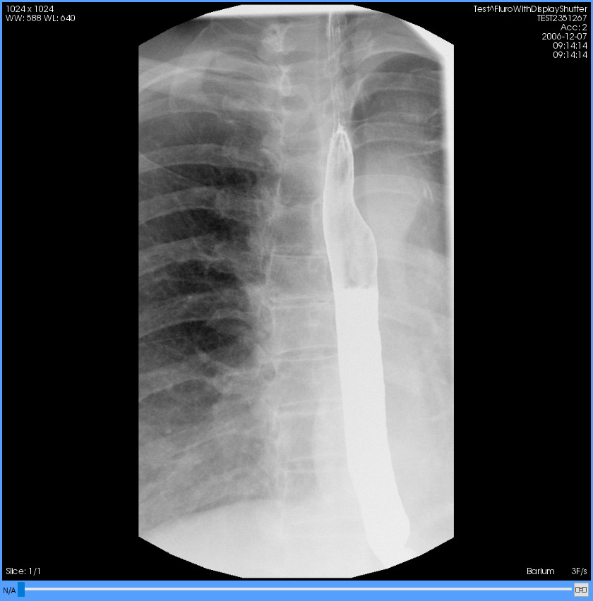Figura 4: Esquerra: finestra original del DICOM. Dreta: finestra modificada.

Selecció de finestres predeterminades (VOI LUT)
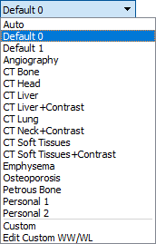
Funció
Canvia l’escala de grisos d’un visor aplicant una finestra predeterminada o definida prèviament per l’usuari. Hi ha quatre tipus de finestres predeterminades:
Tipus de finestra predeterminada | Descripció
Automàtica | La primera entrada: Automàtica. Aplica una finestra que inclou tot el rang de valors de la sèrie.
Predeterminades del DICOM | Les entrades següents, a sota de l’automàtica. Són les finestres definides al fitxer DICOM, si n’hi ha. Cada fitxer DICOM pot definir zero, una o més finestres i aquestes poden ser diferents per cada imatge de la sèrie. El nom que surt aquí també és el que diu el fitxer DICOM, i si no especifica cap nom s’anomenen Predeterminada n, on n és un nombre més gran o igual que 0 per distingir-les.
Predeterminades per modalitat | Les entrades per sota de les del DICOM. Són finestres predefinides incloses a l’Starviewer pensades per visualitzar estudis de certes modalitats com ara CT. Tenen noms per indicar-ne el propòsit: Angiografia, CT crani, etc.
Definides per l’usuari | Les entrades per sota de les predefinides de l’Starviewer. Són les finestres que ha definit l’usuari prèviament seguint les instruccions de la secció 11.2.7 Finestres definides per l’usuari.
Mode de funcionament
Seleccioneu el visor on vulgueu canviar la finestra i a continuació seleccioneu una finestra del desplegable o utilitzeu una de les dreceres següents:
° Passa de forma seqüencial per la finestra automàtica i totes les predeterminades del DICOM (Automàtica, Predeterminada 0, Predeterminada 1…)
1-9, 0 Funcions predefinides de l’Starviewer, de la primera a la desena
!, " Onzena i dotzena funcions predefinides de l’Starviewer
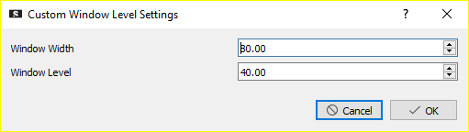
L’opció Personalitzada (la penúltima del desplegable) permet escollir els valors exactes d’amplada i centre de la finestra. Quan se selecciona aquesta opció apareix el diàleg següent que permet fer-ho:
Finalment, la darrera entrada, Edita les finestres personalitzades, permet definir les finestres d’usuari tal com s’explica a la secció següent.
Visualitzador on té efecte
El visualitzador actiu (amb el marc blau).

Finestres definides per l’usuari
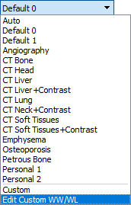
Funció
Permet afegir, editar i esborrar finestres d’usuari que després es poden triar amb l’eina de selecció de finestres predeterminades (vegeu la secció anterior). Aquestes finestres es guarden fins que l’usuari les esborra.
Mode de funcionament
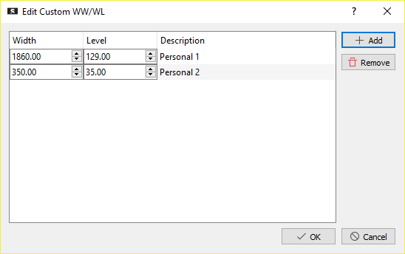
Seleccioneu l’opció Edita les finestres personalitzades del desplegable de selecció de finestres predeterminades. Apareixerà la finestra següent on es mostren les finestres personalitzades actuals:
Per afegir una nova finestra cal fer clic al botó Afegeix i editar els valors d’Amplada i Centre de la finestra i la Descripció. L’amplada i el centre s’omplen inicialment amb els valors actuals del visor actiu. El nom definit aquí és el que apareixerà al desplegable.
Per editar els valors d’una finestra només cal canviar els valors directament esborrant el valor actual i escrivint-ne un de nou o mitjançant les fletxetes al costat de la caixa de text. Per editar-ne el nom cal fer-hi doble clic .
Per eliminar una o més finestres cal seleccionar-les sobre la columna Descripció i llavors fer clic al botó Elimina. Cal confirmar l’eliminació. Es pot seleccionar més d’una entrada arrossegant el ratolí mantenint premut el botó esquerre  per seleccionar-ne un rang continu o bé fent clic  a cadascuna mantenint premuda la tecla Ctrl.
Per finalitzar i desar els canvis cal fer clic  al botó D’acord. Si hi ha algun nom buit o repetit apareix un missatge d’error informant que cal resoldre el problema i no es podran desar els canvis fins que es resolgui. Per descartar els canvis cal fer clic  al botó Cancel·la o tancar la finestra.
Visualitzador on té efecte
El nou valor estarà disponible per tots els visors.

Selecció de funcions de color (CLUT)
Funció
Permet aplicar una de les funcions de color predeterminades al visor seleccionat. Les escales de color estan especialment indicades per visualitzar estudis de PET i SPECT, però es poden aplicar a qualsevol modalitat. A les sèries de PET i SPECT se’ls aplica per defecte la funció de color monocrom inversa (Black & White Inverse). En imatges de fusió PET-CT o SPECT-CT s’aplica per defecte la funció de color PET Osirix sobre la imatge PET o SPECT.
Mode de funcionament
Seleccioneu el visor al qual vulgueu aplicar la funció de color i seleccioneu un element del desplegable. La funció de color s’aplica immediatament. En cas d’una visualització fusionada la funció s’aplica a la sèrie secundària.
Visualitzador on té efecte
El visualitzador actiu (amb el marc blau).
Exemple
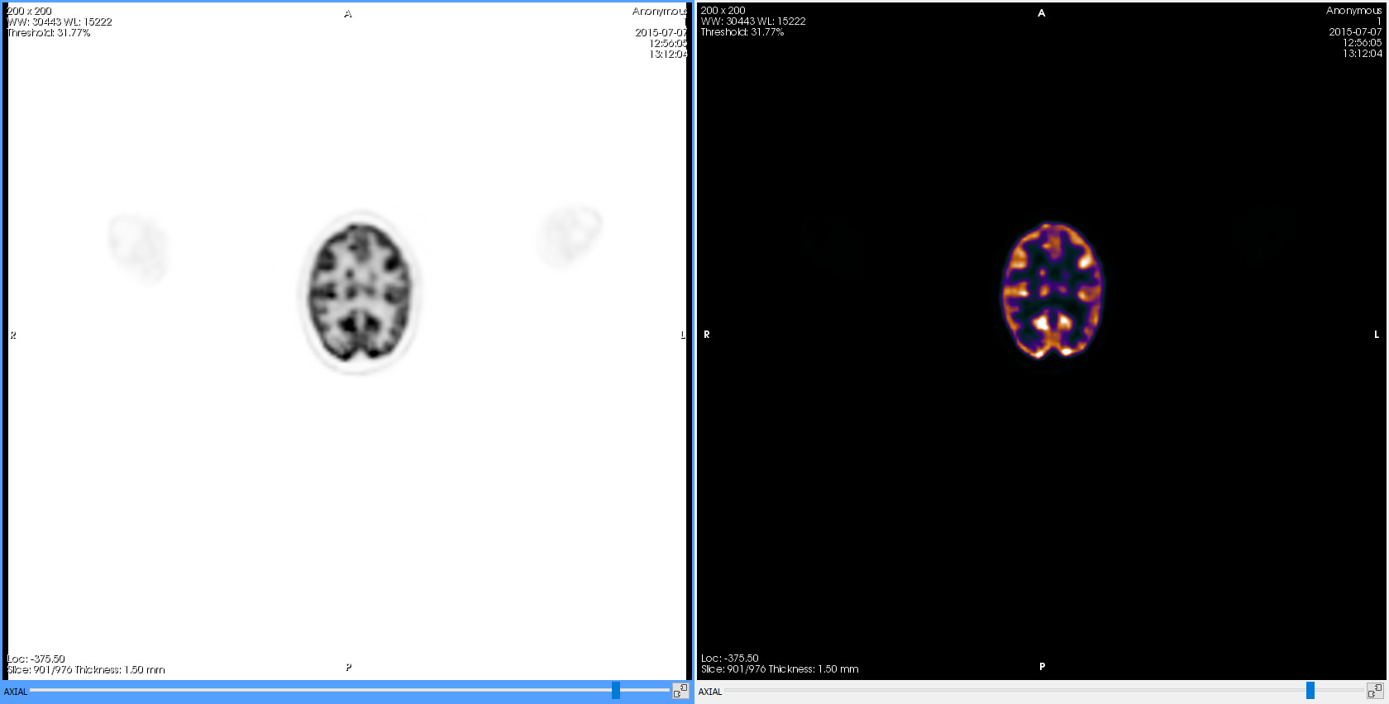Figura 5: Una mateixa sèrie PET amb diferents funcions de color. Esquerra: Black & White Inverse. Dreta: PET.

Inversió de finestra o colors

Funció
Inverteix l’escala de grisos o colors de la imatge, és a dir, els negres es converteixen en blancs, els blancs en negres, els grocs en blaus, els blaus en grocs, etc.
Drecera
I
Mode de funcionament
Seleccioneu el visor al qual vulgueu invertir els colors i premeu el botó de la barra d’eines o la drecera.
Visualitzador on té efecte
El visualitzador actiu (amb el marc blau).
Exemple
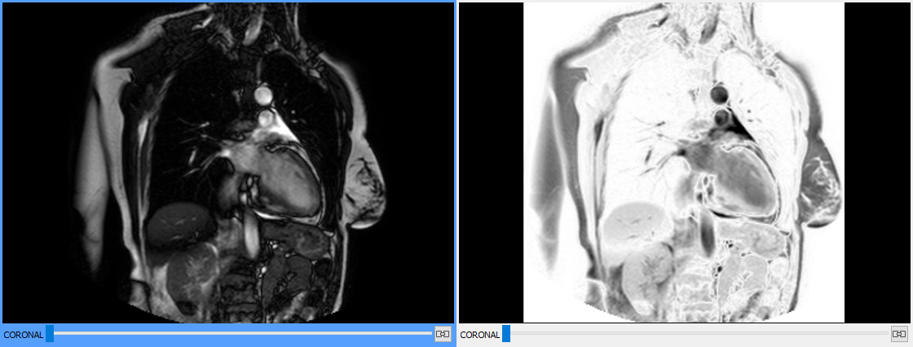Figura 6: Esquerra: imatge original. Dreta: la mateixa imatge amb els colors invertits.

Inversió horitzontal i vertical

Funció
Inverteixen la imatge horitzontalment i vertical, respectivament.
Dreceres
H (horitzontal) i J (vertical)
Mode de funcionament
Seleccioneu el visor al qual vulgueu aplicar la transformació i premeu el botó de la barra d’eines o la drecera corresponent.
Visualitzador on té efecte
El visualitzador actiu (amb el marc blau).
Exemples
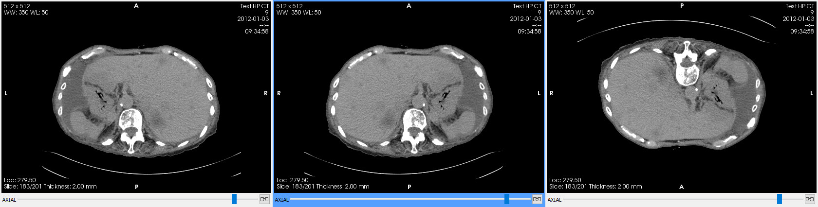Figura 7: Centre: imatge original. Esquerra: invertida horitzontalment. Dreta: invertida verticalment.

Rotació

Funció
Apliquen rotacions de 90° en sentit antihorari i horari, respectivament.
Dreceres
F (antihorari) i G (horari)
Mode de funcionament
Seleccioneu el visor al qual vulgueu aplicar la transformació i premeu el botó de la barra d’eines o la drecera corresponent per cada gir de 90° que vulgueu aplicar.
Visualitzador on té efecte
El visualitzador actiu (amb el marc blau).
Exemples
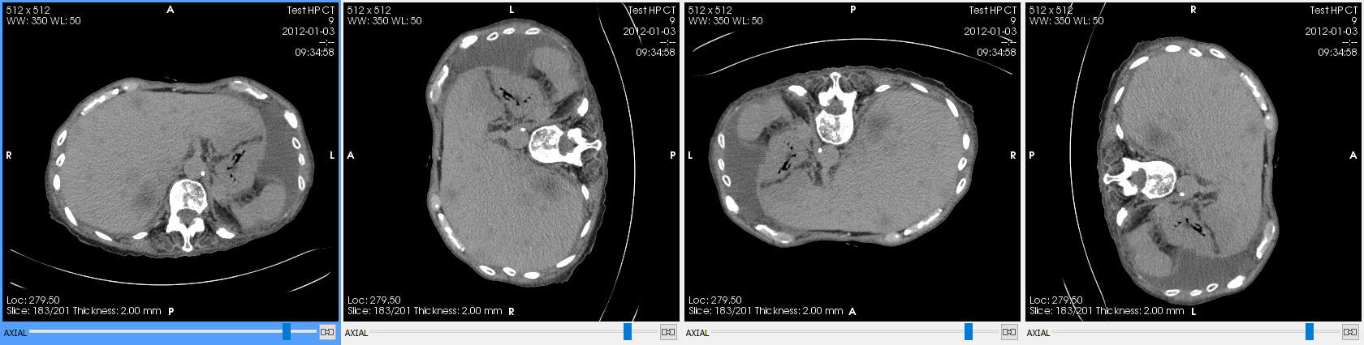Figura 8: Una imatge amb les quatre rotacions possibles.

Restablir el visor a l’estat inicial

Funció
Retorna el visor a l’estat inicial, com si es tornés a carregar d’inici, tornant al tall i fase inicials, finestra inicial, desfent rotacions i zooms, esborrant mesures, etc.
Drecera
Ctrl+R
Mode de funcionament
Seleccioneu el visor que vulgueu restaurar i premeu el botó de la barra d’eines o la drecera.
Visualitzador on té efecte
El visualitzador actiu (amb el marc blau).
Exemple
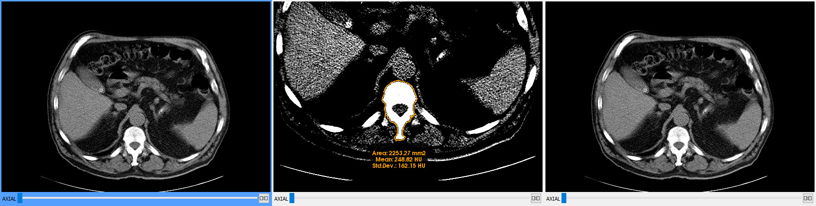Figura 9: Esquerra: imatge original. Centre: la mateixa imatge havent fet zoom i desplaçat la imatge, canviat la finestra i dibuixat una ROI. Dreta: resultat de restablir a l’estat inicial la imatge del centre; queda exactament igual que la de l’esquerra.

Gestió de capes d’informació

Informació textual

Funció
Mostra o amaga la informació textual als visors, incloent dades del pacient i l’estudi, dades de les imatges, mida de la imatge, finestra actual, tall, orientació, etc.
Aquesta funció és útil si hom necessita crear alguna imatge per presentar sense que hi aparegui informació del pacient.
No es pot amagar informació impresa a la pròpia imatge, com sol ser el cas de les ecografies, entre d’altres.
Es pot configurar quina informació es mostra per cada modalitat tal com s’explica a la secció 16.3 Anotacions del visor 2D.
Drecera
.
Mode de funcionament
Feu clic  al botó de la barra d’eines per amagar la informació i un altre clic  per tornar-la a mostrar. Alternativament podeu fer servir la drecera. Per defecte la informació textual és visible llevat que s’indiqui el contrari a la configuració.
Visualitzador on té efecte
Tots.
Exemple
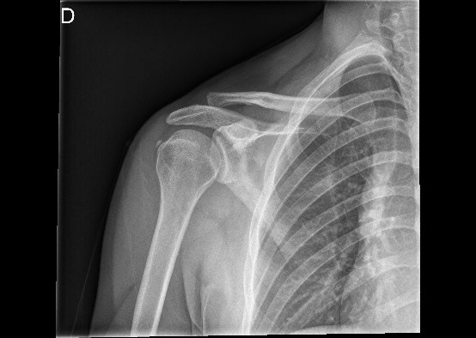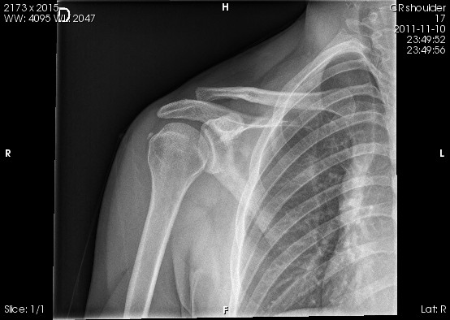Figura 10: Esquerra: visor amb la informació visible. Dreta: el mateix visor amb la informació amagada.

Overlays

Aquesta funció es troba dins del menú del botó per gestionar la informació textual.
Funció
Mostra o amaga els overlays de la imatge. Els overlays són capes d’informació que contenen anotacions que s’han realitzat sobre la imatge. És un format d’anotacions obsolet, però encara hi ha modalitats que l’utilitzen i poden contenir informació important per al diagnòstic.
Mode de funcionament
Feu clic  al menú per amagar els overlays i un altre clic  per tornar-los a mostrar. Per defecte són visibles.
Visualitzador on té efecte
Tots.
Exemple
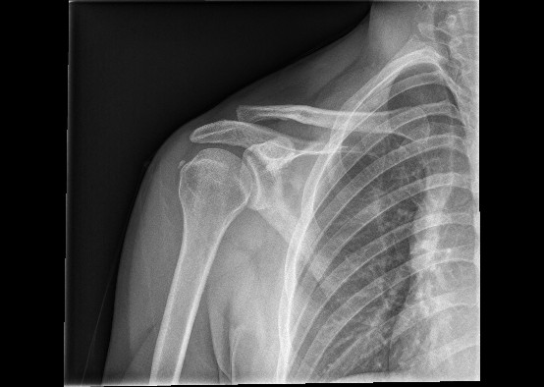Figura 11: Esquerra: visor amb els overlays visibles (la D a dalt a l’esquerra). Dreta: el mateix visor amb els overlays amagats.

Shutters

Aquesta funció es troba dins del menú del botó per gestionar la informació textual.
Funció
Mostra o amaga els shutters de la imatge. Els shutters són màscares que retallen zones no importants de la imatge per facilitar el diagnòstic. Solen ser zones de color blanc que poden molestar la visualització de la imatge. Són comuns en imatges de modalitat RF i placa simple.
Mode de funcionament
Feu clic  al menú per amagar els shutters i un altre clic  per tornar-los a mostrar. Per defecte són visibles.
Visualitzador on té efecte
Tots.
Exemple
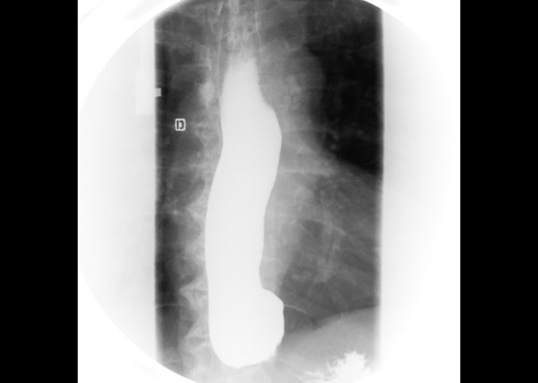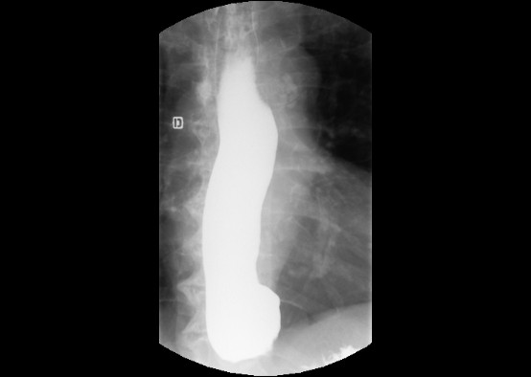Figura 12: Esquerra: visor amb els shutters visibles. Dreta: el mateix visor amb els shutters amagats.

Captura de pantalla

Funció
Desa una o totes les imatges que conté el visualitzador actiu en format d’imatge no DICOM a qualsevol lloc de l’ordinador o en un mitjà extern (USB, disc dur…). Els formats d’exportació són formats estàndards: PNG, JPEG, BMP i TIFF.
Les anotacions, informació textual, shutters i overlays també apareixen a la captura si són visibles.
Dreceres
Ctrl+S (imatge actual) i Ctrl+A (totes les imatges)
Mode de funcionament
Seleccioneu el visor del qual vulgueu desar la imatge actual o totes les imatges i llavors feu clic  al botó de la barra d’eines i seleccioneu l’opció que vulgueu (Desa la imatge de la sèrie actual… o Desa totes les imatges de la sèrie actual…) o bé premeu la drecera corresponent. Apareix un diàleg per triar la carpeta on desar la imatge i indicar el nom del fitxer. En cas de desar totes les imatges de la sèrie es crea un fitxer per cada imatge amb un sufix numèric; per aquesta raó es recomana desar-les en una carpeta buida.
Visualitzador on té efecte
El visualitzador actiu (amb el marc blau).

Exportació d’imatges DICOM

Funció
Genera una nova sèrie DICOM a partir d’una captura de pantalla de la sèrie que s’està visualitzant. Aquesta sèrie es desa dins del mateix estudi a la base de dades local. Opcionalment també es pot enviar a un o diversos PACS.
Les anotacions, informació textual, shutters i overlays també apareixen a la captura si són visibles.
Aquesta funcionalitat és l’única manera de desar anotacions actualment.
Mode de funcionament
Seleccioneu el visor que conté la sèrie a exportar i premeu el botó de la barra d’eines. S’obre la finestra de la Figura 13 amb diferents opcions:
- Descripció de la sèrie: és el nom que tindrà la nova sèrie.
- Imatges a exportar: permet escollir quines imatges inclourà la nova sèrie. Només es mostraran les opcions que tinguin sentit segons la sèrie visualitzada. Hi ha les següents opcions:
  - Imatge actual: desa només la imatge visualitzada actualment.
  - Totes les imatges de la fase actual: desa tots els talls a la fase actual.
  - Totes les fases de la imatge actual: desa imatges de totes les fases al tall actual.
  - Totes les imatges de la sèrie: desa totes les imatges de la sèrie incloent tots els talls i totes les fases.
- Previsualització: mostra una petita previsualització d’una de les imatges que es desaran. A sota indica quantes imatges es desaran en total.
- A la dreta s’informa que les imatges es desaran a la base de dades local i als PACS seleccionats i a sota mostra un llistat dels PACS configurats que permet triar-ne un o més.
La nova sèrie es desa sempre a la base de dades local i per tant és accessible a la màquina on s’ha generat. Si l’usuari selecciona un o més PACS la nova sèrie s’envia allà després de desar-la a la base de dades i permet recuperar-la des d’una altra màquina.
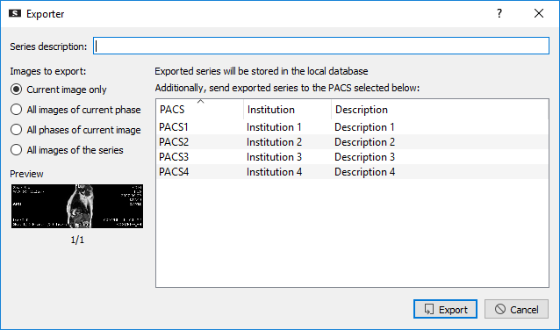Figura 13: Finestra d’exportació d’imatges DICOM.
Visualitzador on té efecte
El visualitzador actiu (amb el marc blau).

Exemple
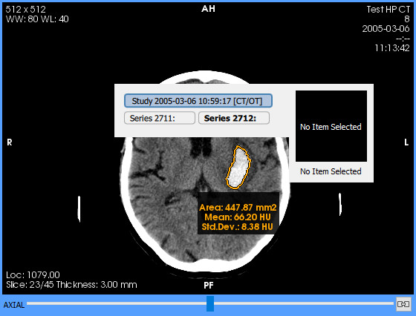
- Fem una àrea en un dels visors per desar-la. Obrint el menú de selecció de sèrie (clic dret ) observem que l’estudi té dues sèries.

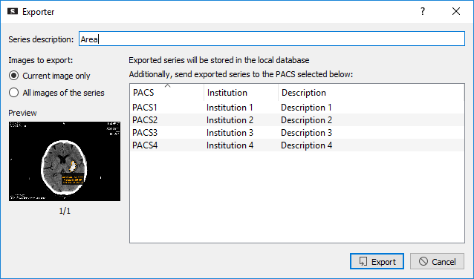
- Fem clic al botó de la barra d’eines i al diàleg donem un nom a la nova sèrie i triem exportar només la imatge actual i no enviar-la a cap PACS. Fem clic a Exporta.

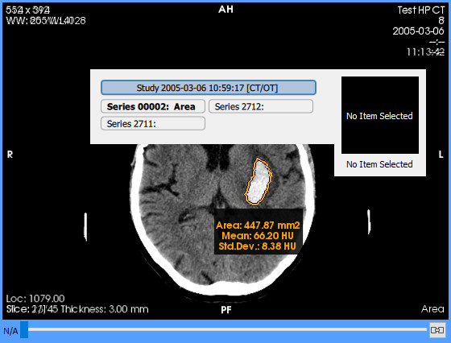
- Obrint el menú de selecció de sèrie (clic dret ) veiem que ha aparegut la nova sèrie i la podem assignar al visor.

Eines de mesura i dibuix

Distància

Funció
Permet calcular la distància entre dos punts.
Drecera
D
Mode de funcionament
Feu clic  al punt inicial per començar la mesura i un altre clic  al punt final per acabar-la. Després de posar el segon punt apareix la distància mesurada al seu costat. Podeu cancel·lar una distància començada prement la tecla Esc abans de fixar el segon punt.
Visualitzador on té efecte
El visualitzador al qual es fan els clics .
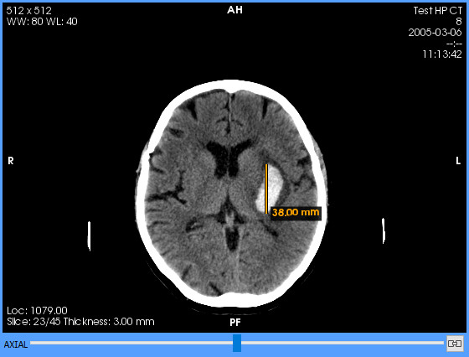
Exemple

TA-GT

Funció
Permet fer una mesura de TA-GT.
Mode de funcionament
Feu un clic  per fixar el punt inicial i un altre clic  per fixar el segon punt; aquests dos punts defineixen la línia de referència. Llavors cal crear dues línies perpendiculars a aquesta. Amb un tercer clic  fixeu la primera d’aquests línies perpendiculars —amb una llargada concreta— i amb un quart clic  fixeu la segona —de la mateixa llargada que l’anterior. Entre les dues línies perpendiculars i passant pel darrer punt apareix una quarta línia perpendicular a aquestes i paral·lela a la de referència que és la que que es mesura i indica la separació entre les dues línies perpendiculars. Podeu cancel·lar una mesura de TA-GT començada en qualsevol moment abans de fixar el darrer punt prement la tecla Esc.
Visualitzador on té efecte
El visualitzador al qual es fan els clics .
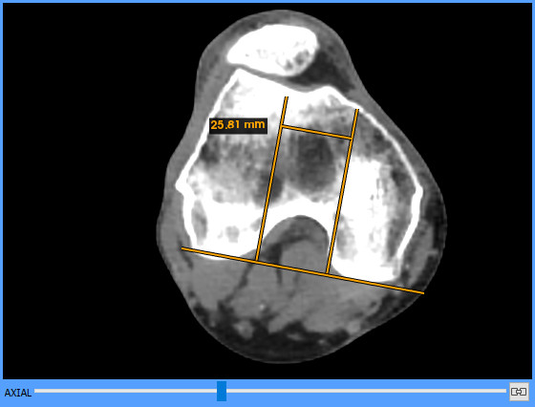
Exemple

Angle

Funció
Permet mesurar l’angle format per dues línies que convergeixen en un punt.
Drecera
A
Mode de funcionament
Feu un clic  per fixar el primer punt, un segon clic  per fixar el segon punt —el vèrtex— i un tercer clic  per fixar el darrer punt. Un cop fixats els tres punts apareix la mesura de l’angle en graus al costat del vèrtex de l’angle. L’angle mesurat és el que formen les dues línies que s’intersequen al vèrtex. Podeu cancel·lar un angle començat en qualsevol moment abans de fixar el tercer punt prement la tecla Esc.
Visualitzador on té efecte
El visualitzador al qual es fan els clics .
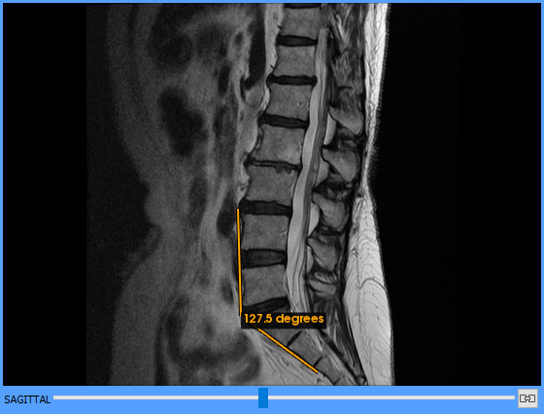
Exemple

Angle de Cobb

Funció
Permet mesurar l’angle format per dues línies que convergeixen en un punt no definit, útil per exemple per mesurar escoliosis.
Drecera
Shift+A
Mode de funcionament
Heu de dibuixar dues línies i llavors es mesura l’angle entre aquestes. Feu un clic  per començar la primera línia i un altre clic  per acabar-la; llavors un clic  per començar la segona línia i un altre clic  per acabar-la. Llavors l’Starviewer calcula l’angle convex format per les dues línies i el mostra. Com que sempre es calcula l’angle convex no importa l’ordre relatiu dels punts dins de cada línia. Podeu cancel·lar la mesura començada en qualsevol moment abans de fixar el darrer punt prement la tecla Esc.
Visualitzador on té efecte
El visualitzador al qual es fan els clics .
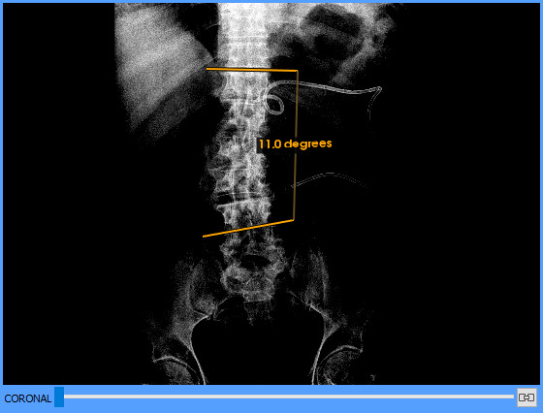
Exemple

Regions d’interès (ROI)
L’Starviewer proporciona diverses eines per dibuixar regions d’interès (ROI) amb diferents formes. Una regió d’interès defineix una regió d’una imatge sobre la qual es calculen mesures geomètriques i estadístiques. L’Starviewer calcula l’àrea en mm² (si la imatge no té informació espacial és en px²) i la mitjana i desviació estàndard dels valors dels píxels inclosos a la ROI. En cas d’imatges de color (amb més d’un component) es calcula només l’àrea. La mitjana i la desviació s’expressen en les unitats corresponents de la imatge si és el cas (per exemple per CT les unitats són HU (Hounsfield Units)). En imatges de PET també es calcula el SUV màxim i mitjà, i en imatges d’SPECT el màxim, la suma dels comptes dins de la ROI i els comptes per mm². En imatges fusionades (PET-CT i SPECT-CT) es calculen les estadístiques de les dues imatges. Per saber què és i com es calcula el SUV, vegeu la secció 12.12 Standardized Uptake Value (SUV).

ROI el·líptica

Funció
Permet crear una regió d’interès amb forma el·líptica.
Drecera
R
Mode de funcionament
Premeu i manteniu el botó esquerre  del ratolí en un punt per començar la ROI; arrossegueu el ratolí per ajustar la mida de l’el·lipse i quan tingui la mida desitjada deixeu anar el botó esquerre . L’el·lipse es dibuixa dins del rectangle imaginari que defineixen els dos punts. Podeu cancel·lar la ROI començada prement la tecla Esc abans de deixar anar el botó esquerre .
Visualitzador on té efecte
El visor on s’ha començat l’arrossegament.
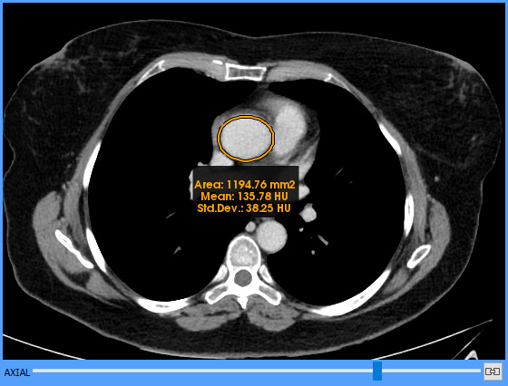
Exemple

ROI poligonal

Funció
Permet crear una regió d’interès amb una forma poligonal.
Drecera
Shift+R
Mode de funcionament
Feu un primer clic  a la imatge per començar el polígon i a continuació aneu fent més clics  per afegir més punts al polígon. Per fixar l’últim punt heu de fer doble clic  i amb això es tanca el polígon i es calculen les mesures. Podeu cancel·lar la ROI començada en qualsevol moment abans d’acabar-la prement la tecla Esc.
Visualitzador on té efecte
El visualitzador al qual es fan els clics .
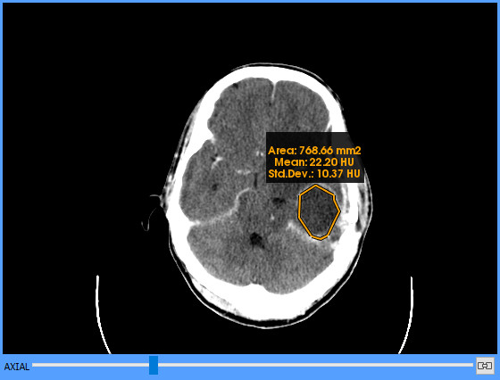
Exemple

ROI màgica

Funció
Permet crear una regió d’interès que s’expandeix automàticament per incloure els píxels veïns amb un valor d’intensitat semblant al punt inicial on s’ha començat la ROI. El rang de valors que es consideren semblants es controla amb la pròpia eina.
Drecera
M
Mode de funcionament
Premeu i manteniu el botó esquerre  del ratolí en un punt de l’àrea que voleu incloure a la ROI. Mantenint el botó esquerre  arrossegueu el ratolí allunyant-vos del punt en qualsevol direcció per ampliar l’àrea inclosa a la ROI i acostant-vos al punt inicial per reduir-la. Quan l’àrea sigui la desitjada deixeu anar el botó esquerre . Llavors es calculen les mesures de la ROI. Podeu cancel·lar la ROI començada prement la tecla Esc abans de deixar anar el botó esquerre .
Visualitzador on té efecte
El visor on s’ha començat l’arrossegament.
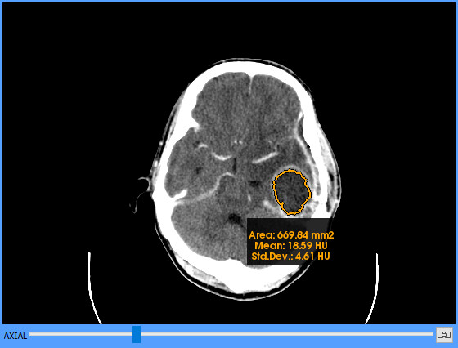
Exemple

Cercle

Funció
Permet crear una regió circular i indica el centre d’aquesta.
Mode de funcionament
Premeu i manteniu el botó esquerre  del ratolí en un punt de la vora de l’àrea circular, arrossegueu el ratolí i deixeu anar el botó esquerre  al punt oposat de la vora de l’àrea circular per acabar el cercle. El cercle dibuixat passa pels dos punts i té com a diàmetre la distància entre aquests. Un cop acabat el cercle el seu centre queda indicat per una creu. Podeu cancel·lar el cercle començat prement la tecla Esc abans de deixar anar el botó esquerre .
Visualitzador on té efecte
El visor on s’ha començat l’arrossegament.
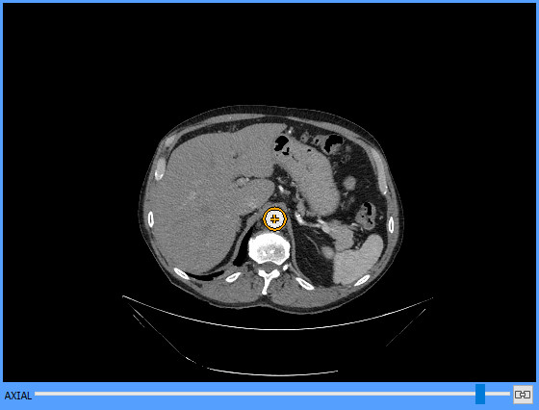
Exemple

Fletxa

Funció
Permet dibuixar una fletxa.
Mode de funcionament
Feu clic  al punt inicial per començar a dibuixar la fletxa i un altre clic  al punt final per acabar-la. La punta de fletxa és al segon punt. Podeu cancel·lar una fletxa començada prement la tecla Esc abans de fixar el segon punt.
Visualitzador on té efecte
El visualitzador al qual es fan els clics .
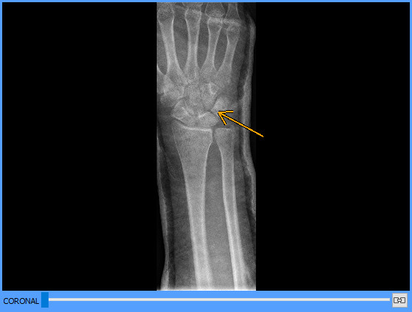
Exemple

Esborrar

Funció
Permet esborrar les mesures i dibuixos fets amb les altres eines (distàncies, ROIs, angles, etc.). Es poden esborrar els objectes d’un en un, els que hi hagi dins d’una àrea rectangular o tots els d’un visualitzador.
Dreceres
E (per activar l’eina d’esborrar) i Ctrl+E (per esborrar totes les mesures i dibuixos del visor seleccionat)
Mode de funcionament
Per esborrar un dibuix o mesura feu-hi un clic  a sobre. Per esborrar els dibuixos i mesures en una àrea rectangular dibuixeu l’àrea arrossegant el ratolí mantenint premut el botó esquerre . Per esborrar totes les mesures i dibuixos d’un visor seleccioneu el visor i feu clic  a l’opció Tot del visor actual dins del menú del botó Esborra o bé premeu les tecles d’accés ràpid corresponents.
Visualitzador on té efecte
El visor on es fan els clics  o l’arrossegament, o el visor actiu (amb el marc blau) en cas d’esborrar tots els dibuixos.
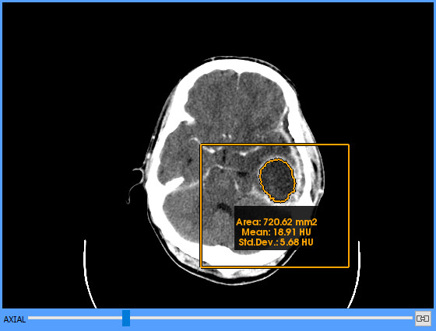
Exemple

Consideracions sobre mesures geomètriques

Unitats i tipus de mesures
Les unitats amb les quals es mostren les mesures geomètriques, principalment distàncies i ROIs, poden variar depenent de la presència de certs atributs DICOM. Addicionalment, depenent de la modalitat d’imatge i segons els atributs presents, l’aplicació pot donar un o més resultats per una mateixa mesura, cadascun amb el seu significat corresponent. En els casos en què es requereix, el tipus de mesura s’indica explícitament perquè no hi hagi confusió amb el tipus de mesura per omissió.
A continuació es detalla en quins casos es pot donar cada unitat i cada tipus de mesura.
Totes les mesures geomètriques van sempre acompanyades de la corresponent unitat, siguin píxels (px) o mil·límetres (mm).

Mesures en píxels
Les mesures es mostren en píxels (px) quan no es pot determinar quin espai físic hi ha entre píxel i píxel. Això succeeix en absència dels següents atributs a la imatge:
- Pixel Spacing (0028,0030)
- Imager Pixel Spacing (0018,1164)

Mesures en mil·límetres
Per poder mostrar mesures en mil·límetres cal que almenys un dels següents atributs sigui present a la imatge:
- Pixel Spacing (0028,0030)
- Imager Pixel Spacing (0018,1164)
En aquest cas, addicionalment, depenent de la modalitat, dels atributs presents i dels valors corresponents, es pot arribar a calcular més d’un valor sobre la mateixa mesura on cada valor té un significat concret. Seguidament es detallen els diferents tipus de valors de mesura que es poden donar i les seves condicions possibles.

Mesures físiques
Les mesures es consideren físiques quan es satisfan les condicions següents:
- La modalitat d’imatge és CT, MR, PT, SC, US o NM
- Hi ha l’atribut Pixel Spacing (0028,0030) i té un valor vàlid
L’atribut Pixel Spacing determina l’espai físic entre píxel i píxel, per tant la mesura realitzada sobre la imatge es correspon amb la mesura física real sobre el pacient.

Mesures en imatges de projecció radiogràfica
En el cas d’imatges de projecció radiogràfica (aquelles de modalitat CR, DX, RF, MG, XA, XC, IO, OP o ES) la naturalesa d’aquestes fa que es puguin proporcionar diferents atributs d’espaiat que permeten calcular diferents tipus de mesura. A continuació s’expliquen els diferents casos que poden succeir.
Mesura en detector
Les mesures es consideren relatives al pla del detector quan se satisfà una de les condicions següents:
- L’atribut Imager Pixel Spacing (0018,1164) és l’únic atribut d’espaiat present
- La imatge conté ambdós atributs Imager Pixel Spacing (0018,1164) i Pixel Spacing (0028,0030) i aquests tenen el mateix valor
En imatges de projecció radiogràfica, si no s’indica explícitament cap tipus, la mesura per omissió és relativa al detector.
Mesura calibrada
Les mesures calibrades es poden donar quan se satisfà la condició següent:
- La imatge conté ambdós atributs Imager Pixel Spacing (0018,1164) i Pixel Spacing (0028,0030) i aquests tenen valors diferents
En aquest cas Imager Pixel Spacing (0018,1164) indica l’espaiat referent al pla del detector i Pixel Spacing (0028,0030) un espaiat calibrat que aproxima l’espaiat al pla de la imatge. Aquesta circumstància permet donar dues mesures, la del detector i la calibrada.
Si es mostra una mesura calibrada sempre s’indica explícitament que és calibrada, independentment de si és l’única que es mostra o si també hi ha la del detector.
Mesura augmentada
Aquest és un cas semblant al de les mesures calibrades però específic per a imatges de modalitat MG. Les mesures augmentades es poden donar quan se satisfan les condicions següents:
- La modalitat d’imatge és MG
- La imatge conté els atributs Imager Pixel Spacing (0018,1164) i Estimated Radiographic Magnification Factor (0018,1114)
En aquest cas el calibratge entre el detector i el pla d’imatge es fa a través del valor de l’Imager Pixel Spacing dividit pel valor de l’Estimated Radiographic Magnification Factor. Aquesta circumstància també permet donar dues mesures, la del detector i l’augmentada.
Si es mostra una mesura augmentada sempre s’indica explícitament que és augmentada, independentment de si és l’única que es mostra o si també hi ha la del detector.
Mesura de significat desconegut
Aquest cas succeeix quan segons la modalitat i els atributs presents no es pot determinar el significat de la mesura perquè manca informació. Una mesura es considera de significat desconegut quan se satisfan les condicions següents:
- La modalitat d’imatge és de projecció radiogràfica (CR, DX, RF, XA, XC, MG, IO, OP o ES)
- L’atribut Pixel Spacing (0028,0030) és l’únic atribut d’espaiat present
Si es mostra una mesura de significat desconegut sempre s’indica explícitament que és de significat desconegut.
El fet que es doni una mesura d’aquest tipus no és normal i podria indicar que hi ha algun error o problema en la generació de les dades de la imatge adquirida. Aquest problema hauria de ser informat a l’equip tècnic de la modalitat per corregir-lo i generar les dades adequadament.

Prevalença de mesures
Com que en alguns casos es poden donar diferents tipus de mesures hi ha d’haver uns criteris clars sobre quines prioritats s’estableixen entre aquestes segons cada cas.
- En cas que la imatge sigui de projecció radiogràfica:
  - Si la mesura no va acompanyada de cap etiqueta i es mostra en mm, és una mesura relativa a l’espaiat del detector
  - Si la mesura es pot donar calibrada o augmentada, es dóna prioritàriament aquest valor acompanyat d’una etiqueta que indica explícitament aquesta condició
- En cas que la imatge no sigui de projecció radiogràfica, és una mesura física (mm) i no va acompanyada de cap etiqueta
- En cas que es reuneixin les condicions d’una mesura de significat desconegut, la mesura va acompanyada d’una etiqueta que indica explícitament aquesta condició

Nivell de detall de les mesures
Atès que en certes ocasions l’Starviewer pot calcular més d’un resultat per una mateixa mesura, pot ser que l’usuari vulgui tenir més o menys informació segons les seves preferències. L’Starviewer permet escollir el nivell de detall de les mesures:
- Mínim: Es mostra una sola mesura (la prioritària en cas que se’n pugui calcular més d’una). No es mostra l’etiqueta per les mesures al detector. Aquest és l’opció per defecte.
- Mínim explícit: Només es mostra una mesura, com al nivell de detall Mínim, però en aquest cas s’indica el tipus de mesura sempre, també per les mesures al detector.
- Detallat: Es mostren totes les mesures que es poden calcular segons la imatge. No es mostra l’etiqueta per les mesures al detector.
- Detallat explícit: Es mostren totes les mesures que es poden calcular segons la imatge i s’indica el tipus de mesura també per les mesures al detector.
El nivell de detall es pot configurar a les opcions de configuració del visor 2D.

Exactitud i precisió
Explicat de manera simple, l’exactitud mesura quant s’acosten els resultats a la realitat, mentre que la precisió mesura quant varien quan es fan mesures repetides de la mateixa cosa.
A l’Starviewer la precisió de les mesures està limitada principalment per la precisió de l’usuari o del dispositiu d’entrada (el ratolí) quan prova de fer la mateixa mesura, i també per la resolució de la imatge. En una escala menor, també està limitada per la precisió de la DICOM Value Representation DS (Decimal String), la precisió del tipus double de C++, i la precisió de la FPU de la CPU concreta.
D’altra banda, l’exactitud depèn del calibratge del dispositiu d’escaneig i la resolució de la imatge.
L’exactitud s’ha verificat amb diversos tests de mesura, incloent tests amb imatges de referència.
A l’Starviewer els valors numèrics es mostren amb les precisions següents:
- Les distàncies, àrees, valors estadístics i el SUV es mostren arrodonits a 2 decimals
- Els angles es mostren arrodonits a 1 decimal
- L’amplada i el centre de la finestra es mostren amb diferents nivells d’arrodoniment segons la seva magnitud en valor absolut. Considerant x el valor de l’amplada o centre de la finestra:
  - Si x ≥ 100 s’arrodoneix a enter
  - Si 1 ≤ x < 100 s’arrodoneix a 2 decimals com a màxim
  - Si x < 1 s’arrodoneix a 5 decimals
- Els valors dels píxels es mostren amb tots els decimals que calgui (seguint el comportament per defecte del C++)

Visualització avançada

Reconstruccions

Funció
Canvia el pla de tall de les imatges.
Dreceres
Ctrl+1 (axial), Ctrl+2 (sagital), Ctrl+3 (coronal)
Mode de funcionament
Seleccioneu el visor on vulgueu canviar la reconstrucció i feu clic  a la icona corresponent. La imatge es reconstrueix immediatament amb el pla seleccionat.
Visualitzador on té efecte
El visor actiu (amb el marc blau).
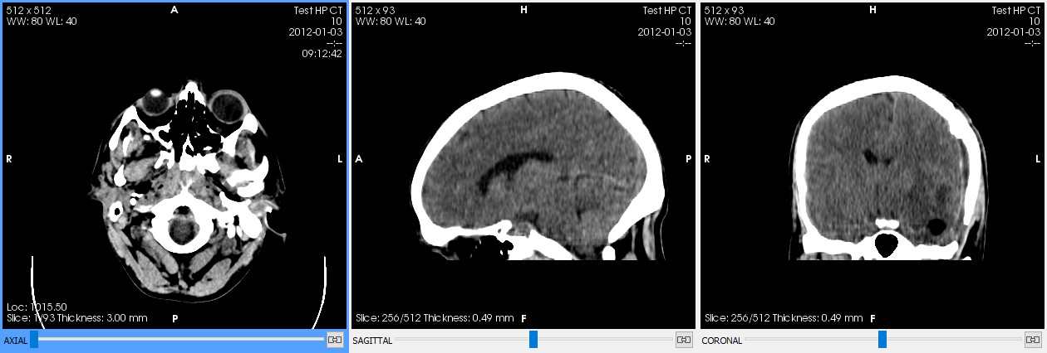
Exemple

Canvi de reconstrucció a tots els visors
Funció
Canvia el pla de tall a tots els visors.
Dreceres
Ctrl+Shift+1 (axial), Ctrl+Shift+2 (sagital), Ctrl+Shift+3 (coronal)
Mode de funcionament
Seleccioneu qualsevol visor i feu doble clic  o Shift+clic  a la icona corresponent. La imatge es reconstrueix immediatament amb el pla seleccionat a tots els visors.
Visualitzador on té efecte
Tots.

Thick slab

Funció
Compon la informació d’un rang d’imatges per formar-ne una de sola. Les composicions disponibles són MIP (projecció d’intensitat màxima), MinIP (projecció d’intensitat mínima) i Mitjana.
Mode de funcionament
Seleccioneu el visor on vulgueu aplicar el thick slab. Trieu el mode de composició i el gruix al costat del botó de Thick Slab; l’opció de Gruix màxim posa un gruix que inclogui totes les imatges amb la reconstrucció actual. Finalment, feu clic  al botó de Thick Slab per activar-lo i un altre clic  per desactivar-lo.
Si es canvien les opcions de composició o gruix mentre el thick slab està actiu els canvis s’apliquen immediatament.
Els controls al costat del botó poden aparèixer inicialment amagats si la finestra de l’Starviewer és petita; si és així es poden mostrar fent clic  a la fletxeta al costat del botó o bé activant directament el thick slab.
Visualitzador on té efecte
El visor actiu (amb el marc blau).
Exemple
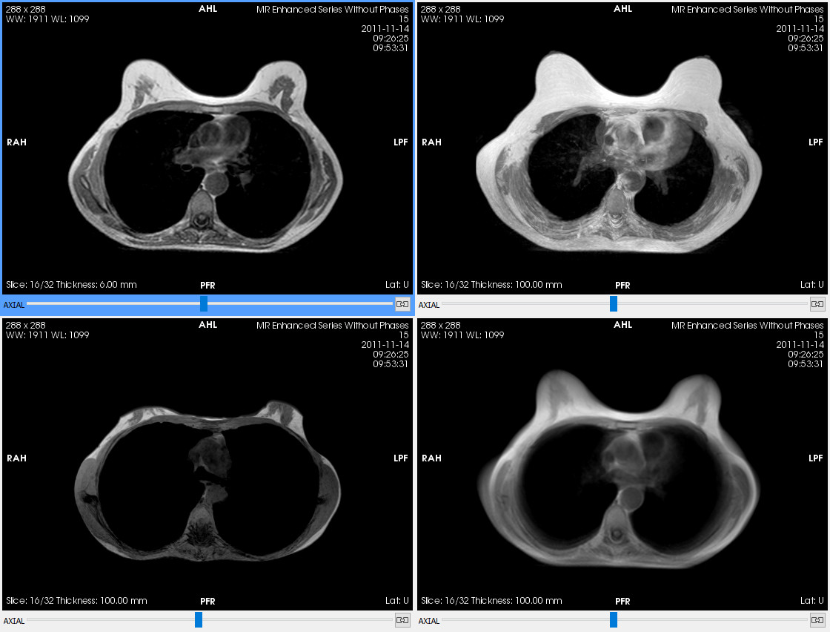Figura 14: Dalt esquerra: un tall. Dalt dreta: MIP de 100 mm. Baix esquerra: MinIP de 100 mm. Baix dreta: mitjana de 100 mm.

Línies de referència

Funció
Permet veure la intersecció del pla d’imatge d’un visor a la resta de visors, ajudant a ubicar espacialment la imatge.
Drecera
L
Mode de funcionament
Feu clic  al botó de la barra d’eines o premeu la drecera per activar o desactivar les línies de referència. Mentre estan actives el pla de la imatge visible al visor actiu es mostrarà en forma de dues línies paral·leles a la resta de visors que satisfacin les condicions següents:
- Que contingui una sèrie del mateix estudi amb el mateix Frame of Reference UID (0020,0052). Aquest sol ser el cas si el pacient no s’ha mogut entre la generació de les sèries.
- Que l’angle entre el seu pla d’imatge i el del visor actiu estigui entre 45° i 135°. És a dir, que si el visor actiu està en axial es podran mostrar línies de referència en visors sagitals i coronals però no en altres axials.
Les línies de referència apareixen usualment com dues línies paral·leles per indicar el gruix de la imatge visible al visor seleccionat. Aquest gruix és el que ve definit segons les dades del DICOM, o l’espaiat entre píxels si és una reconstrucció, o bé el gruix de tall si està activa l’eina de thick slab. En cas que sigui una imatge sense reconstruir i no tingui un gruix definit es mostra una sola línia.
Visualitzador on té efecte
Tots els que satisfacin les condicions esmentades més amunt.
Exemple
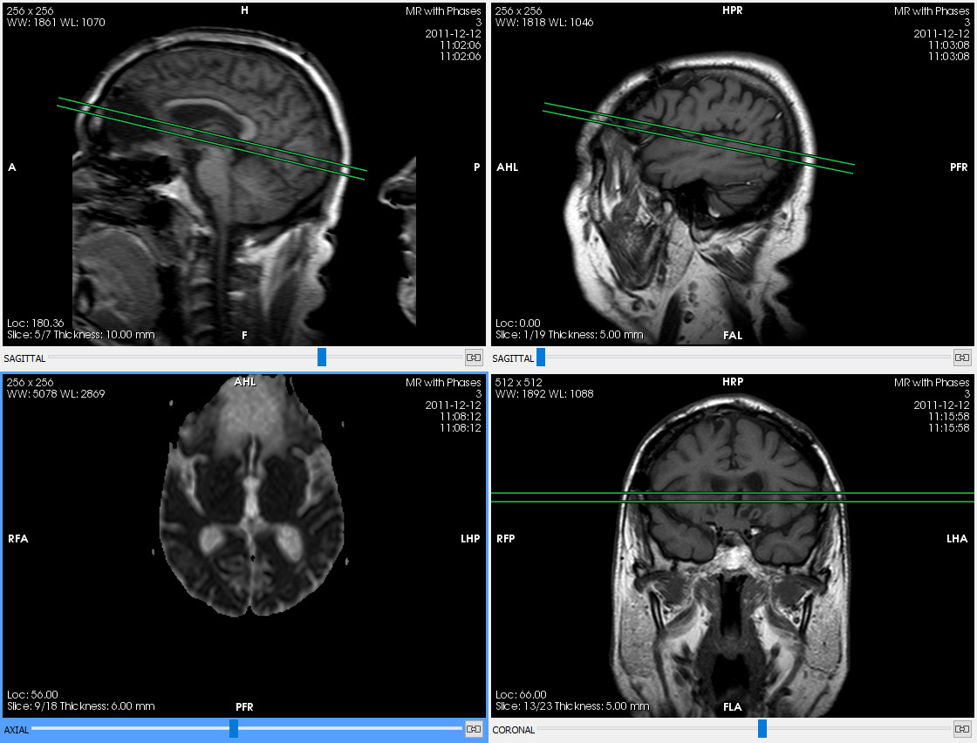Figura 15: El visor de baix a l’esquerra està seleccionat i el pla de la imatge actual, amb un gruix de 6 mm, es mostra projectat als altres visors.

Cursor 3D

Funció
Permet marcar un punt de la imatge en un visor i que es mostri la posició corresponent als altres visors.
Drecera
C
Mode de funcionament
Feu clic  al botó de la barra d’eines o premeu la drecera per activar el cursor 3D. Llavors feu clic  en un punt de la imatge d’un visor i a la resta de visors que satisfacin una condició es marcarà el mateix punt amb una creu, canviant el tall visualitzat si és necessari. També es pot arrossegar el ratolí mantenint premut el botó esquerre  perquè els altres visors es vagin actualitzant en temps real. La condició perquè un altre visor s’actualitzi és que la sèrie que visualitzi sigui del mateix estudi i tingui el mateix Frame of Reference UID (0020,0052) (aquest sol ser el cas si el pacient no s’ha mogut entre la generació de sèries). Per desactivar el cursor 3D heu d’activar una altra eina.
Visualitzador on té efecte
Tots els que satisfacin la condició esmentada més amunt.
Exemple
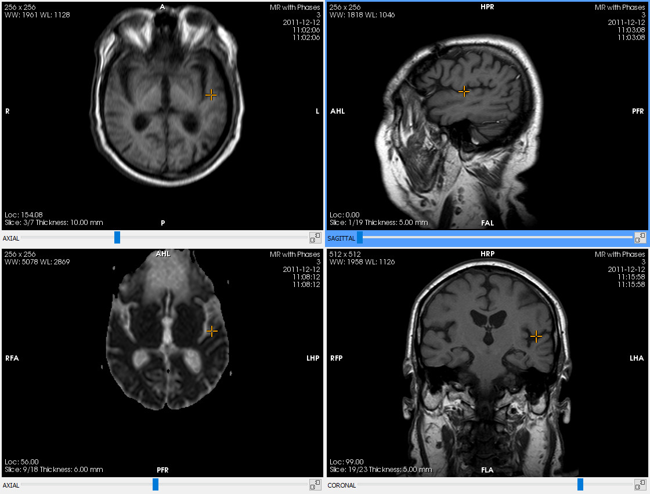Figura 16: S’ha marcat un punt al visor de dalt a la dreta i els altres visors assenyalen automàticament el mateix punt de l’espai.

Cine

Funció
Avança per les imatges automàticament, com si es tractés d’un vídeo. Si la imatge té fases avança per les fases.
Mode de funcionament
Seleccioneu el visor on vulgueu avançar les imatges automàticament i feu clic  al botó de la barra d’eines.
Figura 17: Submenú de reproducció.
Si obriu el submenú del botó (Figura 17) podeu triar diferents opcions que afecten la reproducció:
- Velocitat del desplaçament
- Bucle: si s’activa, quan arriba al final torna al principi i continua
- Bumerang: si s’activa, va avançant alternativament en un sentit i en l’altre canviant de sentit cada cop que arriba a un extrem; només funciona si està activat alhora el Bucle.
Visualitzador on té efecte
El visor actiu (amb el marc blau). Si canvia el visor actiu mentre està activada passa a afectar el nou visor actiu.

Informació del vòxel

Funció
Mostra el valor o valors d’un punt concret de la imatge (un vòxel). Es mostren tants valors com components tingui el vòxel (un valor per imatges en escala de grisos i 3 per imatges en color). En cas d’imatges fusionades es mostren els valors de les dues imatges. El valor va acompanyat de les unitats corresponents si en té (per exemple HU (Hounsfield Units) en imatges de CT). En imatges de PET es mostra el SUV.
Drecera
V
Mode de funcionament
Feu clic  al botó de la barra d’eines o premeu la drecera per activar o desactivar l’eina. Amb l’eina activa moveu el ratolí per sobre la imatge i apareixerà el valor del vòxel que hi hagi sota el punter en cada moment.
Visualitzador on té efecte
El visor que hi hagi sota el punter del ratolí.
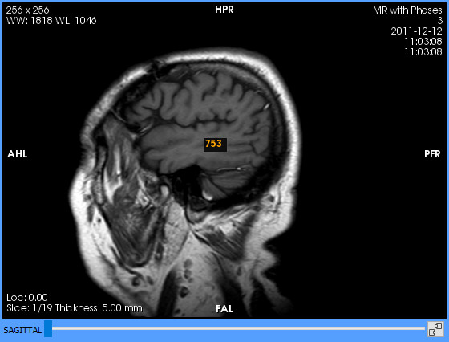
Exemple

Informació DICOM

Funció
Obre una finestra que permet veure tota la informació que conté el fitxer DICOM de la imatge que s’està visualitzant al visor seleccionat.
Mode de funcionament
Seleccioneu el visor i situeu-vos a la imatge de la qual vulgueu veure la informació. Feu clic  al botó de la barra d’eines per obrir la finestra amb la informació DICOM. Per veure la informació d’una altra imatge situeu-vos a l’altra imatge i torneu a fer clic  al botó de la barra d’eines per actualitzar la informació de la finestra, no cal tancar-la.
La finestra té l’aspecte següent:
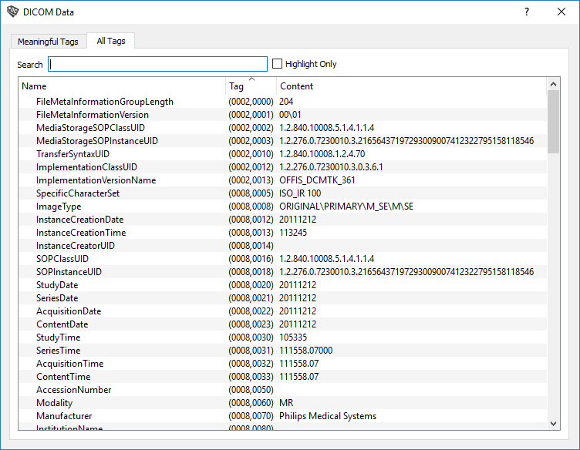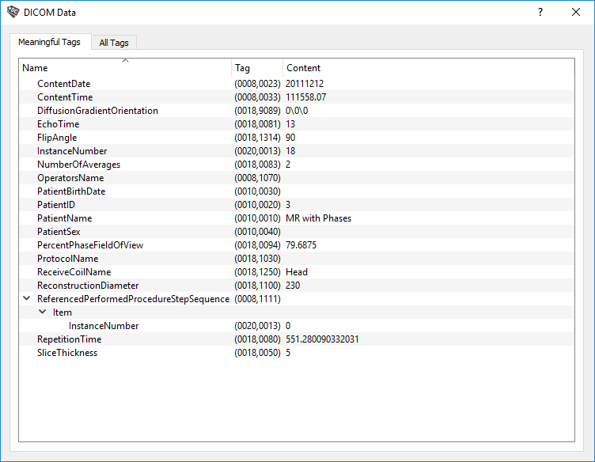Figura 18: Informació DICOM. Esquerra: tags rellevants. Dreta: tots els tags.
La pestanya Tags rellevants mostra un petit subconjunt de tags que es consideren rellevants segons la modalitat. La pestanya Tots els tags mostra tots els tags definits al fitxer i permet filtrar-los o ressaltar-ne alguns mitjançant el quadre de Cerca.
Visualitzador on té efecte
Mostra la informació referent a la imatge visible al visor actiu (amb el marc blau) al moment d’activar-la.
Exemple
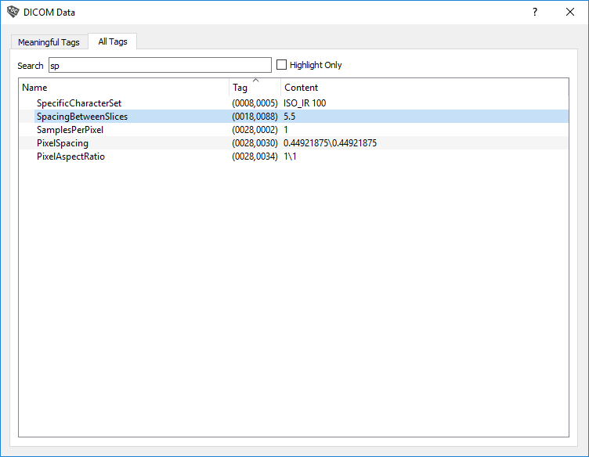Figura 19: Informació DICOM filtrant per trobar el tag Spacing Between Slices.

Sincronització manual
Funció
Sincronitza un conjunt de visors de manera que quan un d’aquests canvia de tall els altres visors sincronitzats avancen la mateixa distància (no el mateix nombre de talls). Només s’aplica als visors sincronitzats que tinguin el mateix pla anatòmic, és a dir, es pot sincronitzar un axial amb un axial però no un axial amb un sagital (la sincronització manual en aquest darrer cas no té cap efecte).
Aquesta eina sincronitza la distància de desplaçament, no el nombre de talls.
Quan s’activa la sincronització manual en algun visor es desactiva la sincronització automàtica.
Visualitzador on té efecte
Tots els visors per als quals s’hagi activat.
Es pot activar o desactivar per cada visor individualment o per tots de cop.

Per cada visor


El botó està situat a la cantonada inferior dreta de cada visor:
Funció
Activa o desactiva la sincronització manual en un visor.
Mode de funcionament
Feu clic  al botó de sincronització del visor per activar-ne la sincronització i torneu a fer-hi clic  per desactivar-la.
El botó de sincronització canvia entre les dues icones per indicar si un visor està sincronitzat (cadena tancada) o no (cadena oberta).
Visualitzador on té efecte
El visor corresponent al botó clicat .

Per tots els visors

Funció
Activa o desactiva la sincronització manual a tots els visors alhora.
Dreceres
U (per activar-la) i Shift+U (per desactivar-la)
Mode de funcionament
Feu clic  al botó corresponent de la barra d’eines o premeu la drecera corresponent. Els botons individuals de sincronització manual de cada visor s’actualitzen per reflectir el nou estat.
Visualitzador on té efecte
Tots els visors que tinguin alguna imatge carregada.

Sincronització automàtica

Funció
Sincronitza tots els visors de manera que quan un d’aquests canvia de tall els altres visors sincronitzats se situen al tall corresponent a la mateixa posició a l’espai. Només s’aplica als visors sincronitzats que tinguin el mateix Frame of Reference UID (0020,0052) (sol ser el cas si el pacient no s’ha mogut entre la generació de sèries) i el mateix pla anatòmic, és a dir, es pot sincronitzar un axial amb un axial però no un axial amb un sagital (la sincronització manual en aquest darrer cas no té cap efecte).
Aquesta eina sincronitza la posició a l’espai.
Quan s’activa la sincronització automàtica es desactiva la sincronització manual a tots els visors.
Drecera
O
Mode de funcionament
Feu clic  al botó de la barra d’eines o premeu la drecera per activar o desactivar la sincronització automàtica. Quan està activa cada canvi de tall en un visor es reproduirà als altres que siguin compatibles: mateix Frame of Reference UID (0020,0052) i mateixa reconstrucció.
Visualitzador on té efecte
Tots.

Propagació

Funció
Propaga un conjunt de propietats de visualització del visor actiu als altres, de manera que aquestes es reprodueixen a la resta de visors seguint uns criteris que varien per cada propietat de visualització.
Drecera
P
Mode de funcionament
Feu clic  al botó de la barra d’eines o premeu la drecera per activar o desactivar la propagació. Al moment d’activar-la es fa una propagació inicial de les propietats entre tots els visors donant prioritat al visor actiu en aquell moment, de manera que les propietats queden sincronitzades des del començament.
El botó de la barra d’eines té un submenú que permet escollir quines propietats es propaguen (per defecte es propaguen totes):
- Orientació d’imatge: es propaga l’orientació (rotació i inversió horitzontal o vertical) de la imatge.
Visors sincronitzats: els que tenen el mateix pla anatòmic i la mateixa modalitat que el visor actiu o bé entre els parells de modalitats PET-CT i SPECT-CT.
- Desplaçament: es propaga la posició de la imatge dins del visor entre els visors que comparteixen el mateix sistema de coordenades (el mateix Frame of Reference UID (0020,0052)); si el sistema de coordenades és diferent no es pot garantir que es vegi la mateixa posició entre visors i per tant no es propaga el desplaçament.
Visors sincronitzats: els que tenen el mateix pla anatòmic i el mateix Frame of Reference UID (0020,0052) que el visor actiu.
- Fase: es propaga la fase.
Visors sincronitzats: els que tenen com a sèrie secundària (vegeu 12.11 Fusió) la sèrie principal del visor actiu.
- Gruix de tall: es propaga el mode de composició i el gruix del thick slab.
Visors sincronitzats: els que tenen com a sèrie secundària (vegeu 12.11 Fusió) la sèrie principal del visor actiu.
- VOI LUT: es propaga la finestra. Si s’aplica una finestra predeterminada al visor actiu, s’aplica als altres la finestra equivalent (l’automàtica del visor actiu es correspon amb l’automàtica dels altres, la primera del DICOM d’una amb la primera del DICOM de l’altre, etc.); si és una finestra personalitzada es propaguen els valors absoluts d’amplada i centre de la finestra.
Visors sincronitzats: els que continguin la mateixa sèrie que el visor actiu. En cas de visualització fusionada només s’aplica sobre la sèrie coincident.
- Zoom: es propaga el valor absolut de zoom.
Visors sincronitzats: els que tenen el mateix pla anatòmic i la mateixa modalitat que el visor actiu o bé entre els parells de modalitats PET-CT i SPECT-CT.
Es pot configurar que la propagació s’activi per defecte per determinades modalitats tal com s’explica a la secció 16.1 Visor 2D. Amb la configuració per defecte s’activa per les modalitats CT, MR i PET.
Exemples
Propagació de finestra:
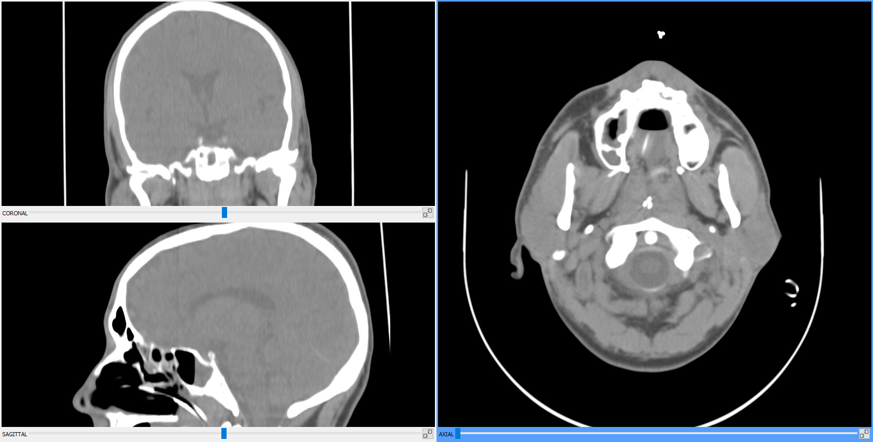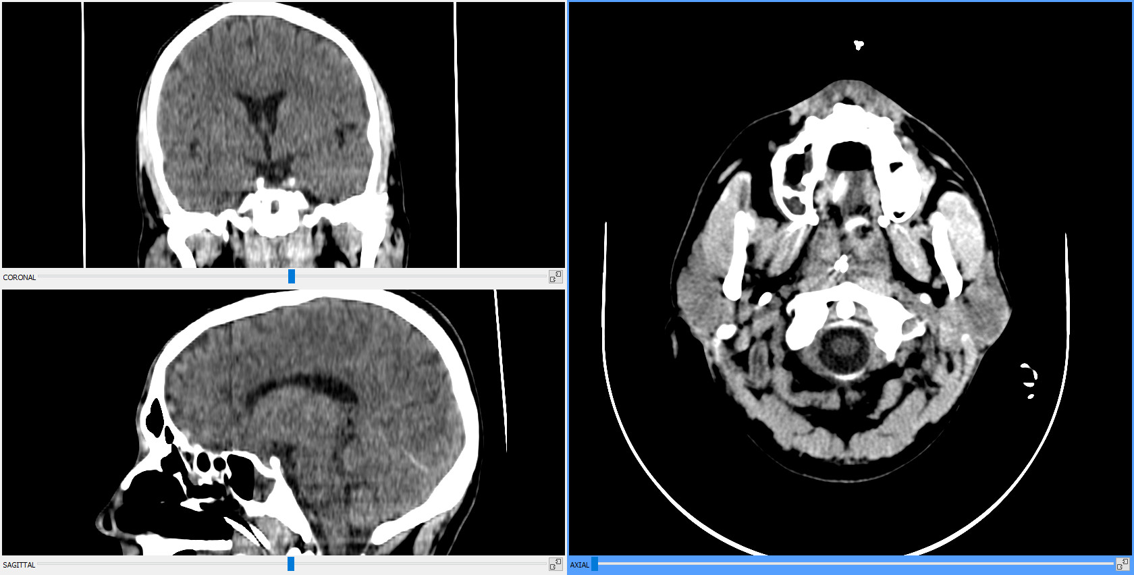Figura 20: Esquerra: finestra inicial. Dreta: finestra canviada al visor axial i propagada als altres.
Propagació de zoom, desplaçament i orientació:
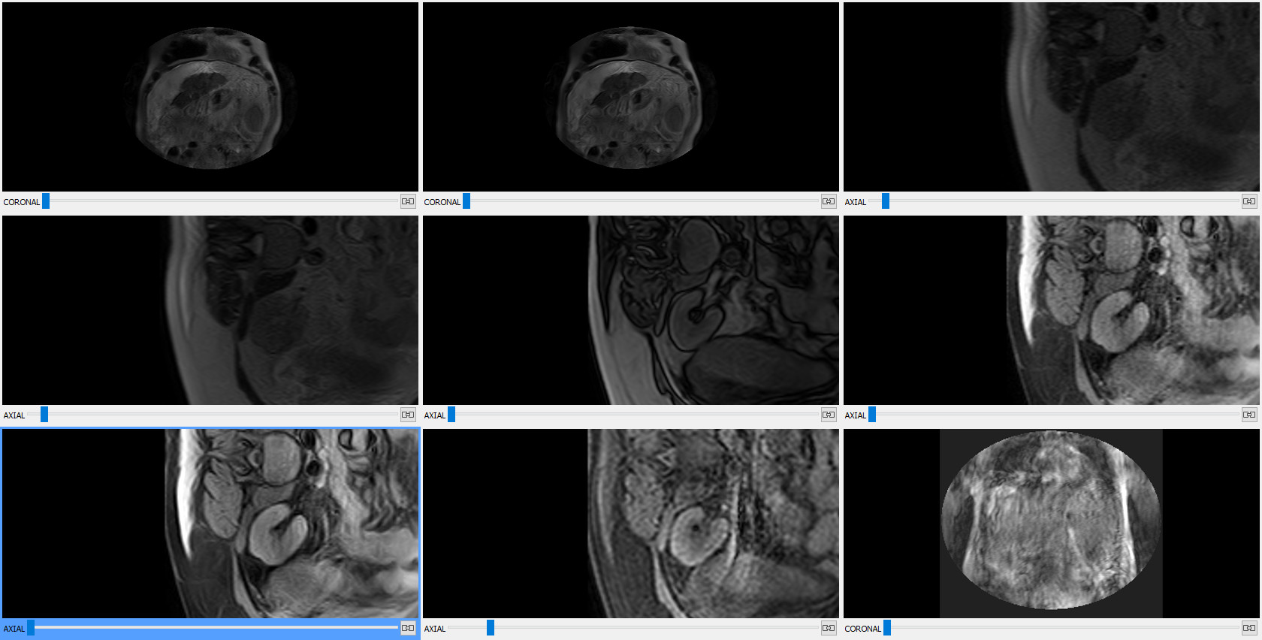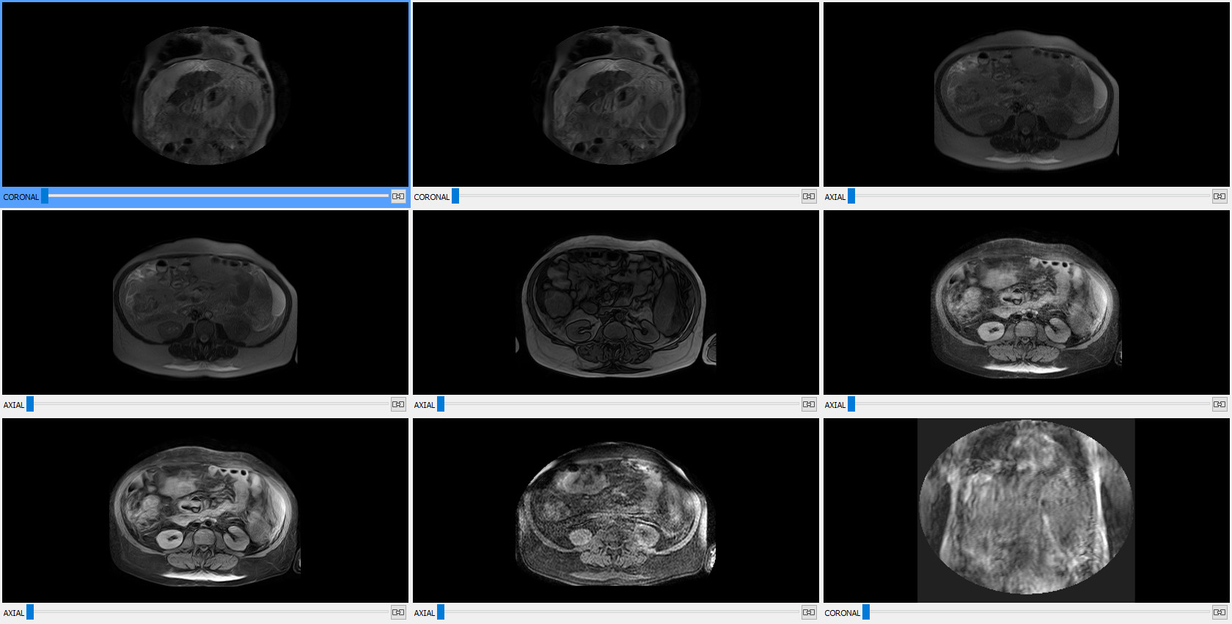Figura 21: Esquerra: estat inicial. Dreta: zoom, desplaçament i orientació canviats al visor de baix a l’esquerra i propagats als altres amb el mateix pla anatòmic.

Propagació de thick slab:
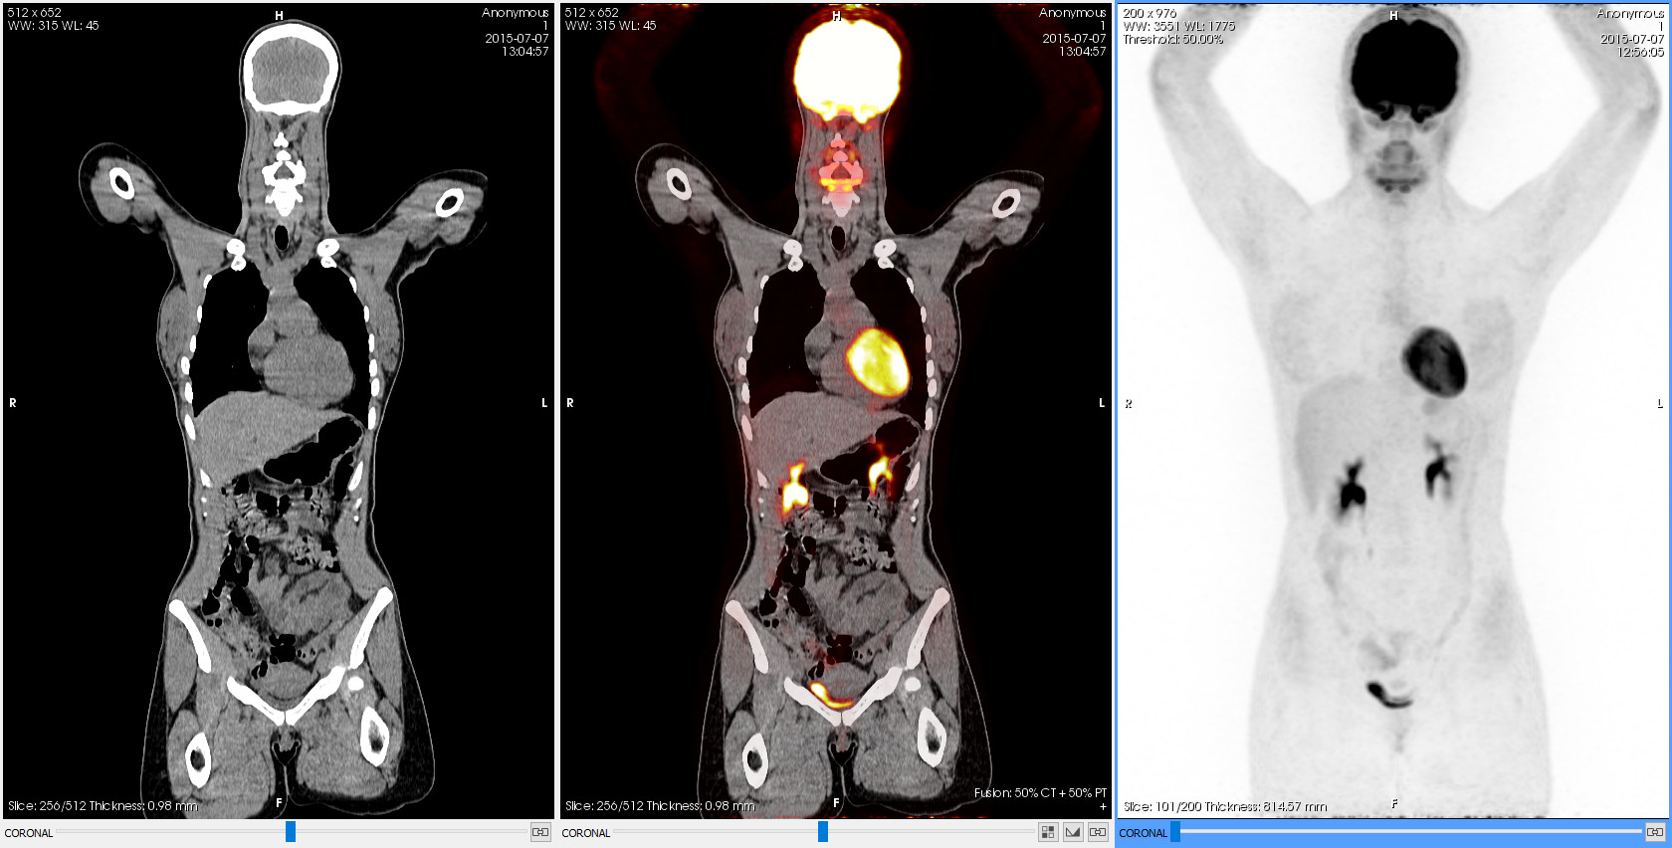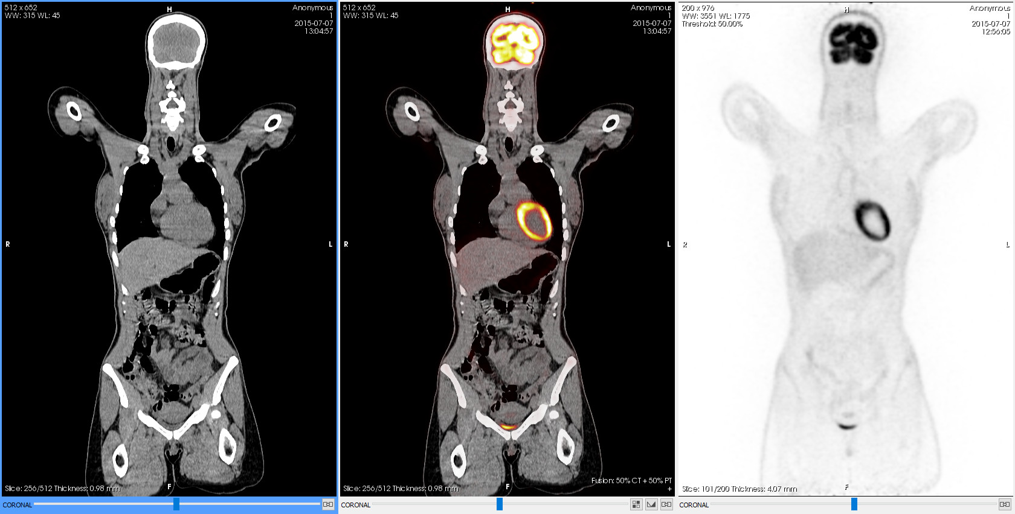Figura 22: Esquerra: sense thick slab. Dreta: MIP de gruix màxim aplicat al PET i propagat a la sèrie secundària (PET) de la fusió.

Fusió
La funció de fusió permet fer una visualització fusionada de PET-CT o SPECT-CT. Es pot carregar una fusió des del mateix menú de selecció de sèrie, on es mostren totes les combinacions disponibles de fusió després de les sèries individuals. Perquè una sèrie de CT es pugui fusionar amb una altra de PET o SPECT s’han de complir les següents condicions:
- Ambdues sèries han de compartir el mateix identificador d’espai (Frame of Reference UID (0020,0052)), és a dir, que estiguin adquirides en el mateix sistema de coordenades.
- La sèrie de CT ha d’estar continguda en l’espai que ocupa la sèrie PET o SPECT o viceversa.
També hi ha l’opció d’aplicar un hanging protocol de fusió. En aquest cas les restriccions anteriors no s’apliquen i es pot fusionar qualsevol parell d’imatges que satisfaci les restriccions del propi hanging protocol. Actualment l’Starviewer no porta de sèrie cap hanging protocol de fusió però l’usuari o algun tècnic en pot crear de personalitzats.
En una fusió PET-CT o SPECT-CT es veu la sèrie de CT com a sèrie principal sobre la qual s’hi mostra superposada la sèrie de PET o SPECT com a secundària, parcialment transparent i amb una funció de color. Ambdues sèries estan permanentment sincronitzades per mostrar la mateixa regió de l’espai. En cas d’explorar una zona només disponible al CT la sèrie secundària PET o SPECT no es mostra.
L’aportació de cada sèrie a la imatge de fusió final és per defecte d’un 50% de cada sèrie, però es pot regular amb l’eina del balanç de fusió, la qual apareix a la part inferior del visor al costat del botó de sincronització manual. El balanç actual es pot veure en tot moment a la part inferior dreta del visor.
Quan es visualitza una fusió PET-CT o SPECT-CT algunes eines es comporten de forma diferent de quan es visualitza una sola sèrie:
- La selecció d’una funció de color canvia el color de la sèrie PET o SPECT en comptes del de la sèrie principal.
- L’eina d’informació del vòxel mostra dos valors, un de cada sèrie. Per la imatge PET es mostra el SUV sempre que sigui possible.
- Les eines de ROI, a més dels valors corresponents de ROI de la imatge CT, mostren el valor màxim i la mitjana del SUV en el cas de PET-CT, i els comptes totals i per mm² en el cas d’SPECT-CT.
D’altra banda, hi ha certes funcionalitats i eines que no queden sincronitzades entre les imatges de CT i PET o SPECT fusionades i cal aplicar-les per separat. Quan hom actua sobre el visor fusionat el canvi de finestra, de fase i el thick slab només s’apliquen sobre la sèrie principal, és a dir, la de CT. Per actuar sobre la sèrie secundària, la de PET o SPECT, cal fer-ho mitjançant la propagació a través d’un visor secundari. Cal tenir la sèrie de PET o SPECT carregada en un altre visor; llavors, a través d’aquest visor i amb la propagació activada, es pot sincronitzar i canviar la fase, la finestra o el thick slab de la sèrie PET o SPECT fusionada. L’excepció és el canvi de finestra de la sèrie secundària, el «cremat», el qual es pot fer directament sobre la visualització fusionada fent servir l’eina de canvi de finestra mantenint premuda la tecla Shift.
Aquestes diferències es resumeixen a la taula següent:
Acció | Com aplicar-la sobre la imatge primària (CT) | Com aplicar-la sobre la imatge secundària (PET o SPECT)
Canvi de finestra | Apliqueu l’acció sobre el visor fusionat | Apliqueu l’acció sobre el visor fusionat mantenint premuda la tecla Shift; alternativament, apliqueu l’acció sobre un altre visor amb la mateixa sèrie PET o SPECT tenint la propagació activada
Canvi de fase  Thick slab | Apliqueu l’acció sobre el visor fusionat | Apliqueu l’acció sobre un altre visor amb la mateixa sèrie PET o SPECT tenint la propagació activada
Funció de color | No aplicable | Seleccioneu la funció de color sobre el visor fusionat
La resta de funcionalitats i eines no depenen del contingut de la imatge i per tant es comporten exactament igual que amb una visualització senzilla.
Es pot ajustar el «cremat» de la fusió (és a dir, la finestra de la imatge PET o SPECT) fent servir l’eina de finestra sobre el visor fusionat mentre es manté premuda la tecla Shift.
Exemple
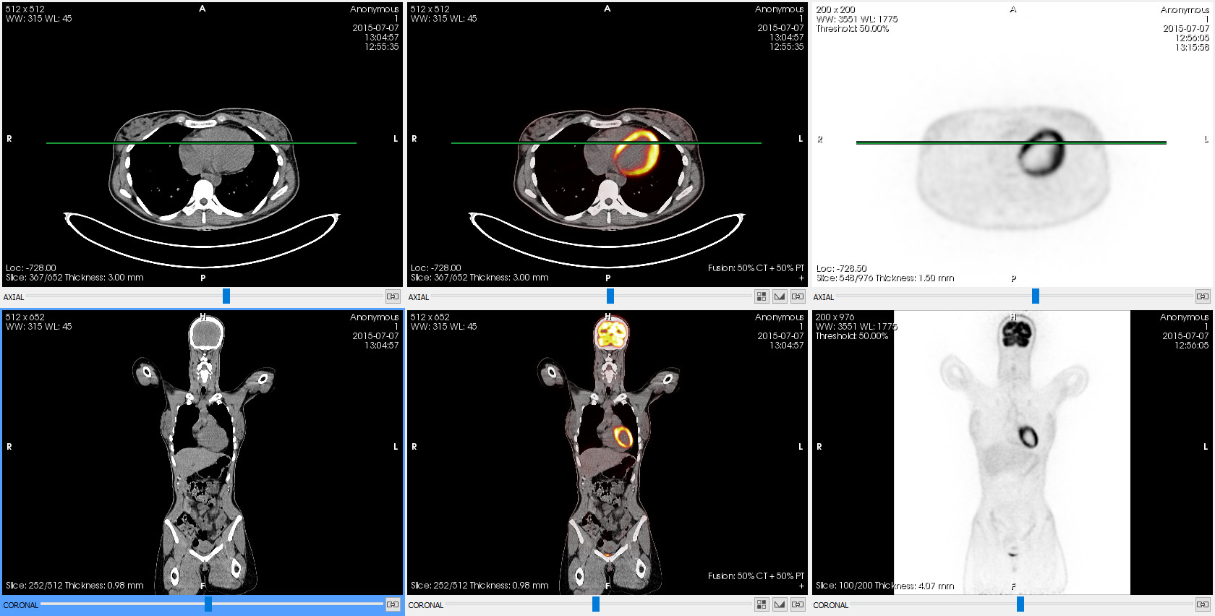Figura 23: Fusió PET-CT amb diferents vistes. A les columnes, d’esquerra a dreta: CT, fusió, PET. A les files, de dalt abaix: axial i coronal.

Distribució de fusió

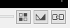
El botó està situat a la cantonada inferior dreta dels visors que mostren una fusió:
Funció
Permet aplicar una distribució de fusió predefinida que inclou diversos visors amb la fusió, les sèries individuals i diferents reconstruccions.
Mode de funcionament
Feu clic  al botó i després feu clic  en una de les distribucions oferides. La distribució seleccionada substitueix la distribució actual de la finestra.
Hi ha disponibles les distribucions següents:
- 2×1 CT: un visor amb el CT i un amb la fusió, amb la reconstrucció del visor fusionat original
- 2×1 PT/NM: un visor amb la fusió i un amb el PET o SPECT, amb la reconstrucció del visor fusionat original
- 3×1: un visor amb el CT, un amb la fusió i un amb el PET o SPECT, amb la reconstrucció del visor fusionat original
- 2×3 CT: una columna amb el CT i una amb la fusió i una fila per cada reconstrucció (axial, coronal, sagital)
- 2×3 PT/NM: una columna amb la fusió i una amb el PET o SPECT i una fila per cada reconstrucció (axial, coronal, sagital)
- 3×3: una columna amb el CT, una amb la fusió i una amb el PET o SPECT i una fila per cada reconstrucció (axial, coronal, sagital)
- MPR R: les tres reconstruccions (axial, coronal, sagital) amb la fusió, amb l’axial ocupant la meitat dreta de la finestra
Visualitzador on té efecte
Tots: la distribució seleccionada substitueix la distribució actual de la finestra.
Exemple
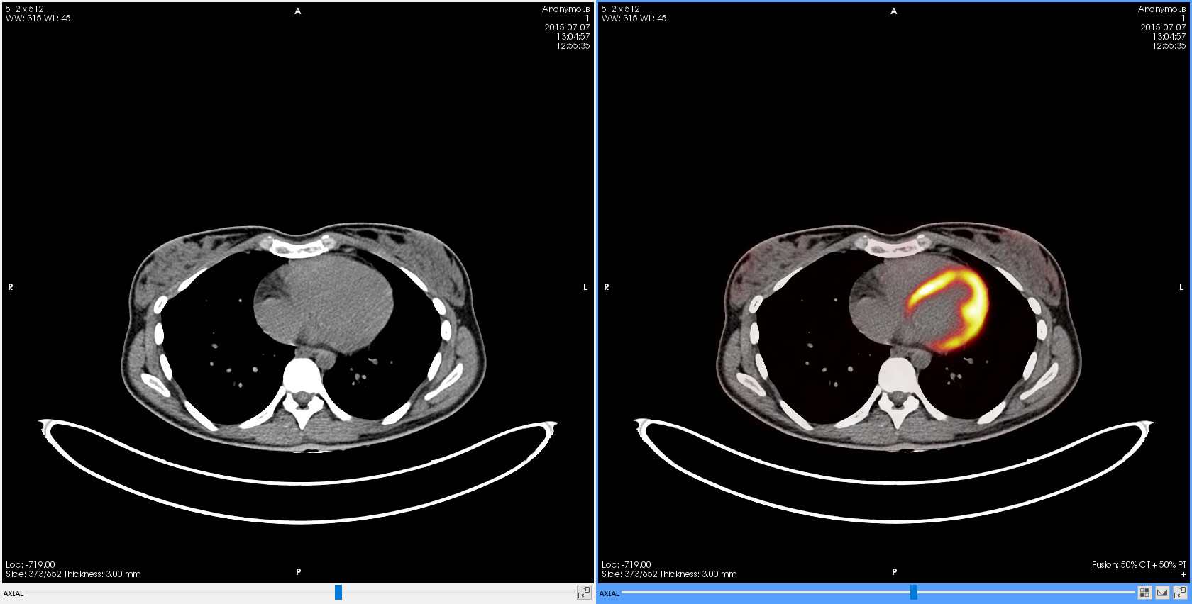
- Carreguem una fusió en un visor:

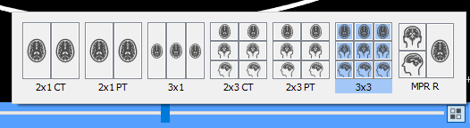
- Apliquem una distribució de fusió:
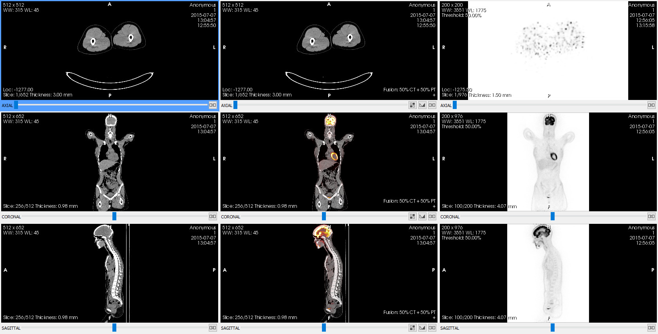
- Resultat:

Balanç de fusió

El botó està situat a la cantonada inferior dreta dels visors que mostren una fusió:
Funció
Controla la contribució de cada imatge individual a la imatge fusionada final. Això permet veure només la imatge primària (balanç 100%–0%), només la secundària (balanç 0%–100%) o qualsevol combinació entremig que faci que una de les imatges contribueixi més al resultat final que l’altra. El balanç inicial és sempre 50%–50%, de manera que ambdues imatges tenen la mateixa aportació al resultat final.
Mode de funcionament
Feu clic  al botó en un visor fusionat; apareixerà una barra amb la qual podeu ajustar el balanç cap a un costat o cap a l’altre.
Visualitzador on té efecte
El visor al botó del qual s’ha fet clic .
Exemple
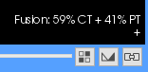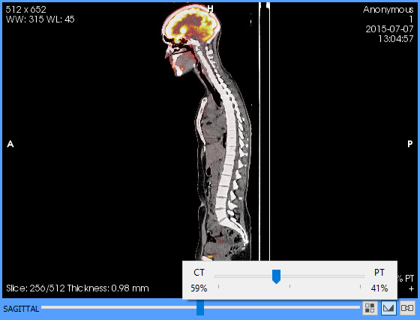Figura 24: Esquerra: desplegable per controlar el balanç de fusió. Dreta: anotació per indicar el balanç de fusió actual.

Standardized Uptake Value (SUV)
El SUV és un valor emprat habitualment en l’anàlisi d’imatge de modalitat PET. Es defineix comunament com la relació de la concentració de radioactivitat C del teixit [Bq/ml] en l’instant t i la radioactivitat injectada multiplicada per un factor de normalització com pot ser el pes corporal.
El SUV es calcula quan es dibuixa una ROI o s’usa l’eina d’informació del vòxel sobre una imatge de PET o una fusió PET-CT. En el cas de la ROI es calcula el SUV màxim i mitjà de la regió.
Hi ha tres mètodes de normalització disponibles:
- Pes corporal
- Massa corporal magra
- Àrea de superfície corporal
L’usuari pot escollir el mètode normalització a les opcions de configuració del visor 2D. Per defecte és el pes corporal.
El mètode de normalització aplicat s’indica a l’anotació que mostra el SUV de la manera següent:
- bw: pes corporal (body weight)
- lbm: massa corporal magra (lean body mass)
- bsa: àrea de superfície corporal (body surface area)
Cada mesura també va acompanyada de les unitats corresponents que depenen del mètode de normalització:
- g/ml: pel pes corporal i la massa corporal magra
- cm²/ml: per l’àrea de superfície corporal

Fórmules

SUV

Paràmetre | Descripció | Unitat
C(t) | Concentració radioactiva | Bq/ml
Dᵢ | Dosi radioactiva injectada | Bq
d | Factor de correcció de la desintegració
N | Factor de normalització escollit (pes corporal, massa corporal magra o àrea de superfície corporal) | g (pes corporal i massa corporal magra)  cm² (àrea de superfície corporal)

Factor de correcció de la desintegració
La dosi injectada Dᵢ per calcular el SUV es corregeix pel factor de la desintegració radioactiva que hi ha entre el temps d’injecció i l’inici de l’adquisició a través de la fórmula

On:
- T_{1/2} és el període de semidesintegració en segons
- El càlcul de Δt ve donat segons el valor de l’atribut DICOM Decay Correction (0054,1102):
  - Si és START: Δt és l’interval de temps entre l’administració de la dosi i l’adquisició de la imatge, en segons
  - Si és ADMIN: Δt és 0
El càlcul de l’interval de temps es fa preferentment amb els atributs Series Date (0008,0021), Series Time (0008,0031) i Radiopharmaceutical Start Date Time (0018,1078).
Si no estan disponibles es fa amb els atributs Series Time (0008,0031) i Radiopharmaceutical Start Time (0018,1072) assumint que l’administració de la dosi i l’adquisició de les imatges s’han fet el mateix dia.
Si també falta algun d’aquests atributs no es pot calcular el SUV.

Massa corporal magra
La massa corporal magra es calcula amb dues fórmules, la de Morgan o la de James, depenent del sexe del pacient:
- Homes (Morgan):
- Dones (James):
On:
- W és el pes del pacient en kg
- H és l’estatura del pacient en cm

Àrea de superfície corporal
Per obtenir aquest valor es fa servir la fórmula de Du Bois:

On:
- W és el pes del pacient en kg
- H és l’estatura del pacient en cm

Dades requerides
La taula següent indica els atributs DICOM necessaris pel càlcul del SUV. La manca d’algun d’aquests atributs pot fer que no es pugui calcular el SUV o algun dels tipus de normalització.
Atribut | Descripció | Necessari per
(0010,1030) | Pes del pacient | Totes les normalitzacions (bw, lbm, bsa)
(0010,1020) | Estatura del pacient | lbm i bsa
(0010,0040) | Sexe del pacient | lbm
(0008,0021) | Data de la sèrie | Factor de correcció de la desintegració
(0008,0031) | Hora de la sèrie | Factor de correcció de la desintegració
(0018,1078) | Data i hora d’administració de la dosi | Factor de correcció de la desintegració
(0018,1072) | Hora d’administració de la dosi | Factor de correcció de la desintegració
(0018,1075) | Període de semidesintegració | Factor de correcció de la desintegració
(0018,1074) | Dosi radioactiva administrada al pacient en l’instant d’administració | Dosi radioactiva injectada
(0054,1001) | Unitats dels valors de píxel | SUV: segons les unitats es determina si es pot calcular o no

Atributs exclusius de fabricant
Depenent del fabricant de la modalitat cal utilitzar alguns atributs privats per calcular el SUV.
Fabricant | Atribut | Descripció | Necessari per
Philips | (7053,1009) | Factor de conversió de píxels | Convertir els valors de píxel en Bq/ml

Visor MPR 2D
El visor MPR 2D permet realitzar reconstruccions d’una sèrie en qualsevol pla de tall, encara que no sigui ortogonal. Permet manipular dos plans de tall addicionals que formen les imatges resultants per poder així veure imatges en plans diferents del d’adquisició.
Hom pot moure els plans de tall de la manera següent:
Moviment | Funcionament
Rotació | Poseu el punter sobre una de les línies i arrossegueu el ratolí en la direcció volguda mantenint premut el botó esquerre .
Desplaçament | Poseu el punter sobre una de les línies i arrossegueu el ratolí en la direcció volguda mantenint premut el botó esquerre  i la tecla Ctrl.
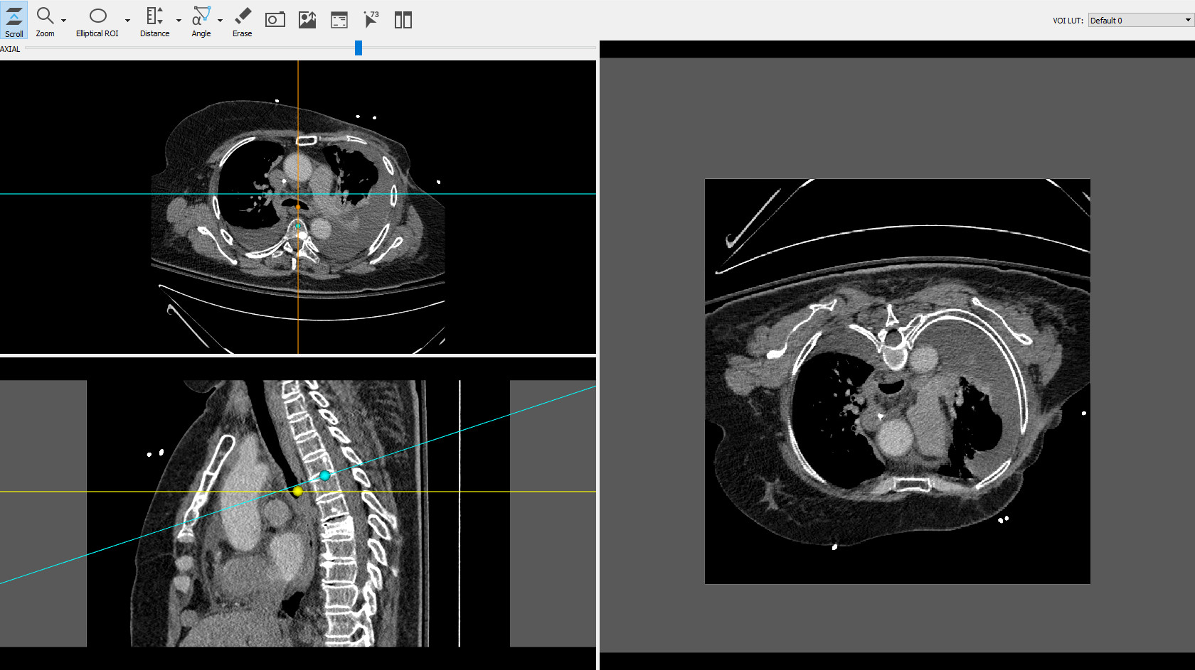
Les esferes situades sobre les línies marquen el centre de rotació dels plans de tall.
El visor MPR 2D també disposa de diferents eines de càlcul:
- Distàncies, TA-GT
- Angles, angles de Cobb
- ROIs (regions d’interès) el·líptica, poligonal, màgica
- Cercle
- Fletxa
- Esborrar
I també eines generals:
- Scroll
- Zoom
- Lupa
- Desar una captura en format d’imatge (.jpg, .png, .bmp, .tiff)
- Exportació a PACS
- Amagar la informació del pacient del visualitzador
- Veure la informació dels vòxels

Visor 3D
Visualitza tota la informació d’una sèrie en 3D mitjançant visualització de volums, amb eines que permeten aplicar diferents funcions de color o retallar una part del volum.
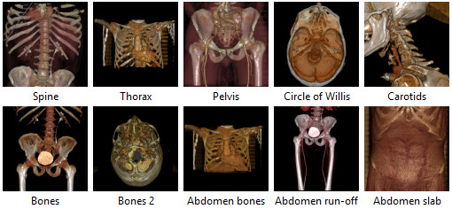
Hi ha diversos estils de visualització predefinits que combinen una funció de transferència (escala de color i d’opacitat) amb un conjunt de paràmetres que afecten la visualització en 3D (principalment paràmetres d’il·luminació). Els estils de visualització predefinits disponibles són els següents:
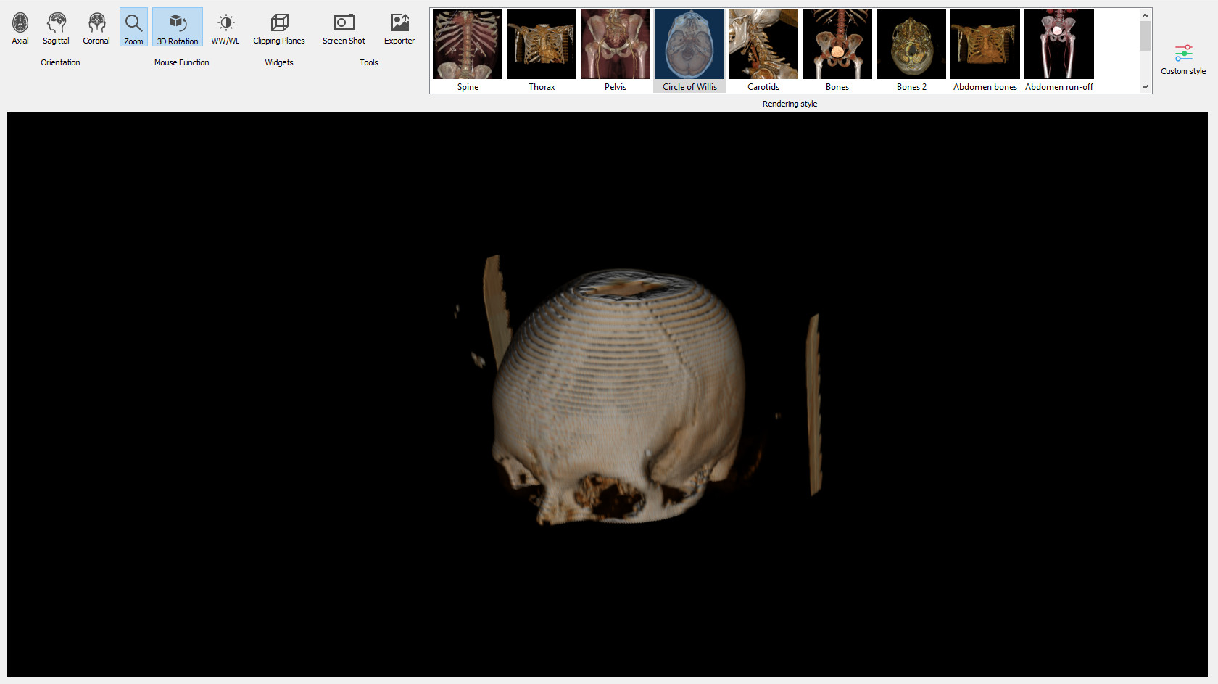
Per aplicar un d’aquests estils cal fer doble clic  sobre la imatge corresponent.
El visor 3D disposa de diverses eines:
- Canvi de vista (axial, sagital, coronal)
- Zoom
- Rotació 3D
- Canvi de finestra
- Desplaçament
- Plans de tall (per retallar el volum)
- Captura de pantalla
- Enviar imatge al PACS

Plans de tall

Funció
Permet retallar un volum dins d’un visor 3D per tal d’eliminar zones del volum que l’usuari no vol observar. Aquestes zones queden amagades de la visualització però no se n’elimina la informació, de manera que es poden tornar a veure canviant els plans de tall.
Drecera
B
Mode de funcionament
Quan s’activa l’eina apareix una caixa que engloba el volum. La part del volum que queda dins de la caixa és visible i la part que queda fora es torna invisible. La mida, forma, orientació i posició de la caixa es poden alterar interactivament amb diferents accions del ratolí i la visualització del volum s’actualitza en tot moment.

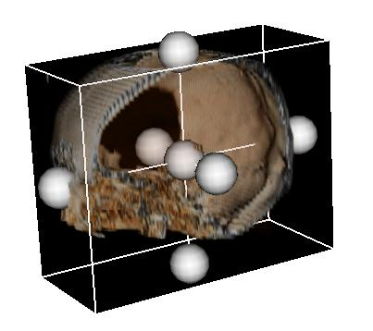
La caixa té sis cares i al centre de cada cara hi ha una bola que permet modificar-la. També hi ha una bola al centre de la caixa que permet modificar la caixa sencera.
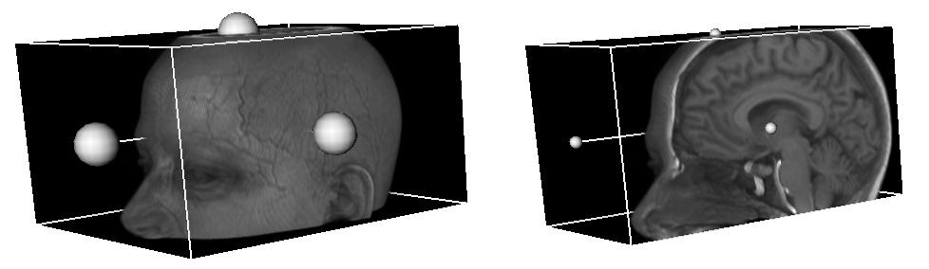
Per retallar per una cara feu clic i manteniu el botó esquerre  del ratolí sobre la bola de la cara corresponent i arrossegueu-la. Això permet desplaçar el pla sobre la seva normal.

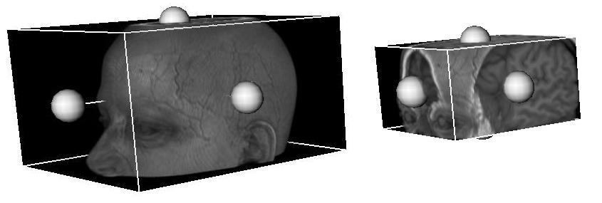
Per escalar la caixa feu clic i manteniu el botó dret  del ratolí sobre la caixa o una de les boles i arrossegueu cap amunt per ampliar la caixa o cap avall per reduir-la.
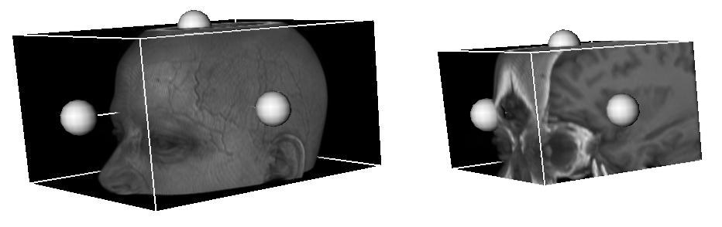
Per moure la caixa feu clic i manteniu el botó del mig o rodeta  del ratolí sobre la caixa o una de les boles i arrossegueu-la en la direcció volguda.
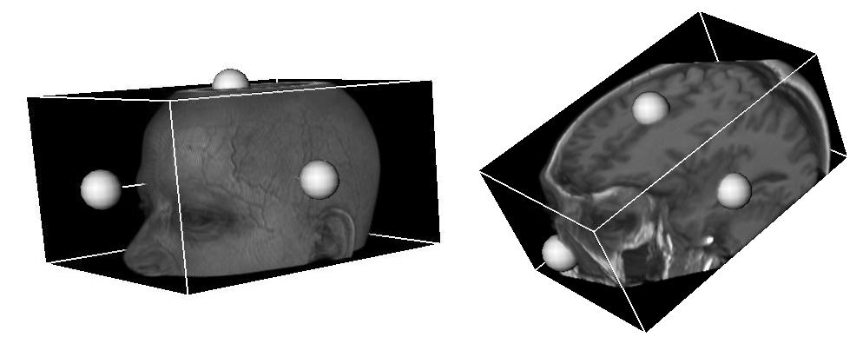
Per girar la caixa feu clic i manteniu el botó esquerre  del ratolí sobre la caixa (no cap bola) i arrossegueu en la direcció de gir.
Si es desactiva l’eina dels plans de tall el volum es manté retallat. Si es torna a activar l’eina apareix una nova caixa que es pot manipular per veure altres parts del volum o tornar-lo a veure sencer.
Visualitzador on té efecte
El visualitzador 3D.
Exemple
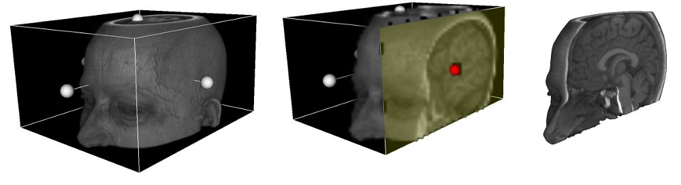Figura 25: Plans de tall en acció. Esquerra: estat inicial després d’activar l’eina; es poden observar les boles als centres dels plans. Centre: desplaçant una cara (la que té un color diferent i la bola vermella) per retallar el volum. Dreta: estat final després de retallar i haver desactivat l’eina dels plans de tall per amagar la caixa.

Rotació 3D

Funció
Permet girar un volum dins d’un visor 3D.
Drecera
Q
Mode de funcionament
Arrossegueu el ratolí mantenint premut el botó dret  per girar el volum en la direcció del desplaçament. Si manteniu premuda la tecla Ctrl mentre feu el moviment, es fa una rotació sobre l’eix perpendicular a la pantalla.
Visualitzador on té efecte
El visualitzador 3D.
Exemple
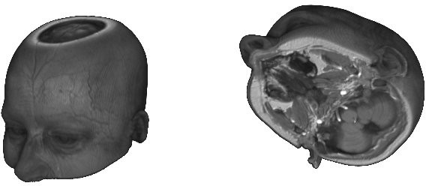Figura 26: Esquerra: estat inicial. Dreta: després d’haver rotat el volum.

Aplicacions externes
Si s’han definit aplicacions externes a la configuració de l’Starviewer aquestes apareixeran al menú Eines > Aplicacions externes. Per saber com configurar-les consulteu la secció 16.8 Aplicacions externes.
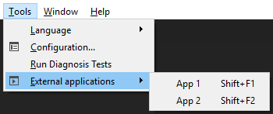
En fer clic  sobre un dels elements del menú es transmetrà certa informació (segons s’hagi configurat) del visor actiu cap a l’aplicació corresponent. Això permet a l’aplicació externa saber el context de treball actual i actuar adequadament (per exemple mostrant el mateix estudi que està obert a l’Starviewer).

PDF

Si hom obre un estudi que contingui una o més sèries amb PDF encapsulats s’obrirà l’extensió PDF. Aquesta conté una llista d’icones representant els diferents PDF encapsulats continguts a l’estudi.
Fent doble clic  sobre una de les icones el PDF corresponent es desencapsula i s’obre amb el visor de PDF per defecte del sistema.

Tests de diagnosi
Els tests de diagnosi serveixen per comprovar si l’Starviewer i el seu entorn estan ben configurats i si el maquinari compleix els requisits mínims.
Per accedir als tests de diagnosi cal anar al menú Eines > Executa els tests de diagnosi. La seva funcionalitat és comprovar una sèrie de paràmetres del sistema i executar un conjunt de tests que permeten avaluar si el sistema està ben configurat i compleix els requisits recomanats, i diagnosticar errors i possibles problemes.
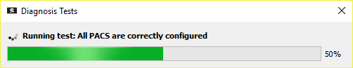
En seleccionar el menú s’obre una finestra que informa que s’estan executant els tests i un indicador del progrés.
Un cop finalitzats els tests apareix una finestra amb els resultats. Si no ha fallat cap test s’informa l’usuari que els tests han estat superats de forma satisfactòria i se li ofereix l’opció de veure els detalls dels resultats. Si hi ha errors o avisos es mostra un missatge curt per cadascun d’aquests i un per veure la informació del sistema. Fent clic  sobre cada missatge es pot ampliar per veure’n els detalls. A la part de baix de la finestra hi ha un botó per desar els resultats i un altre per tancar la finestra.
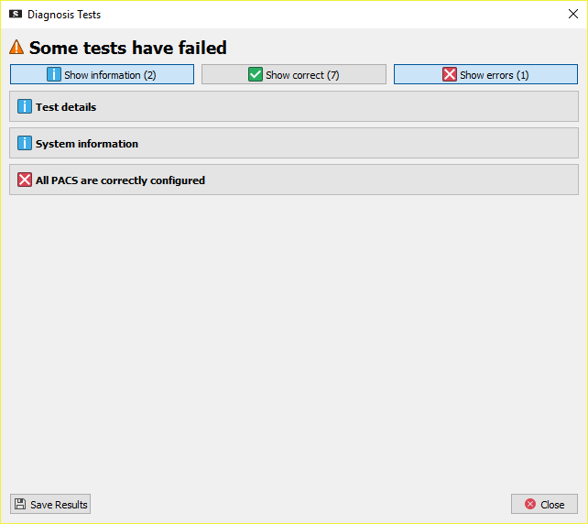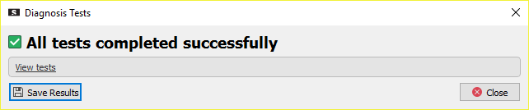Figura 27: Resultats dels tests de diagnosi. Esquerra: tot correcte. Dreta: amb errors.
Els resultats es classifiquen en tres grups: els correctes, els avisos i els errors. Per cada grup hi ha un botó corresponent per mostrar o amagar els resultats; per defecte es visualitzen només els avisos i els errors si n’hi ha hagut cap. La informació del sistema es pot veure sempre.
Els resultats correctes indiquen que el test s’ha pogut executar i s’ha obtingut el resultat esperat.
Els avisos indiquen que alguna cosa no està ben configurada o que l’aplicació pot no funcionar com s’espera però es pot seguir utilitzant. No obstant això, és recomanable que no n’hi hagi.
Quan hi ha un error pot ser que no s’hagi pogut executar el test o que el seu resultat no sigui correcte.
Amb els detalls dels avisos i els errors a vegades s’ofereix una pista sobre com resoldre’ls.
El botó Desa els resultats permet desar els resultats dels tests en un fitxer. Això és útil per poder enviar-los per correu electrònic a l’adreça de suport support@starviewer.udg.edu per ajudar els desenvolupadors a diagnosticar un problema.

Impressió DICOM
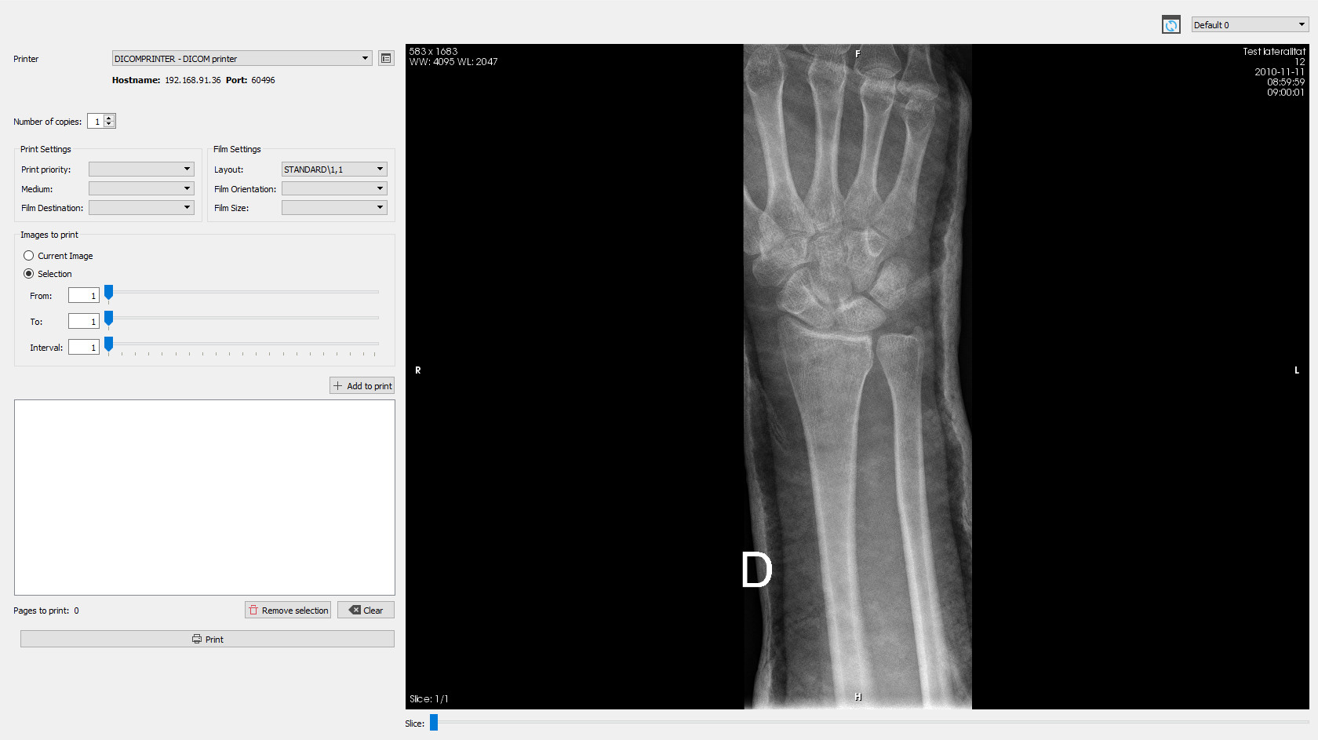
Aquesta extensió permet imprimir imatges en format DICOM en impressores DICOM. S’hi pot accedir des del menú Visualització > Impressió DICOM.
En aquesta finestra apareixen les preferències d’impressió a l’esquerra i la imatge a imprimir a la dreta. El visor permet canviar d’imatge, sèrie i estudi del pacient utilitzant el menú de pacient (botó dret ). També permet canviar la finestra de les imatges utilitzant l’eina de canvi de finestra o l’eina de selecció de finestres predeterminades. Finalment, es pot restablir la imatge a l’estat inicial amb l’eina de restablir, accessible amb el botó de la barra d’eines i la drecera del teclat (Ctrl+R).
El plafó de l’esquerra permet escollir diversos paràmetres, com:
- Impressora (vegeu 14.2 Afegir una impressora)
- Nombre de còpies
- Mida de la placa
- Tipus de placa
- Orientació
- Mida de la graella d’impressió
- Imatges a imprimir: actual o un rang d’imatges (vegeu 14.1 Selecció de les imatges a imprimir)

Selecció de les imatges a imprimir
L’eina d’impressió permet imprimir una o diverses imatges, fins i tot de sèries diferents, a la mateixa placa. Hom pot afegir una o més imatges per imprimir mitjançant els passos següents:
- Seleccioneu la sèrie que conté les imatges al visor de la dreta.
- Seleccioneu les imatges a imprimir usant les opcions del quadre Imatges a imprimir.
Es pot seleccionar les imatges de diferents maneres:
  - Imatge actual: afegeix només la imatge visualitzada actualment a la llista d’imatges a imprimir.
  - Selecció: afegeix un subconjunt d’imatges de la sèrie seguint els criteris següents:
    - Des de: imatge inicial del rang.
    - Fins: imatge final del rang.
    - Interval: salt entre imatges, és a dir, cada quantes imatges se n’agafa una.
- Feu clic  al botó Afegeix per imprimir.
Es poden repetir els passos les vegades que calgui fins haver afegit totes les imatges que es vulgui. Es poden treure imatges de la llista d’impressió seleccionant-les a la llista i fent clic  al botó Treu les imatges seleccionades o bé al botó Treu-les totes per buidar la llista. Per imprimir les imatges feu clic  al botó Imprimeix.
Exemple
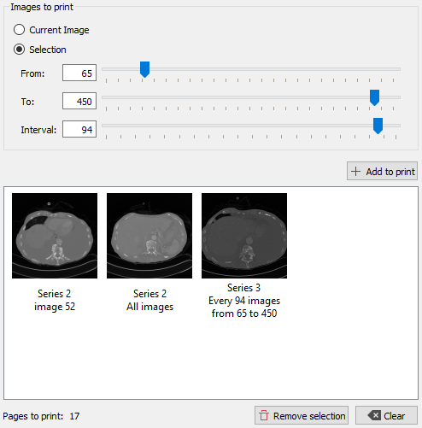Figura 28: Exemple de selecció d’imatges per imprimir. S’ha seleccionat imprimir la imatge 52 de la sèrie 2, després totes les imatges de la sèrie 2 i finalment de la sèrie 3 les imatges entre la 65 i la 450 amb un interval de 94, incloent per tant les imatges 65, 159, 253, 347 i 441. Tal com s’indica a baix a l’esquerra s’imprimiran 17 plaques, d’acord amb els paràmetres i el format d’impressió.

Afegir una impressora
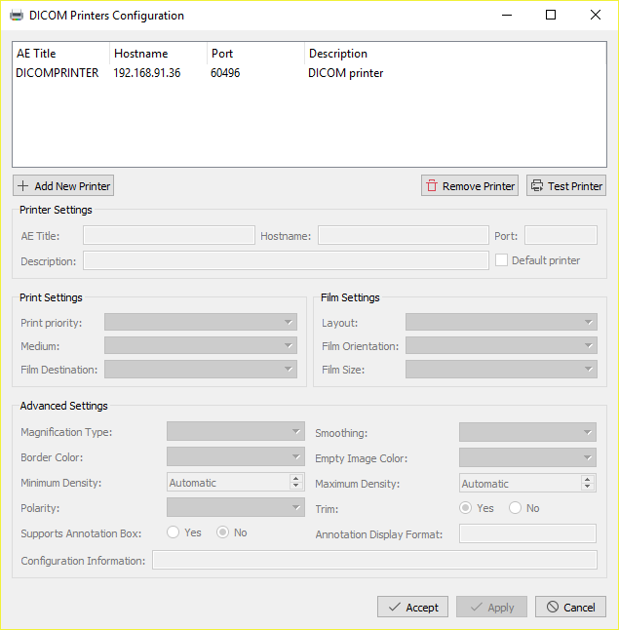
Per afegir una impressora feu clic  al botó al costat del desplegable de selecció d’impressora (icona ). Apareix la finestra següent:
Les accions principals en aquesta finestra són:
- Afegeix una nova impressora: obre una petita finestra (Figura 29) que permet definir els paràmetres principals de la impressora:
  - AE Title: nom de la impressora segons la seva configuració DICOM.
  - Adreça: adreça IP de la impressora.
  - Port: port d’escolta de la impressora.
  - Descripció: text breu per ajudar l’usuari a distingir la impressora.
  - Impressora predeterminada: si es marca la casella, la impressora quedarà configurada com a impressora predeterminada, la que se selecciona inicialment quan s’obre l’extensió d’Impressió DICOM (només n’hi pot haver una configurada com a predeterminada).
- Elimina la impressora: esborra la impressora seleccionada de la llista.
- Comprova la impressora: fa una comprovació de la connexió amb la impressora. Si falla el test pot ser que la impressora no estigui disponible o bé que algun dels paràmetres de configuració, com ara l’AE Title o el port, siguin incorrectes.
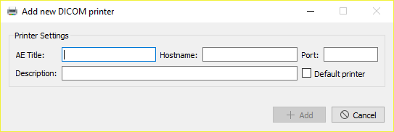Figura 29: Diàleg per afegir una impressora nova.
Després d’afegir una impressora o seleccionar-ne una de la llista es poden configurar els altres paràmetres que apareixen a la finestra.
Per realitzar una configuració avançada de la impressora consulteu el manual d’administrador de l’aplicació.

Menús
A la barra de menús trobem els elements següents:
- Fitxer
- Visualització
- Eines
- Finestra
- Ajuda

Fitxer
Des d’aquest menú es pot gestionar les fonts de dades a consultar i realitzar una gestió bàsica de l’aplicació.
- Finestra nova: obre una nova finestra buida d’Starviewer. Drecera: Ctrl+N.
- Estudis de la base de dades local: obre la finestra de la base de dades local per consultar i obrir estudis descarregats prèviament. Drecera: Ctrl+L.
- PACS: obre la finestra de consulta als PACS per consultar i descarregar estudis. Drecera: Ctrl+P.
- Obre un DICOMDIR: obre una finestra que permet obrir un DICOMDIR desat a l’ordinador, o una memòria externa, o CD, etc. Drecera: Ctrl+D.
- Obre fitxers: permet obrir fitxers locals en format DICOM (*.dcm) o altres formats admesos per l’Starviewer com el MetaImage (*.mhd). Drecera: Ctrl+O.
- Obre els fitxers d’un directori: permet obrir tots els fitxers en qualsevol format admès que es trobin dins d’una carpeta seleccionada i les seves subcarpetes. Drecera: Ctrl+Shift+D.
- Tanca: tanca la pestanya (extensió) actual de la finestra. Drecera: Ctrl+W.
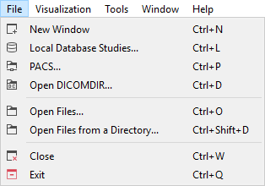
- Surt: tanca l’Starviewer. Drecera: Ctrl+Q.

Visualització
Un cop obert un estudi l’usuari pot escollir entre diferents tipus de visualitzadors o extensions que ofereixen diferents funcionalitats:
- Impressió DICOM
- MPR 2D
- PDF (s’obre per defecte quan s’obre un estudi que conté PDF encapsulats)
- Visor 2D (s’obre per defecte quan s’obre un estudi, excepte si només conté PDF encapsulats)
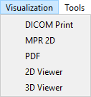
- Visor 3D
Per cada visualitzador o extensió que s’obri des d’aquest menú apareix una nova pestanya. Si l’element seleccionat ja està obert només s’activa la pestanya corresponent, no se n’obre una de nova.

Eines
Aquest menú inclou diverses funcionalitats no relacionades amb l’obertura o visualització d’imatges.
- Idioma: permet canviar l’idioma de l’aplicació. Després de canviar d’idioma cal tancar i tornar a obrir l’Starviewer per fer efectiu el canvi.
- Configuració: obre la finestra de configuració.
- Executa els tests de diagnosi: vegeu la secció 13 Tests de diagnosi.
- Aplicacions externes: permet executar les aplicacions externes.
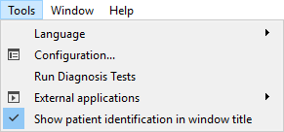
- Mostra la identificació del pacient al títol de la finestra: permet activar o desactivar que es vegi el nom i identificador del pacient a la barra de títol de la finestra actual de l’Starviewer. És independent per cada finestra i per defecte està activat.

Finestra
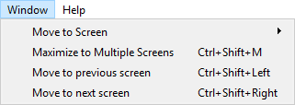
Aquest menú permet moure la finestra a una altra pantalla o maximitzar-la per ocupar-ne més d’una.

Mou a la pantalla
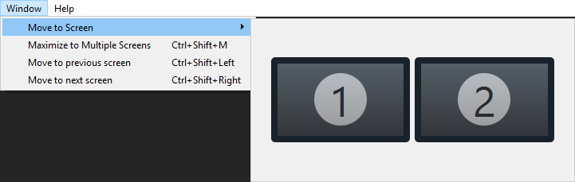
Mou la finestra de l’Starviewer a una pantalla determinada. El menú mostra la configuració de pantalles actual. Fent clic  a una de les pantalles mostrades s’envia la finestra a la pantalla corresponent.

Maximitza a múltiples pantalles
Drecera: Ctrl+Shift+M.
Dibuix 1: Exemple de maximització a múltiples pantalles. A l’esquerra es mostra en negre la finestra i en blau la distribució de pantalles, en l’estat inicial. A la dreta el resultat de maximitzar a múltiples pantalles; la finestra s’ha expandit ocupant quatre pantalles en horitzontal.
Aquesta funcionalitat ajusta la mida de la finestra de l’Starviewer per tal que ocupi el màxim nombre de pantalles sempre que unides formin un espai rectangular. Es té en compte primer l’expansió horitzontal i després la vertical.
Dibuix 2: Un altre exemple de maximització a múltiples pantalles. A l’esquerra es mostra en negre la finestra i en blau la distribució de pantalles, en l’estat inicial. A la dreta el resultat de maximitzar a múltiples pantalles; la finestra s’ha expandit ocupant sis pantalles, dues d’amplada i tres d’alçada.
Cal tenir en compte que perquè l’expansió funcioni les pantalles han de tenir exactament el mateix nombre de píxels en les vores que es toquen. Sinó no es detecta una forma rectangular.

Desplaça a la pantalla anterior
Drecera: Ctrl+Shift+←
Aquesta funció mou la finestra a la pantalla anterior seguint una seqüència circular com al Dibuix 3.

Desplaça a la pantalla següent
Drecera: Ctrl+Shift+→
Aquesta funció mou la finestra a la pantalla següent seguint una seqüència circular com al Dibuix 3.
Dibuix 3: Seqüència de desplaçament d’imatges.

Ajuda
Aquest menú permet accedir als manuals, el registre i diverses informacions referents a l’Starviewer.
- Guia d’usuari: obre aquest manual d’usuari en PDF.
- Guia ràpida: obre la guia ràpida en PDF, la qual explica els passos bàsics per començar a fer servir el programa.
- Guia de dreceres: obre un document en PDF que indica totes les dreceres de teclat de l’aplicació. La mateixa informació es pot trobar a la secció 17 Dreceres de teclat.
- Informació sobre l’ús com a dispositiu mèdic: mostra una finestra amb indicacions per assegurar un ús correcte de l’Starviewer quan es fa servir com a dispositiu mèdic per a diagnosi en pacients humans.
- Mostra el fitxer de registre: mostra una finestra amb el contingut del fitxer de registre que genera l’Starviewer amb el seu ús. La informació que conté sovint és útil per als desenvolupadors per diagnosticar problemes de l’aplicació.
- Notes de la versió: mostra una finestra amb les novetats, millores i correccions de la darrera versió del programa i també de les anteriors.
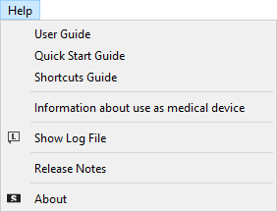
- Quant a: mostra una finestra amb informació sobre l’Starviewer, incloent-ne la versió, adreça de contacte de suport, web, etc. El botó Informació de la llicència permet veure informació sobre les llicències pròpies i de tercers de l’Starviewer.

Configuracions
La finestra de configuració, accessible des del menú Eines > Configuració, permet configurar diversos elements al gust de l’usuari. Els paràmetres s’agrupen en diferents seccions seleccionables des del plafó de l’esquerra de la finestra:
- Visor 2D
- Distribució dels visors 2D
- PACS
- Base de dades local
- Escolta peticions del RIS
- DICOMDIR
- Aplicacions externes
- Magnificació
Tot seguit s’expliquen les opcions dins de cada secció.

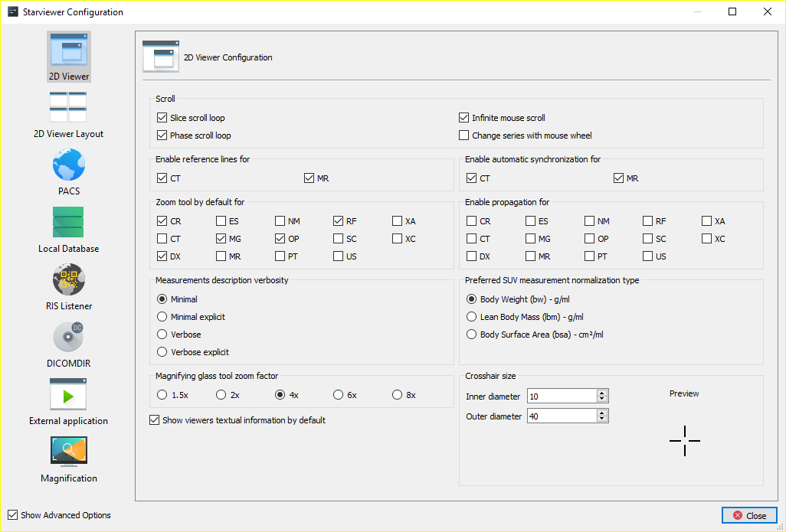
Visor 2D
Opcions | Descripció | Valor per defecte
Desplaçament cíclic d’imatges | Modifica el comportament de l’eina de canvi de tall per imatges fent que quan arribi a un extrem faci la volta, és a dir, que després de la darrera vingui la primera i viceversa. | Desactivat
Desplaçament cíclic de fases | Modifica el comportament de l’eina de canvi de fase fent que quan arribi a un extrem faci la volta, és a dir, que després de la darrera vingui la primera i viceversa. | Desactivat
Desplaçament infinit del ratolí | Fa que quan el ratolí arriba a un extrem del visor on està actuant es teletransporti a l’extrem oposat permetent un desplaçament constant. | Activat
Canvia de sèrie amb la roda | Fa que la roda serveixi per navegar per les sèries d’un estudi de la mateixa manera que el canvi de tall amb les tecles + i -. | Desactivat
Activa les línies de referència per a | Fa que les línies de referència s’activin automàticament quan s’obre un estudi amb una de les modalitats seleccionades. | Activat per MR
Activa la sincronització automàtica per a | Fa que la sincronització automàtica s’activi automàticament quan s’obre un estudi amb una de les modalitats seleccionades. | Activat per MR i CT
Eina de zoom per defecte per a | Quan s’obre un estudi amb una de les modalitats seleccionades l’eina per defecte és la de zoom en comptes de la de canvi de tall i de fase. | Activat per CR, DX, MG, MR, OP i RF
Activa la propagació per a | Fa que la propagació s’activi automàticament quan s’obre un estudi amb una de les modalitats seleccionades. | Activat per CT, MR i PT
Nivell de detall en la descripció de les mesures | Permet escollir el nivell de detall per mesures que poden donar més d’un resultat segons els atributs d’imatge presents. | Mínim
Tipus preferit de normalització de la mesura SUV | Permet escollir el factor de normalització emprat en mesures SUV. | Pes corporal
Factor d’ampliació de la lupa | Configura el nivell d’ampliació de l’eina lupa. | 4x
Mida de la creu | Permet configurar la mida de la creu per les eines de cercle i cursor 3D. | 10, 30

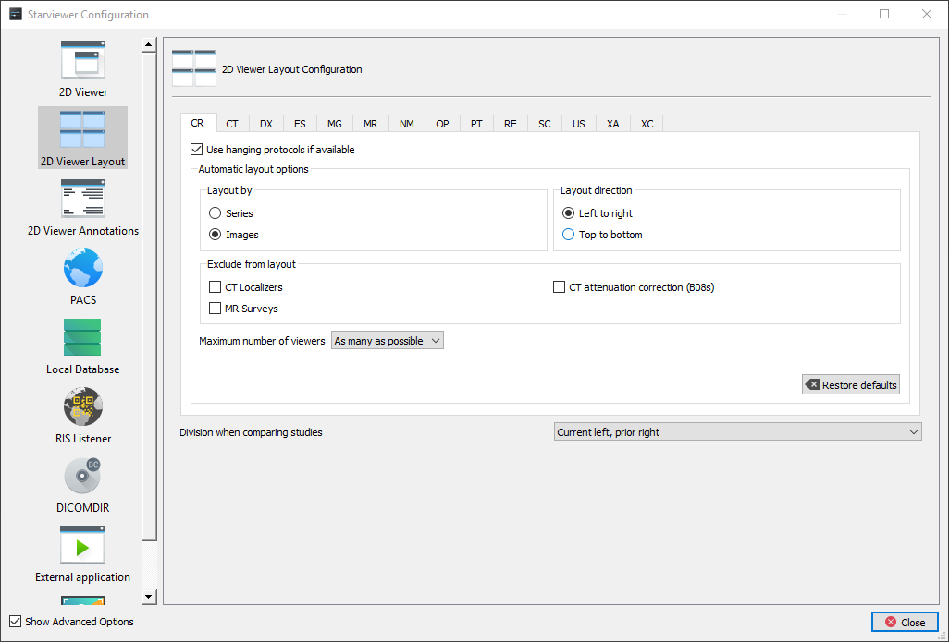
Distribució dels visors 2D
Aquesta secció permet configurar com es distribueixen les imatges al visor 2D quan s’obre un estudi depenent de la modalitat. Hi ha una pestanya per cada modalitat.
Opcions | Descripció | Valor per defecte
Utilitza hanging protocols si n’hi ha | Si està activada i s’obre un estudi de la modalitat es prioritzarà aplicar el millor hanging protocol aplicable. Si està desactivada o no hi ha cap hanging protocol aplicable s’aplicarà una distribució regular automàtica seguint els paràmetres explicats als punts següents. | Activat per CR, CT, MG, MR i US
Distribueix per | Si es distribueix per sèries s’assigna una sèrie diferent a cada visor, ordenades per número de sèrie. Si es distribueix per imatges s’assigna una imatge diferent a cada visor, independentment de la sèrie, ordenades per número de sèrie i d’imatge dins la sèrie. | Sèries per CT, MR, NM, PT, SC i XA; imatges per la resta.
Direcció de distribució | Decideix en quin ordre s’omplen els visors de la graella: per files (d’esquerra a dreta) o per columnes (de dalt a baix). Sempre començant pel visor de dalt a l’esquerra. | D’esquerra a dreta
Exclou de la distribució | Permet excloure de la distribució regular alguns tipus d’imatges que es considerin poc rellevants. | Localitzadors CT i Correcció d’atenuació CT (B08s) activats per CT i Surveys MR activat per MR
Nombre màxim de visors | Nombre màxim de visors que es crearan amb la distribució automàtica quan s’obre l’estudi. No es crearan més visors encara que quedin sèries o imatges per visualitzar. Tampoc no se’n crearan mai més dels necessaris si hi ha poques sèries o imatges. | Tants com sigui possible (equivalent a 48)
Restaura els valors predeterminats | Restableix els valors per defecte que té la modalitat seleccionada.
La darrera opció, independent de la modalitat, és Divisió quan es comparen estudis i permet triar com es divideix la finestra en dues meitats quan s’activa la Comparació d’estudis. Hi ha les opcions següents:
- Actual a l’esquerra, previ a la dreta (per defecte)
- Actual a la dreta, previ a l’esquerra
- Actual a dalt, previ a baix
- Actual a baix, previ a dalt

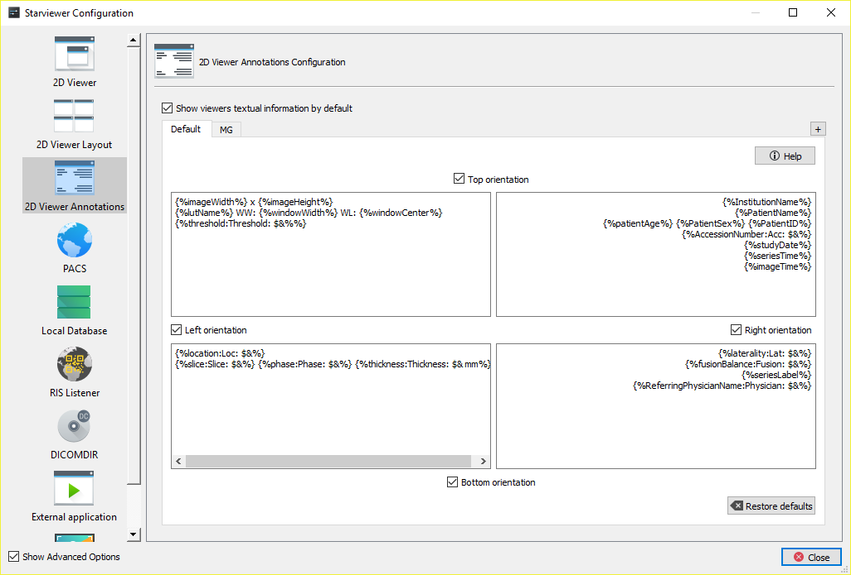
Anotacions del visor 2D
Aquesta secció permet configurar quina informació textual es mostra als visors depenent de la modalitat de la sèrie.
La casella de selecció Mostra la informació textual dels visors per defecte permet triar si la informació textual als visors es mostra per defecte quan s’obre un estudi o no; per defecte està activada.
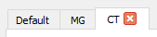
A la secció principal hi ha diverses pestanyes per configurar les anotacions segons la modalitat de la sèrie visualitzada. La primera pestanya, Per defecte, s’aplica a totes les modalitats que no tinguin una configuració específica. La segona, MG, sempre hi és i s’aplica a les mamografies. Amb el botó + es poden afegir pestanyes per altres modalitats i es poden eliminar amb la creu a cada pestanya.
En cada pestanya hi ha els elements següents:
- Quadre de text per editar la Modalitat (excepte a Per defecte, i no editable a MG).
- Botó d’Ajuda: obre una finestra d’ajuda amb una explicació de com funciona tot i la llista d’elements (variables i tags DICOM) reconeguts. Fent clic  a un element aquest queda seleccionat per poder-lo copiar. També es pot arrossegar i deixar anar al lloc on es vulgui.
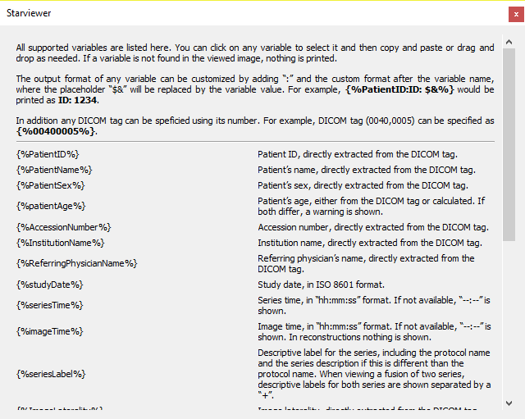
- Quatre caselles de selecció per mostrar o amagar cada anotació d’orientació.
- Quatre quadres de text per configurar les anotacions textuals a cada cantonada.
- Casella de selecció Inverteix els costats per evitar cobrir la imatge de MG (només a MG): en el cas de mamografies es pot activar aquesta casella per intercanviar les posicions de les anotacions de l’esquerra i la dreta amb l’objectiu de no tapar la imatge; en aquest cas la posició per defecte de la imatge es considera a l’esquerra i per tant s’aplica la inversió quan és una imatge alineada a la dreta. Per la mateixa raó aquesta modalitat per defecte només té anotacions al costat dret. Aquesta opció està activada per defecte.
- Botó Restaura els valors predeterminats: restableix els valors per defecte de la pestanya activa.

PACS
Aquesta secció permet configurar servidors PACS remots i els paràmetres del node local.

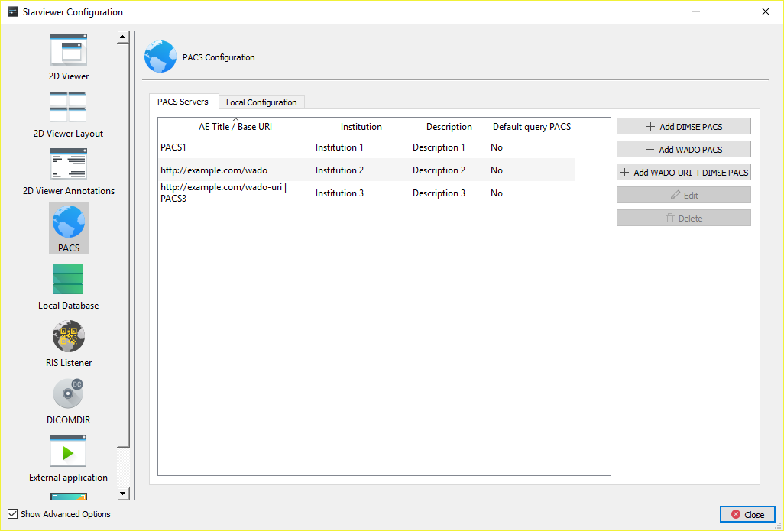
Servidors PACS
En aquesta pestanya hi ha una llista dels servidors PACS configurats i a la dreta uns botons per afegir-ne, modificar-ne o esborrar-ne.
Es poden afegir tres tipus de PACS amb els tres botons corresponents:
- DIMSE: per connectar-se a un PACS mitjançant la família de protocols DIMSE-C del DICOM (C-FIND, C-MOVE, C-STORE), els més antics i àmpliament estesos.
- WADO: per connectar-se a un PACS mitjançant la família de protocols WADO RESTful del DICOM (QIDO-RS, WADO-RS, STOW-RS), els més nous, basats en HTTP i més senzills de configurar, però menys estesos.
- WADO-URI + DIMSE: també anomenat PACS híbrid, en aquest cas es fa servir el protocol WADO-URI per fer les cerques i DIMSE-C (C-MOVE, C-STORE) per transferir els fitxers.
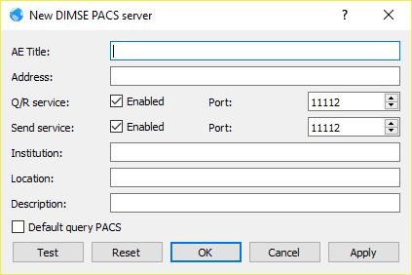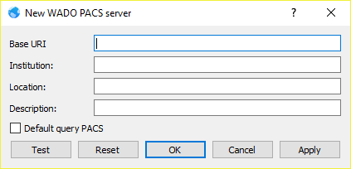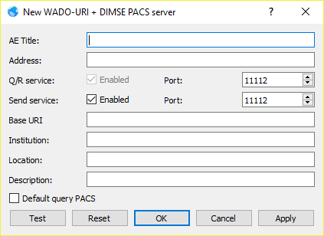Figura 30: Diferents variants del diàleg per afegir un nou PACS. Esquerra: PACS DIMSE. Centre: PACS WADO. Dreta: PACS híbrid.
El botó Comprova al diàleg per afegir o editar un PACS permet comprovar si un servidor respon tenint en compte els paràmetres actuals dels camps.

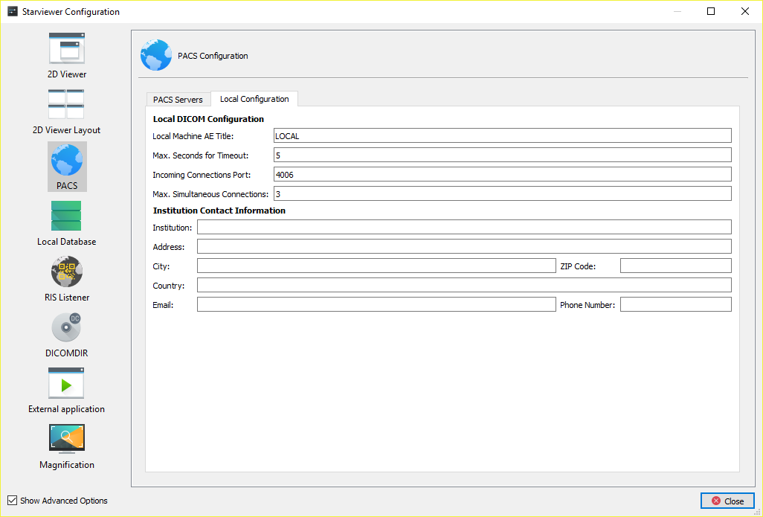
Configuració local
Aquesta pestanya permet configurar els paràmetres de connexió de la màquina local amb els servidors PACS.
Opcions | Descripció | Valor per defecte
AE Title de la màquina local | L’identificador DICOM d’aquesta màquina que s’envia al PACS. | El hostname de la màquina
Port de connexions entrants | El port on escoltarà l’Starviewer per rebre estudis del PACS. | 4006
Temps d’espera màxim (segons) | Quants segons s’esperarà resposta del PACS abans de deixar-ho estar. | 20
Màxim de connexions simultànies | Nombre màxim de connexions que hi pot haver actives alhora en qualsevol moment, comptant consultes i pujades; les baixades sempre es fan d’una en una. | 3
Informació de contacte de la institució | Permet afegir informació sobre la institució. Aquesta informació apareixerà al fitxer readme.txt als DICOMDIR que es creïn.

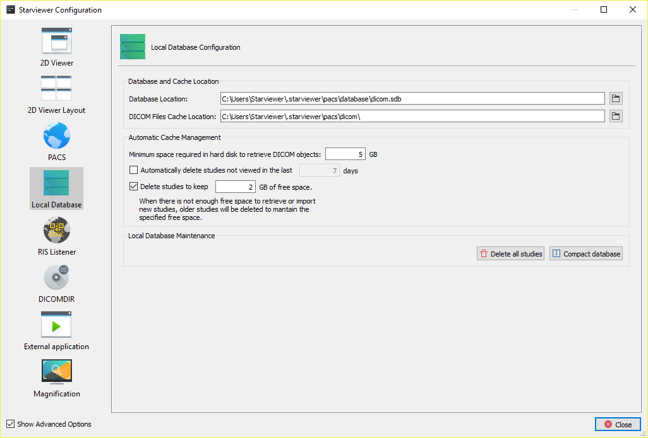
Base de dades local
Opcions | Descripció | Valor per defecte
Ubicació de la base de dades | Fitxer on es desa la base de dades local. | Windows: %USERPROFILE%\.starviewer\pacs\database\dicom.sdb  Linux: ~/.starviewer/pacs/database/dicom.sdb
Ubicació de la memòria cau de fitxers DICOM | Directori on es desen els estudis descarregats. | Windows: %USERPROFILE%\.starviewer\pacs\dicom\  Linux: ~/.starviewer/pacs/dicom/
Espai mínim necessari al disc dur per descarregar objectes DICOM | Permet definir l’espai mínim necessari al disc en GB per poder descarregar o importar estudis. | 5
Esborra automàticament els estudis que no han estat visualitzats en els últims X dies | Si està activada, quan s’obre l’Starviewer esborra tots els estudis que no han estat oberts en el temps indicat. Això permet alliberar espai de manera automàtica. | Activat, 7
Esborra estudis per mantenir X GB d’espai lliure | Si està activada, s’intenta descarregar o importar un estudi i queda menys espai lliure que el mínim indicat a l’altre paràmetre, l’aplicació esborra els estudis que fa més temps que no es visualitzen per alliberar espai fins que s’arriba a l’espai mínim indicat a l’altre paràmetre més l’espai indicat aquí. | Activat, 2
Esborra tots els estudis | Esborra tots els estudis descarregats.
Compacta la base de dades | Redueix la mida de la base de dades i fa més ràpides les consultes d’estudis locals.
Quan s’esborren estudis vells per fer espai per baixar-ne un de nou, l’espai que s’intenta alliberar és el mínim necessari més un extra perquè no calgui fer-ho tan sovint. Els dos valors són controlats pels dos paràmetres descrits més amunt.
Si després d’esborrar tots els estudis no es pot arribar al mínim necessari no es permet descarregar més estudis. En aquest cas caldria alliberar espai del disc mitjançant alguna altra eina o bé canviar la ubicació de la memòria cau a un disc amb més espai.

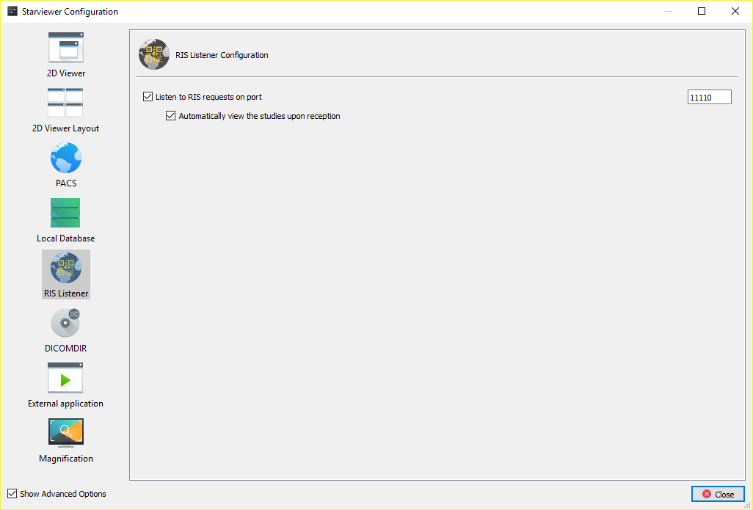
Escolta peticions del RIS
Opcions | Descripció | Valor per defecte
Escolta peticions del RIS al port | Si està activada l’Starviewer escolta al port indicat esperant una petició d’un RIS. També afecta a la integració amb SAP. | Activat, 11110
Visualitza automàticament els estudis quan s’hagin descarregat | Si està activada els estudis demanats per RIS o SAP es descarreguen i s’obren automàticament. Altrament només es descarreguen. | Activat

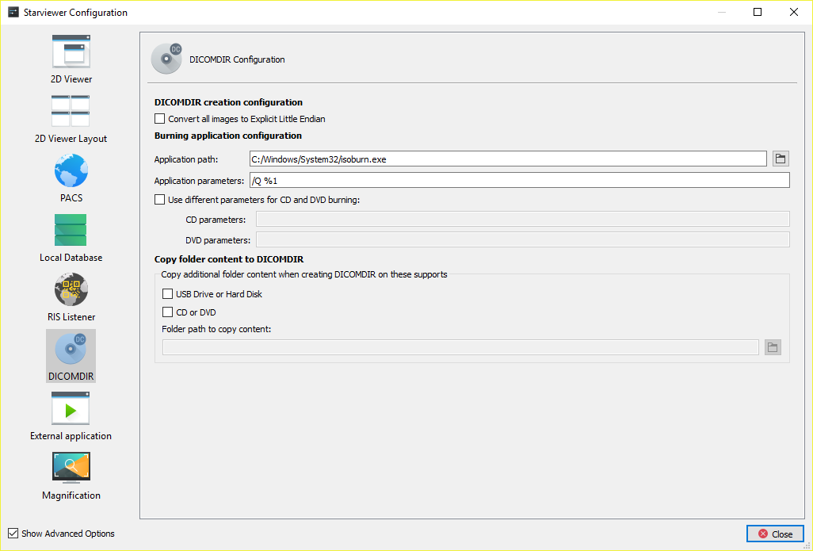
DICOMDIR
Opcions | Descripció | Valor per defecte
Converteix totes les imatges a Explicit Little Endian | Si està activada en crear el DICOMDIR es converteixen totes les imatges a Explicit Little Endian. Això pot millorar la compatibilitat amb altres visors. | Desactivat
Camí de l’aplicació | Camí de l’executable del programa per enregistrar discs òptics. | Windows: %ProgramFiles%\ImgBurn\ImgBurn.exe  Linux: /usr/bin/k3b
Paràmetres de l’aplicació | Els arguments que ha de rebre el programa d’enregistrament de discs òptics. | Windows: /MODE write /SRC %1 /EJECT YES /VERIFY NO /CLOSESUCCESS /START  Linux: --nosplash %1
Utilitza paràmetres diferents per enregistrar CD i DVD | Permet definir uns arguments diferents depenent de si s’enregistra un CD o un DVD. | Windows: desactivat  Linux: activat. Paràmetres per a CD: --nosplash --cdimage %1. Paràmetres per a DVD: --nosplash --dvdimage %1
Copia el contingut d’una carpeta al DICOMDIR | Aquestes opcions permeten que sempre que es creï un DICOMDIR s’hi copiï el contingut de la carpeta indicada. Es pot discriminar el fet de fer la còpia o no segons si es crea un DICOMDIR en un suport òptic o en un disc dur o memòria USB. Pot ser útil per incloure un visualitzador DICOM amb el DICOMDIR. | Tot desactivat

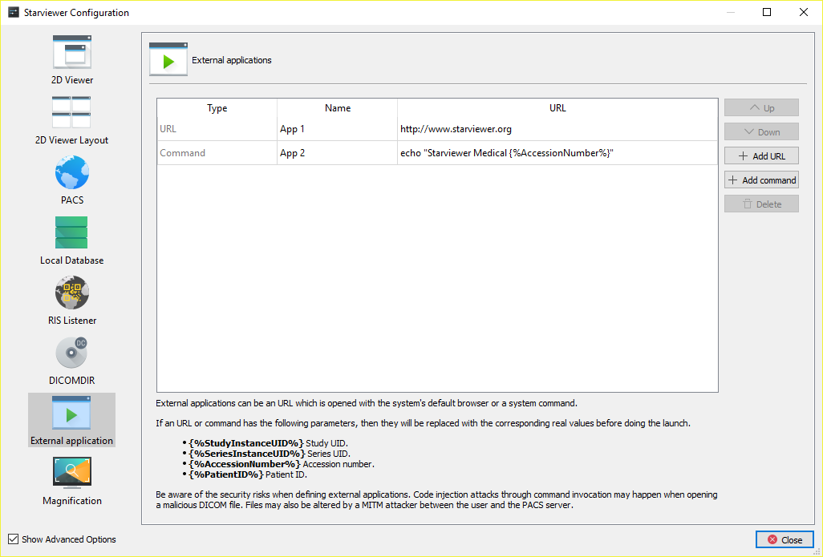
Aplicacions externes
Les aplicacions externes consisteixen en un URL que es pot obrir al navegador o executar com una ordre del sistema. Podeu afegir-ne de noves amb els botons Afegeix URL o Afegeix ordre. Si un URL o ordre té un dels paràmetres descrits a continuació, aquest serà substituït pel valor de l’atribut DICOM corresponent. En cas que s’obri amb el navegador web els caràcters especials es codificaran amb el mètode del percentatge (també conegut com a «URL encoding»).
- {%StudyInstanceUID%} (0020,000D)
- {%SeriesInstanceUID%} (0020,000E)
- {%AccessionNumber%} (0008,0050)
- {%PatientID%} (0010,0020)
Tingueu en compte els riscs de definir aplicacions externes. A través d’un fitxer DICOM maligne es podrien produir atacs d’injecció de codi a a través de la invocació d’ordres. Els fitxers també poden veure’s alterats per mitjà d’atacs MITM entre l’Starviewer i el servidor PACS.
L’ordre de les aplicacions externes es té en compte a l’hora de generar el menú i l’assignació de les dreceres del teclat. Podeu alterar-lo seleccionant una fila de la taula i usant els botons Puja i Baixa.

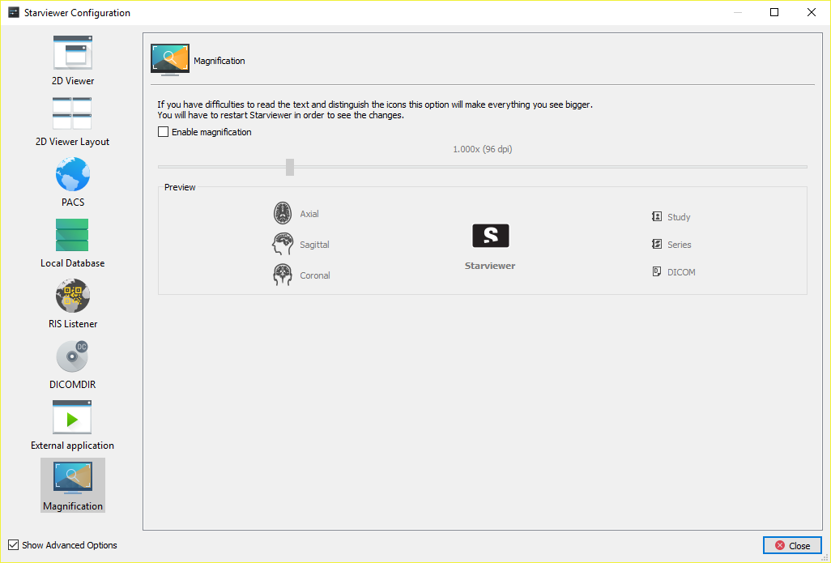
Magnificació
Aquesta secció de la configuració permet activar una opció per fer més grans el text i les icones de l’aplicació. Es pot veure una previsualització de com quedarà segons el nivell de magnificació. Per aplicar els canvis cal reiniciar l’Starviewer.
La magnificació és útil quan s’utilitza l’Starviewer en pantalles molt grans com per exemple les de mamografia.

Dreceres de teclat

Dreceres principals

Altres dreceres
Icona | Funció | Drecera | Icona | Funció | Drecera
 | Vista axial (visor actual)  (tots els visors) | Ctrl+1  Ctrl+Shift+1 |  | Finestra nova | Ctrl+N
 | Vista sagital (visor actual)  (tots els visors) | Ctrl+2  Ctrl+Shift+2 |  | Tanca la pestanya | Ctrl+W
 | Vista coronal (visor actual)  (tots els visors) | Ctrl+3  Ctrl+Shift+3 |  | Surt | Ctrl+Q
 | Captura la imatge actual | Ctrl+S |  | Estudis de la base de dades local | Ctrl+L
 | Captura tota la sèrie | Ctrl+A |  | PACS | Ctrl+P
 | Esborra totes les anotacions | Ctrl+E |  | Obre un DICOMDIR | Ctrl+D
 | Restableix el visor a l’estat inicial | Ctrl+R |  | Obre fitxers | Ctrl+O
 | Angle de Cobb | Shift+A |  | Obre els fitxers d’un directori | Ctrl+Shift+D
 | ROI poligonal | Shift+R |  | Maximitza a múltiples pantalles | Ctrl+Shift+M
 | Lupa | Shift+Z |  | Desplaça a la pantalla anterior | Ctrl+Shift+←
 | Dessincronitza tots els visors | Shift+U |  | Desplaça a la pantalla següent | Ctrl+Shift+→
 | Aplicacions externes | Shift+F1…F12

Glossari
AE Title: L’AE Title (de l’anglès Association Entity Title) és l’identificador que utilitza el protocol DICOM per a reconèixer les parts implicades en les operacions de comunicació i transferència d’imatges. Així doncs, cada PACS i estació de treball tenen el seu propi AE Title associat a una adreça TCP/IP amb les quals es negocien les comunicacions entre aquests.
DICOM: El DICOM (de l’anglès Digital Imaging and Communications in Medicine) és una norma per manipular, emmagatzemar i transmetre informació d’imatges mèdiques. La norma inclou una definició del format del fitxer DICOM i dels protocols de comunicació, basats en TCP/IP, que permeten intercanviar informació entre dues entitats que tinguin la capacitat d’enviar i rebre informació en format DICOM. El DICOM va ser desenvolupat per permetre la integració i comunicació d’escàners i aparells radiogràfics, servidors, estacions de treball i maquinari divers de diferents fabricants.
PACS: El PACS (de l’anglès Picture Archiving and Communication System) és un sistema format per la combinació de maquinari i programari dedicat a l’emmagatzematge, recuperació, administració, distribució i presentació d’imatges mèdiques. El format universal per l’emmagatzematge i transferència de les imatges és el DICOM.
Query/Retrieve: És un servei DICOM que permet a una estació de treball cercar i descarregar imatges d’un PACS.
Store: És un servei DICOM usat per enviar imatges o altres objectes persistents a un PACS o a una estació de treball.
Taula de figures
Figura 1: Esquerra: tall i fase inicials. Centre: canvi de tall. Dreta: canvi de fase. 48
Figura 2: Esquerra: zoom inicial. Dreta: després de fer zoom. 49
Figura 3: Esquerra: posició inicial. Dreta: després de moure. 51
Figura 4: Esquerra: finestra original del DICOM. Dreta: finestra modificada. 52
Figura 5: Una mateixa sèrie PET amb diferents funcions de color. Esquerra: Black & White Inverse. Dreta: PET. 56
Figura 6: Esquerra: imatge original. Dreta: la mateixa imatge amb els colors invertits. 57
Figura 7: Centre: imatge original. Esquerra: invertida horitzontalment. Dreta: invertida verticalment. 58
Figura 8: Una imatge amb les quatre rotacions possibles. 59
Figura 9: Esquerra: imatge original. Centre: la mateixa imatge havent fet zoom i desplaçat la imatge, canviat la finestra i dibuixat una ROI. Dreta: resultat de restablir a l’estat inicial la imatge del centre; queda exactament igual que la de l’esquerra. 59
Figura 10: Esquerra: visor amb la informació visible. Dreta: el mateix visor amb la informació amagada. 61
Figura 11: Esquerra: visor amb els overlays visibles (la D a dalt a l’esquerra). Dreta: el mateix visor amb els overlays amagats. 62
Figura 12: Esquerra: visor amb els shutters visibles. Dreta: el mateix visor amb els shutters amagats. 63
Figura 13: Finestra d’exportació d’imatges DICOM. 64
Figura 14: Dalt esquerra: un tall. Dalt dreta: MIP de 100 mm. Baix esquerra: MinIP de 100 mm. Baix dreta: mitjana de 100 mm. 86
Figura 15: El visor de baix a l’esquerra està seleccionat i el pla de la imatge actual, amb un gruix de 6 mm, es mostra projectat als altres visors. 88
Figura 16: S’ha marcat un punt al visor de dalt a la dreta i els altres visors assenyalen automàticament el mateix punt de l’espai. 89
Figura 17: Submenú de reproducció. 90
Figura 18: Informació DICOM. Esquerra: tags rellevants. Dreta: tots els tags. 92
Figura 19: Informació DICOM filtrant per trobar el tag Spacing Between Slices. 92
Figura 20: Esquerra: finestra inicial. Dreta: finestra canviada al visor axial i propagada als altres. 96
Figura 21: Esquerra: estat inicial. Dreta: zoom, desplaçament i orientació canviats al visor de baix a l’esquerra i propagats als altres amb el mateix pla anatòmic. 96
Figura 22: Esquerra: sense thick slab. Dreta: MIP de gruix màxim aplicat al PET i propagat a la sèrie secundària (PET) de la fusió. 97
Figura 23: Fusió PET-CT amb diferents vistes. A les columnes, d’esquerra a dreta: CT, fusió, PET. A les files, de dalt abaix: axial i coronal. 99
Figura 24: Esquerra: desplegable per controlar el balanç de fusió. Dreta: anotació per indicar el balanç de fusió actual. 102
Figura 25: Plans de tall en acció. Esquerra: estat inicial després d’activar l’eina; es poden observar les boles als centres dels plans. Centre: desplaçant una cara (la que té un color diferent i la bola vermella) per retallar el volum. Dreta: estat final després de retallar i haver desactivat l’eina dels plans de tall per amagar la caixa. 111
Figura 26: Esquerra: estat inicial. Dreta: després d’haver rotat el volum. 112
Figura 27: Resultats dels tests de diagnosi. Esquerra: tot correcte. Dreta: amb errors. 114
Figura 28: Exemple de selecció d’imatges per imprimir. S’ha seleccionat imprimir la imatge 52 de la sèrie 2, després totes les imatges de la sèrie 2 i finalment de la sèrie 3 les imatges entre la 65 i la 450 amb un interval de 94, incloent per tant les imatges 65, 159, 253, 347 i 441. Tal com s’indica a baix a l’esquerra s’imprimiran 17 plaques, d’acord amb els paràmetres i el format d’impressió. 118
Figura 29: Diàleg per afegir una impressora nova. 119
Figura 30: Diferents variants del diàleg per afegir un nou PACS. Esquerra: PACS DIMSE. Centre: PACS WADO. Dreta: PACS híbrid. 133

https://en.wikipedia.org/wiki/DisplayPort#Display_Stream_Compression. «Display Stream Compression (DSC) is a VESA-developed low-latency compression algorithm to overcome the limitations posed by sending high-resolution video over physical media of limited bandwidth. It is a lossy low-latency algorithm based on delta PCM coding and YCGCO-R color space; it allows increased resolutions and color depths and reduced power consumption.»
Sistema operatiu no admès oficialment.
Per exemple, si és una sèrie sense fases no es mostraran les opcions corresponents a fases.
De l’anglès Region of Interest.
https://ca.wikipedia.org/wiki/Exactitud_i_precisió
http://dicom.nema.org/medical/dicom/current/output/chtml/part05/sect_6.2.html
https://en.cppreference.com/w/cpp/language/types#Floating_point_types
https://ca.wikipedia.org/wiki/IEEE_754
https://ca.wikipedia.org/wiki/FPU
http://www.dclunie.com/
https://ca.wikipedia.org/wiki/Radioactivitat#Llei_fonamental_de_la_desintegració_radioactiva
Denis J. Morgan, Kelly M. Bray. Lean body mass as a predictor of drug dosage. Implications for drug therapy. Clinical Pharmacokinetics. 1994, Vol. 26, 4, pp. 292–307. https://doi.org/10.2165/00003088-199426040-00005
W. Philip T. James. Research on obesity. London: Her Majesty’s Stationery Office, 1976. ISBN 0114500347.
Delafield Du Bois, Eugene F. Du Bois. A formula to estimate the approximate surface area if height and weight be known. Archives of Internal Medicine. 1916, Vol. 17, 6-2, pp. 863–871.

